Provincia di Forlì-Cesena Provincia di Ravenna

Autorità dei Bacini Regionali Romagnoli

Progetto di Piano di Bacino - Stralcio

Rischio Idrogeologico

da adottarsi entro il 30 aprile 2001

Relazione idrologica e idraulica

Gruppo di Lavoro

Metodologia
e project management: Alberto Pistocchi

Studi idrologici: Prof. M.Franchini, Ing. G.Galeati

Analisi idrologiche complementari, modellistica GIS e Sistema Informativo Idrologico:
Ing. A.Pistocchi
Elaborazione grafo celle idrauliche e bilancio dei volumi di esondazione: ARPA Ingegneria Ambientale - ing. M.Morelli

Elaborazione calcoli idraulici di moto permanente come consulenti ARPA:
EHS s.r.l. - Prof. S.Artina (supervisione scientifica), ing. G.Santucci, Ing. L. Del Proposto, geom. C.Maggetti

Raccolta dati e verifiche preliminari dei risultati del modello idraulico di moto permanente:
- M.Battistini,
- A.Bezzi,
- L.Casali,
- F.Cellini,
- A.Clini,
- E.Errichiello,
- G.Miccoli,
- P.Miserocchi,
- A.Mondatori,
- Fa. Pardolesi,
- A.Pistocchi
- R.Sacchetti,
- L.Scacchi,
- D.Sormani

Redazione della relazione idrologica e idraulica a cura di A.Pistocchi

Sommario

Premessa 5
Introduzione e scopi del documento 6
Lo stato dei corsi d’acqua naturali 9
1.1. conoscenze geometriche 9
1.2. opere idrauliche 11
1.3. condizioni dell’alveo e scabrezze 12
1.4. episodi alluvionali e criticità idrauliche segnalate 13
1.5. scavi in alveo e subsidenza 17
1.6. lo stato del reticolo di bonifica e dei corsi d’acqua minori; rischio di rottura delle arginature; situazioni di particolare rischio idraulico secondo le richieste della L.365/2000 18
2. analisi e caratterizzazione idrologica del territorio 21
2.1. dati disponibili impiegati per lo studio idrologico del territorio 21
2.2. regionalizzazione delle piogge e delle portate 22
2.3. valutazione degli idrogrammi di piena di progetto ( 30, 200 e 500 anni) alla chiusura dei bacini collinari e propagazione delle onde di piena lungo le aste 25
2.4. regionalizzazione del bilancio idrologico di piena e calcolo delle portate di progetto regionalizzate 30
3. analisi idraulica 31
Per i tratti collinari e montani: 35
4. la problematica idraulica della costa e la subsidenza 37
4.1. premessa 37
4.2. le problematiche della costa: cause ed effetti 38
4.3. strategie generali e modalità di implementazione 39
4.4. attività conoscitive da svilupparsi nell’ambito del piano stralcio sulla tutela dei geoequilibri 42
4.5. la problematica del porto canale di Cesenatico 43
5. valutazione delle criticità e proposte di intervento 44
5.1. criticità legate ai singoli manufatti 46
5.2. criticità risolvibili con interventi sulle sezioni idrauliche 46
5.3. interventi di manutenzione 48
5.4. criticità richiedenti interventi strutturali complessi: il caso del Fiume Savio 48
5.5. aree di espansione 49
5.6. il sistema di difesa del retro-costa 49
5.7. abitati potenzialmente minacciati da esondazioni fluviali 50
5.8. il corretto uso dei suoli: norme per l’agricoltura e norme per l’invarianza idraulica delle trasformazioni urbanistiche 50
5.9. le iniziative di monitoraggio e l’approfondimento degli studi idraulici 52
6. il rischio di collasso arginale 55
7. conclusioni e previsioni economiche 55
Bibliografia 92

Elenco allegati

all. 1 – elaborazioni idrologiche (M.Franchini e G.Galeati, 2001)
all. 2 – sistema informativo idrologico e calcolo delle portate di progetto
all. 3 – Analisi dei volumi disponibili per le esondazioni in pianura e costruzione del grafo delle celle idrauliche
all. 4 – analisi dei dati di subsidenza nel territorio dei bacini regionali romagnoli
all. 5 – monitoraggio idrologico, ricostruzione delle scale di deflusso in pianura e modellazione di moto vario per lo studio della laminazione
all. 6 – criteri per la valutazione dell’invarianza idraulica
Elenco delle tabelle e delle figure
Tabella 1 – fattori di crescita delle precipitazioni. 23
Tabella 2 – fattori di crescita per le portate 25
Tabella 3 – portate (mc/s) al colmo di piena per assegnato tempo di ritorno alla chiusura dei bacini collinari e montani (Franchini, 2001) 26
Tabella 4 – calcolo delle portate al colmo per i vari tratti del Bevano, in accordo con le determinazioni del SPDS di Forlì-Cesena (1998) 30
Tabella 5 – quadro degli studi idrologici ed idraulici di seconda fase 54
Tabella 6 – numero di celle non delimitate da ostacoli attivate da esondazioni al variare del battente idrico ipotizzato 72
Tabella 7 – numero di celle non delimitate da ostacoli insufficienti a contenere esondazioni al variare del battente idrico ipotizzato 72
Tabella 8 – dati di subsidenza significativi per i fiumi romagnoli 76
Tabella 9 – abbassamenti differenziali lungo le aste dei fiumi romagnoli 78

Figura 1 – classi di scabrezza degli alvei classificate a partire dall’interpretazione delle ortofotocarte AIMA (1997) 13
Figura 2 – Lamone a Faenza 26
Figura 3 – Savio a S.Vittore 27
Figura 4 – Montone a Forlì-P.ta Schiavonia 27
Figura 5 – Ronco a Meldola 27
Figura 6 – Pisciatello a Calisese 28
Figura 7 – Rubicone a Savignano 28
Figura 8 – idrogrammi di progetto del Bevano, per tempi di ritorno di 500 (a), 200 (b) e 30 (c) anni rispettivamente 29
Figura 9 – calcolo del volume potenziale esondato in corrispondenza di una cella di assegnata officiosità 34
Figura 10 – schema di propagazione dell’esondazione per celle idrauliche nei territori di pianura 35
Figura 11 – schema di calcolo delle fasce di esondazione in collina-montagna 36
Figura 12 – portate indice calcolate lungo le aste collinari e montane 70
Figura 13 - quadro d’insieme delle celle utilizzate. Le celle di colore marrone sono quelle prive di limiti ben definiti, il cui volume d’invaso è stato valutato convenzionalmente. Quelle gialle sono invece le celle “ a catino”. 71
Figura 14 – esempio di grafo di calcolo delle celle 73
Figura 15 77
Figura 16 77
Figura 18 – esempio di elaborazione della scala di deflusso 81
Figura 19 – valutazione delle diffusività sul Montone 83
Figura 20 – valutazione delle diffusività sul Ronco 83
Figura 21 – valutazione delle diffusività sul Savio 84
Figura 22 - laminazione sul fiume Savio per una celerità di 1,4 m/s con le piene di progetto 85
Figura 23 – esempio di calcolo della laminazione sull’idrogramma di piena duecentennale di progetto su una distanza di 40 km con coefficiente di diffusione di 10.05 x 10³ mq/s e celerità di 3 m/s 86
Figura 24 – riduzione dei volumi esondanti tenendo conto della laminazione 87

Premessa
MENONE. Sono curioso di sapere, o Socrate, […] in che mai la scienza sia di maggior pregio della retta opinione, e perché siano diverse l’una dall’altra.
SOCRATE. Sai perché ti fa meraviglia, o te lo dico io?
ME. Sì, dillo.
SO. Perché non hai posto attenzione alle statue di Dedalo. Ma forse da voi non ce ne sono.[A Dedalo, ritenuto l’inventore dell’arte della scultura, era attribuita la creazione di statue così verisimili da essere capaci di muoversi e di scappare]
ME. A qual fine dici questo?
SO.Perché anche queste, quando non sono legate, se la svignano e scappano; se son legate, invece, restano.
ME. E allora?
SO. Possedere una delle sue opere sciolte, non è una cosa di grande valore, come uno schiavo che scappa – infatti non resterebbe ferma-; legata, invece, è di molto pregio. Quelle opere sono infatti assai belle. Ma a quale fine ti dico queste cose? Riferendomi alle opinioni vere. Infatti, anche le opinioni vere, per tutto il tempo in cui rimangono, sono una bella cosa, e producono ogni bene; ma troppo tempo non possono restare, e se ne fuggono dall’animo dell’uomo: sicché non sono di grande pregio, finché uno non le leghi, con la conoscenza della causa.[…] Dopo che siano legate, diventano, in primo luogo, conoscenza, e inoltre diventano stabili. Per queste ragioni, la scienza è cosa di maggior pregio della retta opinione, e ancora la scienza differisce dalla retta opinione per quel legame.
(Platone, Menone, in Tutti gli scritti, a cura di G.Reale, Rusconi ed., 1991)

La pianificazione di bacino si differenzia dalla pianificazione generale, in cui la conoscenza e la decisione intrattengono un rapporto dialettico, per il fatto che dallo studio dei sistemi fisici, a prescindere dalle decisioni politiche, si estraggono le indicazioni sul buon governo del territorio. Esiste cioè una linearità nel percorso dalla conoscenza all’azione, che per forza di cose non può esistere a quei livelli di pianificazione che richiedono una costruzione sociale degli oggetti di piano e delle scelte che li interessano.
I fiumi del territorio romagnolo sono già da tempo oggetto di attenzione, e sul rischio idraulico si sono concentrati già in passato alcuni studi specifici. Per la prima volta, tuttavia, con il piano di bacino si mette a sistema la conoscenza dei fiumi, e si costruisce un modello scientifico, che permette, entro certi limiti, di mettere in relazione le cause con le loro conseguenze, e di indicare così le problematiche e criticità esistenti. Nel costruire il modello, si è partiti dalla retta opinione riguardo a dove fossero i tratti critici, le inofficiosità della rete idrografica, secondo le indicazioni dei tecnici che da tempo lavorano sul problema. In alcuni casi, l’analisi sistematica condotta ha consentito di evidenziare criticità che l’approccio cui finora si era costretti non permetteva di cogliere. Dove invece si sono notate discrepanze fra il modello e l’esperienza, si è modificato il primo in maniera da far tornare i conti, aggiustando a buon senso e in base a controlli di campagna (benché non supportati da rilievi topografici) le geometrie che non parevano verisimili. Il modello oggi posto a base delle decisioni è molto incompleto e richiederà necessariamente un aggiustamento in futuro, con il progredire delle conoscenze soprattutto in merito alle sezioni e ai profili.
Tuttavia rimane lo scopo fondamentale della pianificazione di bacino, nel legare fra loro, con la conoscenza delle cause, i fenomeni che finora sono stati visti ciascuno per proprio conto e nella logica di intervenire dove era più urgente. Dal discorso attorno alla difesa del suolo e al governo dei bacini idrografici, che il piano stralcio sull’assetto idrogeologico avvia, dovrebbe emergere e consolidarsi sempre più questa consapevolezza del rapporto necessario e inestricabile fra conoscenza, vincolo/norma ed intervento.

Introduzione e scopi del documento

Il Piano di Bacino – Stralcio Assetto Idrogeologico ha il compito di dare le regole per il corretto uso del territorio e la ricostruzione della sua sicurezza idrogeologica che oggi è compromessa da numerosi fattori. Fra essi, in riferimento alla situazione specifica dei Bacini Regionali Romagnoli e alle problematiche di tipo idrologico ed idraulico, occorre inserire:
- l’urbanizzazione, spesso con distribuzione dispersa e favorevole al “consumo di territorio” con frequente edificazione sparsa. Delle conseguenze idrologiche dell’urbanizzazione si discuterà approfonditamente in seguito;
- le trasformazioni nelle tecniche agronomiche, che hanno portato alla graduale riduzione dei volumi di invaso nei campi attraverso la soppressione o la limitazione del reticolo di drenaggio minuto in pianura, e all’accelerazione dei deflussi e dei processi erosivi a causa della dismissione di molte pratiche di regimazione delle acque in collina e montagna;
- la realizzazione di manufatti idraulici ( ponti, soglie e traverse, tombamenti) di cui non si è verificato con sufficiente cautela il comportamento in relazione alle portate di progetto, e che oggi creano ostacolo ai deflussi in più punti;
- la cattiva manutenzione degli alvei, dovuta in gran parte alla mancanza di finanziamenti regolari e alla impossibilità pratica dei Servizi preposti di programmare su periodi medio-lunghi gli interventi;
- la cattiva gestione dello sfruttamento degli alvei, attraverso scavi ed asportazione di materiali litoidi che hanno avuto ripercussioni pesanti sui profili longitudinali e sulle caratteristiche ecologiche dei corsi d’acqua, nonché la realizzazione di manufatti pesantemente invasivi (si citi a titolo di esempio la SGC E45 nella valle del Savio) che hanno compromesso in varie occasioni le condizioni ambientali dei fiumi.
Il piano di bacino si pone l’obiettivo innanzitutto di superare l’approccio contingente di “gestione dell’emergenza” che ha contraddistinto la difesa del suolo fino a questi anni, ponendo innanzitutto a base delle decisioni la lettura integrata delle diverse componenti del ciclo idrologico e della dinamica delle piene dei corsi d’acqua.
A tal fine, si è dapprima messo a punto un sistema di supporto alle decisioni che consentisse di individuare con buona affidabilità i punti critici e le priorità di intervento sui corsi d’acqua. In parallelo, si è sviluppato lo studio dei fenomeni idrologici che ha portato alla definizione delle leggi di probabilità di ricorrenza di piogge e portate, nei limiti di affidabilità dei dati disponibili (sulla cui lacunosità e frammentarietà si tornerà abbondantemente in seguito).
Accanto alla preoccupazione di definire uno scenario credibile del rischio associato agli eventi di assegnato tempo di ritorno, ci si è posti il problema di come intervenire per contenere i pericoli.

Il primo strumento è la vincolistica: sono state individuate zone diverse del territorio, caratterizzate dal poter essere interessate da eventi di alluvione corrispondenti ad uno dei tre livelli di pericolosità:
- piene dei corsi d’acqua maggiori con tempo di ritorno 30 anni (zone A)
- piene dei corsi d’acqua maggiori con tempo di ritorno 200 anni, oppure esondazioni più frequenti ma di minore entità quali quelle derivanti dal reticolo di bonifica o dai corsi d’acqua minori (zone B)
- piene di entità catastrofica corrispondenti a tempi di ritorno di 500 anni dai corsi d’acqua maggiori (zone C)
Nelle zone A, che rappresentano aree molto pericolose e nelle quali le attività antropiche “fisse” non sono compatibili con la dinamica dei corsi d’acqua, è vietata l’edificazione e si deve tendere a disincentivare la localizzazione di ogni attività che comporti un’occupazione permanente del territorio.
Nelle zone di tipo B occorre che i manufatti e gli insediamenti abbiano particolari caratteristiche, tali da renderli compatibili senza eccessivi danni con l’allagamento che, in casi eccezionali, può comunque verificarsi.
Nelle zone di tipo C, che verosimilmente potranno essere interessate da alluvioni solo in presenza di eventi del tutto eccezionali, occorre che si sappia come intervenire nel caso tali calamità si verifichino, e quindi devono essere predisposti piani di protezione civile che, a fortiori, si estendono anche alle zone A e B.
La vincolistica, in un territorio già equilibrato, dovrebbe servire a mantenere le localizzazioni degli insediamenti e delle attività umane in siti non incompatibili. Per esempio, la classificazione di una golena o di un’ansa fluviale come area di tipo A implica che è assolutamente da evitare l’insediamento in quell’area, dal momento che essa serve per la dinamica del fiume.

Il problema del territorio dei fiumi romagnoli è che ad oggi esistono squilibri evidenti, anche se non così preoccupanti come in altre aree. In particolare, si riconosce che esistono aree della pianura, che in teoria dovrebbero essere già difese da argini o altri manufatti idraulici, nelle quali invece si possono verificare ( e storicamente si sono verificati) allagamenti per esondazione. Queste aree dovrebbero essere riportate in condizioni di sicurezza attraverso l’adeguamento dei sistemi di difesa a suo tempo realizzati. Anche dove già esistono insediamenti, e non ci sono possibilità pratiche di delocalizzarli, occorrerà prevedere nuove opere di difesa. Per esempio, se un centro storico si trova ad essere interessato da una piena di tempo di ritorno trentennale, occorre provvedere alla sua difesa con manufatti locali (argini, scolmatori) o estensivi (p.es. casse di espansione).
Il secondo strumento del piano di bacino è quindi l’individuazione delle opere necessarie a mettere in sicurezza aree che richiedono protezione. In attesa di realizzare le opere, queste aree saranno comunque sottoposte a vincolo.

Un terzo, fondamentale strumento del piano di bacino è l’indicazione delle regole di corretto utilizzo dei suoli e di corretta urbanizzazione. Questo viene fatto richiamando l’importanza delle pratiche di regimazione delle acque e gestione dei suoli in agricoltura, che del resto fanno parte del know how tradizionale delle campagne e che solo nel dopoguerra sono state abbandonate in seguito alla meccanizzazione e industrializzazione agricola. Inoltre, si prescrive che le trasformazioni urbane avvengano ad invarianza idraulica, e cioè che i piani regolatori generali prevedano, così come oggi viene previsto un qualunque standard urbanistico (indici di fabbricazione, verde pubblico, parcheggi ecc.), il volume di invaso temporaneo dei maggiori deflussi che conseguono alla impermeabilizzazione dei suoli, in modo da mantenere il picco di piena costante. Nelle regole di corretto uso del territorio rientra anche la ridefinizione del vincolo idrogeologico, che si configura come strumento di controllo ancora attuale.

Il quarto strumento del piano di bacino sono le attività conoscitive; nella relazione vengono illustrate le diverse analisi che nel prossimo futuro dovranno essere messe a punto al fine di garantire una reale possibilità di previsione e controllo del territorio. La conoscenza ha un valore pratico, oltre che teorico, fondamentale in quanto:
- consente di identificare situazioni oggi non note di rischio o criticità, che potrebbero manifestarsi con danni a persone e cose;
- consente di compiere le scelte della progettazione di manufatti e insediamenti in modo da prevenire conseguenze negative legate ad interferenze con i fenomeni idrogeologici naturali;
- consente di affinare i criteri con cui porre i vincoli sull’uso delle risorse e del territorio, favorendo lo sviluppo economico compatibile;
- consente di indirizzare la pianificazione alle scelte di destinazione d’uso dei suoli e di utilizzo delle risorse naturali più sostenibili dal punto di vista economico ed ambientale.
Per questo, le attività conoscitive dell’Autorità di Bacino sono da guardarsi alla stessa stregua delle opere di tipo strutturale (argini, scolmatori, adeguamento delle sezioni…) o gestionale (p.es. manutenzione degli alvei, regimazione delle acque). La scelta programmatica degli approfondimenti futuri è quella di acquisire il più possibile dati e osservazioni della realtà, il più possibile affidabili e già pensati per essere impiegati nella costruzione di modelli previsionali con i quali supportare, in futuro, la pianificazione e la progettazione.

Il contenuto della relazione che segue è essenzialmente tecnico e serve alla descrizione dei sistemi fisici indagati e alla motivazione delle scelte che trovano riscontro nella vincolistica e nell’identificazione delle opere e delle priorità di intervento. Per gli aspetti normativi e per le questioni programmatiche generali si rinvia agli appositi elaborati costituenti il piano.

Lo stato dei corsi d’acqua naturali

conoscenze geometriche
I corsi d’acqua del territorio dell’Autorità dei Bacini Romagnoli che sono oggetto dello studio idraulico, e per il cui inquadramento geografico si rinvia alla relazione di piano, sono:
- fiume Lamone
- torrente Marzeno
- fiume Montone
- fiume Rabbi
- fiume Ronco-Bidente
- fiume Savio
- torrente Borello
- torrente Bevano
- torrente Pisciatello
- fiume Rubicone
Per questi corsi d’acqua sono disponibili rilievi di diversa provenienza e natura, legati a campagne di misura sistematiche in anni passati o all’esecuzione di interventi di iniziativa pubblica o privata. La redazione del progetto di piano ha richiesto una capillare attività di raccolta dei dati che ha portato al reperimento di oltre 1500 sezioni relative al corso d’acqua o ad opere idrauliche significative (ponti, chiuse, briglie), in forma digitale o più spesso cartacea, dagli archivi dei Servizi Provinciali Difesa del Suolo (SPDS) di Forlì-Cesena e Ravenna. L’Autorità di Bacino ha predisposto un database delle sezioni idrauliche, che è consultabile e utilizzabile per i fini compatibili con gli obiettivi del piano; nel database è riportato l’anno di rilievo, che costituisce un indicatore dell’attendibilità della geometria.
In ogni caso, il modello geometrico ed idraulico del reticolo dei corsi d’acqua principali è stato costruito ricorrendo ad approssimazioni successive che, sulla base delle indicazioni dei tecnici dei Servizi Provinciali Difesa del Suolo, hanno permesso l’adeguamento dei profili e la collocazione altimetrica delle sezioni che non erano in quote assolute, in modo da rispondere al comportamento realmente osservato sui fiumi negli ultimi anni. È molto importante sottolineare che si tratta di un’operazione di cucitura svolta a buonsenso, che ha consentito di pervenire ad una descrizione dei sistemi idrologici considerati che pare soddisfacente in questa fase del lavoro, ma che dovrà necessariamente essere approfondita in fasi successive con il progredire delle conoscenze topografiche e con la messa a punto di modelli di moto vario in modo da consentire una vera e propria simulazione in luogo del calcolo di indicatori idraulici come oggi viene fatto. L’Autorità ha già programmato questa fase di approfondimento degli studi idraulici, che viene descritta in seguito fra le iniziative non strutturali di governo del territorio.

Le sezioni più antiche utilizzate sono quelle del rilievo sistematico del fiume Savio e del torrente Borello, predisposto nel 1963. Su questo rilievo, che è l’unico a coprire l’intera asta fluviale, si sono innestate le nuove geometrie di progetto degli interventi più significativi (nuove arginature, briglie, pile della SGC E45 Ravenna-Orte, drizzagni e nuovi inalveamenti…) nonché gli attraversamenti e le opere idrauliche del catasto predisposto dal Servizio Provinciale Difesa del Suolo di Forlì-Cesena o disponibili dai rilievi per la gestione della rete di monitoraggio idrologico del Servizio Provinciale Difesa del Suolo di Ravenna.

I Fiumi Uniti, il Montone e il Ronco disponevano invece di un rilievo predisposto nel 1982, su cui sono stati apportati i correttivi derivanti da sezioni di progetti attuati ad opera di privati o del SPDS. Analogamente sono state inserite tutte le sezioni dei ponti ed altri manufatti derivanti dal catasto del SPDS di Forlì-Cesena o da altri rilievi resi disponibili dal SPDS di Ravenna.

Il Rabbi, il Pisciatello, il Rubicone e il Bevano disponevano di rilievi digitalizzati successivi al 1996, che sono da ritenere del tutto attendibili. In quei casi in cui sono stati apportati interventi di adeguamento delle sezioni (parte del Bevano e parte del Pisciatello) si è considerata la geometria derivante dal progetto esecutivo.

Il Lamone nel tratto fra Brisighella e Faenza e il torrente Marzeno fra Faenza e Modigliana dispongono di un rilievo digitalizzato del 1997, mentre nel tratto a valle di Faenza sono disponibili solo alcune sezioni sparse, per lo più in corrispondenza di ponti, e un rilievo digitalizzato recente del tratto fra Traversara e Villanova di Bagnacavallo. L’Autorità di Bacino ha curato nel marzo 2001, in attesa della Regione Emilia Romagna e del Servizio Provinciale Difesa del Suolo di Ravenna, responsabili dell’aggiornamento dei rilievi topografici ad oggi ancora non disponibili, il rilievo di completamento del tratto di fiume Lamone compreso fra Faenza e Mezzano, con contestuale aggancio ai capisaldi ufficiali delle sezioni cartacee disponibili relative ai ponti. In definitiva, si può ritenere che il rilievo così integrato copra con buona affidabilità tutto il corso d’acqua da Brisighella a Mezzano di Ravenna. Resta escluso il tratto a valle di Mezzano, per cui sono disponibili solo alcune sezioni cartacee sparse; tuttavia, trattandosi di un tratto piuttosto regolare e con pochi problemi di rischio idraulico (essendovi nel Lamone sezioni del tutto adeguate) , si ritiene che in questa fase della pianificazione di bacino la scarsa conoscenza del tratto non comporti particolari problemi in ordine all’individuazione delle criticità e degli interventi richiesti.

Problema a parte è quello del tratto a monte di Brisighella, dove non è stato possibile reperire sezioni nel tratto in Regione Emilia Romagna, e dove non è stato studiato il territorio ricadente in regione Toscana. L’assegnazione di quest’ultimo con Legge regionale dell’Emilia Romagna alla giurisdizione dell’Autorità dei Bacini Romagnoli non è stata infatti mai ratificata dalla Regione Toscana, benché l’Autorità di Bacino abbia segnalato in più occasioni tale discrepanza, e quindi non si è oggi in condizione di applicare la disciplina della restante parte di bacino anche a monte del confine, in aperta contraddizione con la L. 183/89 e le sue finalità.

Benché i dati siano molto disomogenei e frammentari, l’intenso lavoro di raccolta ed interpretazione degli stessi ha consentito di pervenire ad una rappresentazione abbastanza credibile del sistema idrografico dei fiumi romagnoli. L’applicazione di un modello di moto permanente ai vari tratti ha pertanto una capacità predittiva soddisfacente in questa fase del lavoro, e produce una prima mappatura delle criticità che, a meno di alcune particolarità locali che dovranno essere sistemate con maggiore precisione, ben si accorda con gli episodi di crisi durante le piene recenti a memoria dei tecnici dei Servizi Provinciali, che allo scopo sono stati ripetutamente consultati sul dettaglio delle simulazioni effettuate e sulla loro rispondenza alla realtà.

opere idrauliche

Per quanto riguarda le opere idrauliche, si è provveduto ad integrare il catasto esistente, collocando altimetricamente ciascuna opera (di cui è disponibile solo il rilievo in quote relative) alla quota data dal modello geometrico precedentemente costruito nel punto dell’ubicazione dell’opera stessa. In casi particolari, dove è parso realistico ricostruire le quote assolute a partire dalla CTR 1:5000, si è data un’altimetria più “ragionata”.
Il catasto opere idrauliche per la provincia di Forlì-Cesena è stato redatto nel formato standard della Regione Emilia Romagna dal SPDS competente, mentre per la provincia di Ravenna è disponibile un database delle sezioni rilevate per la strumentazione di telemisura, al quale si sono aggiunte le sezioni dei ponti e delle chiuse allegate alle documentazioni delle pratiche di concessione.
Nella predisposizione del piano di bacino, nonostante le ricerche effettuate non è stato possibile reperire i dati relativi ad alcuni ponti della provincia di Ravenna, che pertanto non sono compresi nel modello geometrico. È importante segnalare che alcuni di essi potrebbero avere un effetto idraulico non trascurabile sulla corrente. Tuttavia, a seguito di valutazioni qualitative in accordo con i Servizi Provinciali Difesa del Suolo, si è ritenuto che le criticità eventualmente indotte da questi manufatti non fossero molto diverse rispetto alle altre già evidenziate. Sarà comunque compito delle future attività conoscitive acquisire i dati relativi a questi manufatti.
I manufatti mancanti di cui si è potuta dare segnalazione sono:

Lamone
- Ponte a Marina Romea
- Ponte SS Romea
- FF SS Mezzano
- Ponte Mezzano
- Passerella Traversara
- FF SS Russi-Bagnacavallo
- FF SS Bologna Ancona
- ponte di Madrara
- Briglia del Muraglione a Russi

F.Uniti
- ponte tipo Bayley Lido di Dante
- SS 67 Porto Ravenna
- FF SS Rimini-Ravenna

Montone
- Ponte Assi
- Ponte SS 16

Ronco
- Passerella B.go Sisa

Savio
- Ponte Lido di Savio

Lo stesso problema si incontra sul fiume Ronco nel tratto a monte della via Emilia, dove il catasto delle opere idrauliche predisposto dal Servizio Provinciale Difesa del Suolo di Forlì-Cesena è incompleto. Anche in questo caso si ritiene comunque che il trascurare questi manufatti nel calcolo non induca particolari errori nella fase attuale della pianificazione, non essendovi nei ponti mancanti gravi criticità, mentre si provvederà a colmare la lacuna nella successiva fase conoscitiva.
Ci si aspetta che i dati geometrici relativi a questi manufatti siano acquisiti nei rilievi topografici programmati dal SPDS di Ravenna e da eseguirsi entro il 2001.

condizioni dell’alveo e scabrezze

Si è proceduto all’assegnazione di un parametro di scabrezza a partire dalle condizioni dell’alveo dedotte dall’ispezione visiva delle ortofotocarte rese disponibili dal Ministero (AIMA, 1997), che ha portato alla seguente classificazione:
      - alveo in terra, regolarizzato (codice T)
      - alveo con substrato affiorante, roccia o sovralluvionamento (codice S)
      - alveo con vegetazione mediamente sviluppata (codice VB)
      - alveo con vegetazione molto sviluppata (codice VA)
Una volta interpretata visivamente la condizione dell’alveo, si è proceduto ad assegnare un giudizio di scabrezza, espresso nel coefficiente di Manning. In assenza di indicazioni più precise, si è assunto un valore dalla manualistica corrente proposto dal prof. S.Artina in base alle esperienze condotte su altri corsi d’acqua ritenuti analoghi a quelli in esame, e precisamente:
      - alveo in terra (T)=0.022
      - alveo con substrato affiorante, roccia o sovralluvionamento (S)=0.025
      - alveo con vegetazione mediamente sviluppata (VB)=0.030
      - alveo con vegetazione molto sviluppata (VA)=0.035
(i valori sono in unità SI e desunti da Marchi e Rubatta, 1980).
La distribuzione delle condizioni degli alvei è riportata nella Figura 1.

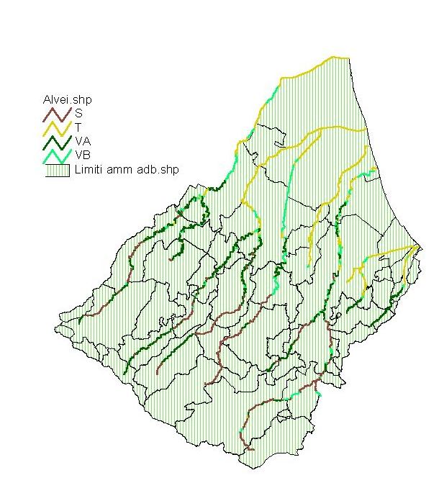
Figura 1 – classi di scabrezza degli alvei classificate a partire dall’interpretazione delle ortofotocarte AIMA (1997)

episodi alluvionali e criticità idrauliche segnalate
Un primo esame delle condizioni di criticità del reticolo idrografico può essere desunto dalla mappa delle alluvioni storiche, redatta dalle Province di FC e RA per i rispettivi territori sulla base di segnalazioni provenienti da vari soggetti, e che denuncia una propensione alle alluvioni soprattutto a provenire dal reticolo dei corsi d’acqua minori e dei canali di bonifica.
Occorre segnalare che questa fonte informativa è di affidabilità variabile sia in relazione alla diversa provenienza dei dati, sia al range di anni di accadimento degli episodi (dagli anni ’40 ad oggi). Il dato sull’allagamento che si è ritenuto più ragionevole è quello dell’alluvione del 1996, per la quale i territori cartografati come esondati sono stati classificati ipso facto come territori a moderato rischio di esondazione.
Si tratta ovviamente di una scelta semplificativa, che tuttavia consente di perimetrare con un certo realismo le aree che possono essere interessate da eventi critici per il reticolo dei corsi d’acqua minori e dei collettori di bonifica, per i quali non è stato possibile in questa fase sviluppare un’analisi idraulica di dettaglio.

Ad un primo esame della situazione, si può affermare che molti episodi alluvionali storici sono da imputare a insufficienze idrauliche dei collettori di bonifica o dei corsi d’acqua minori, mentre i fiumi maggiori presentano minori problemi rispetto alle piene ordinarie. Situazioni critiche possono individuarsi lungo l’asta del torrente Pisciatello, del Bevano, nel tratto del fiume Savio a monte di Castiglione di Ravenna, e lungo il Montone poco a valle di Forlì. Molte delle criticità osservate sono da ricondurre all’insufficienza di manufatti (p.es. ponti) che dovranno essere opportunamente adeguati, mentre in altri casi si potrà ricorrere ad adeguamenti di tronco. Sul problema delle esondazioni, che rappresenta il cuore della pianificazione dell’assetto idrografico, si ritornerà diffusamente in seguito.

Per quanto attiene alle condizioni idrauliche dei corsi d’acqua, il Servizio Provinciale Difesa del Suolo ha predisposto un documento descrittivo (Giorgetti e Pardolesi, 1996: I corsi d’acqua del territorio della provincia di Forlì-Cesena - studio sui bacini idrografici e sul rischio idraulico) relativo ai tratti dei corsi d’acqua ricompresi nel territorio della provincia di Forlì-Cesena, da cui si rilevano le seguenti criticità principali:
    - Fiume Montone:
      - Loc. Villano (Forlì): sezione inofficiosa (max 850 mc/s circa)
      - Loc. S.Martino in Villafranca e Villafranca (Forlì) : sezioni inofficiose (max. 670 mc/s circa)
      - Ponte del Braldo: insufficiente, portata max 680 mc/s circa
      - Ponte Ferrovia BO-AN: insufficiente, portata max 980 mc/s circa
      - Ponte comunale in loc. Terra del Sole: insufficiente, portata max 380 mc/s circa
      - Ponte sp 54 “Baccante” loc. Pieve Salutare: insufficiente, portata max 670 mc/s circa
      - Ponte SS 67 monte Dovadola: insufficiente, portata max 580 mc/s circa
      - Ponte comunale S.Stefano a Rocca San Casciano: insufficiente, portata max 250 mc/s circa
    - Torrente Rabbi:
      - Predappio (campo sportivo) : sezione inofficiosa, portata max 160 mc/s circa
      - Loc. S.Martino (Forlì): sezione inofficiosa, portata max 330 mc/s circa
      - Passerella privata in loc. Fiumana (Predappio): insufficiente, portata max 530 mc/s circa
      - Ponte comunale su via Bellaria in loc. Fiumana (Predappio): insufficiente, portata max 460 mc/s circa
      - Ponte comunale in pietrame in loc. Fiumana (Predappio): insufficiente, portata max 270 mc/s circa
      - Ponte comunale per Porcentico, in loc. Tontola (Predappio): insufficiente, portata max 470 mc/s circa
      - Passerella pedonale in loc. Spadalto di Sopra (Predappio): insufficiente, portata max 370 mc/s circa
      - Ponte SS 9 per Fantella (Premilcuore): insufficiente, portata max 385 mc/s circa
      - Ponte Comunale mulattiera di Casa Santerno: insufficiente, portata max 425 mc/s circa
    - Fiume Bidente-Ronco:
      - Immediatamente a monte del capoluogo di S.Sofia e nel centro storico: sezioni inofficiose, portata max 300 mc/s, e 370 mc/s rispettivamente, circa
      - Sezioni presso Meldola , a Magliano e a Selbagnone (Comuni di Forlì e Forlimpopoli): si hanno insufficienze con officiosità poco superiori ai 900 mc/s;
      - A valle della loc. La Grotta (Forlì) si possono avere deboli insufficienze (portate inferiori ai 1000 mc/s)
      - In loc. Selva (Forlì): insufficiente officiosità (max. 500 mc/s circa)
      - Borgo Sisa (Forlì- confine prov. Ravenna): officiosità insufficiente (inferiore ai 500 mc/s)
      - Passerella Borgo Sisa: insufficiente, portata max 585 mc/s circa
    - Fiume Savio:
      - Sezioni a S.Martino in Fiume (Cesena – confine prov. Ravenna): leggermente insufficiente, portata max 900 mc/s circa
      - Sezioni a Roversano (Cesena): leggermente insufficiente, portata max 1000 mc/s circa
      - Confluenza Borello: sezione insufficiente, portata max 450 mc/s circa
      - Ponte Risorgimento (“Ponte Nuovo” - Cesena): insufficiente, portata max 950 mc/s circa
Le criticità ora evidenziate sono state valutate ai fini della pianificazione di bacino e risultano sostanzialmente confermate dall’analisi svolta.
Non si riportano qui le indicazioni relative ai corsi d’acqua Bevano, Rubicone e Pisciatello, ritenute superate dagli interventi successivi.
Il torrente Bevano è stato sottoposto recentemente ad uno studio idraulico che ha supportato la redazione di un progetto generale la cui relazione idraulica (Sormani, 1998. relazione idraulica per il progetto generale di sistemazione del torrente Bevano nelle province di Forlì-Cesena e Ravenna) rappresenta l’analisi di maggior dettaglio finora svolta. Si sono evidenziate alcune situazioni critiche relative alle dimensioni delle sezioni, che sono state progettate per un adeguamento alle portate di progetto, e ai seguenti ponti:
    - Provincia di Forlì-Cesena:
      - S.C. Dorgagnano
      - SS 9 (botte sifone)
      - Via Borghetto
      - Bagalona
      - Ca’ Sirotti
      - Ca’ Strocchi
      - SS254 Cervese
      - Passerella Torricchia
    - Provincia di Ravenna:
      - SS 71 Dismano
      - Ponte della Vecchia
      - Ponte Rosso
      - Ponte FFSS Ravenna-Rimini
Che devono essere adeguati attraverso la demolizione e il successivo eventuale rifacimento, o altre migliorie idrauliche.

Le indicazioni del Servizio Provinciale Difesa del Suolo di Forlì-Cesena sono state recepite dalla Provincia che le ha utilizzate, insieme ad altri approfondimenti derivanti da indagini di campo, ai fini del piano di protezione civile. Un’attività analoga di sistematizzazione delle conoscenze è stata fatta dalla Provincia di Ravenna per il proprio Piano di protezione civile. È da segnalare che la regione Emilia Romagna, con un documento del 1997 (Linee guida per i programmi provinciali di previsione e prevenzione), ha dato indicazioni stringenti circa l’identificazione delle situazioni di potenziale allagamento a lato dei corsi d’acqua. In base a queste indicazioni, i servizi di protezione civile provinciali stanno ultimando la redazione della cartografia che descrive i seguenti elementi:

      - Criticità di sezioni e argini
      - Pensilità dell’alveo
      - Altezza dei corpi arginali e persistenza del pelo libero sopra i livelli del piano di campagna
      - curve di livello intermedie e direttrici della pianura
      - dossi e conche
      - rilevati continui di altezza maggiore di 2 m da piano capagna, compresa fra 1 e 2 o inferiore a 1 m
      - ostacoli orientati di altezza >2 m o < 2m
      - varchi, sottopassi, ponti e botti (classificate in base all’ampiezza).

Le risultanze di queste analisi potranno essere impiegate in fasi successive di approfondimento del piano di bacino in ordine al rischio di allagamento per esondazione, mentre non è stato possibile – a causa dei tempi di elaborazione non compatibili con le scadenze del piano- tenerne conto allo stato attuale.

scavi in alveo e subsidenza

La subsidenza è un fenomeno la cui rilevanza assoluta è oggi accertata, ma mancano elementi per assegnare puntualmente un valore di abbassamento della superficie topografica con sufficiente affidabilità. Si è effettuata una ricognizione sui dati disponibili, e si sono individuati gli abbassamenti descritti nell’allegato 3. Per la loro scarsa rilevanza in assoluto, anche ai fini della correzione dei rilievi degli anni ’60 (si è verificato che l’abbassamento massimo si aggira attorno al mezzo metro a partire dagli anni ‘50, il che è trascurabile rispetto alle altre fonti di incertezza dei dati) si è trascurato di considerare questi abbassamenti nella definizione del modello geometrico.
Si segnala comunque che è attiva una rete di misura della subsidenza, curata da ARPA-ER, che fornirà un quadro completo della situazione attuale con la campagna di misura del 2004. Sul problema della subsidenza in generale si rinvia all’all. 4.

Gli scavi in alveo hanno smesso di interessare il profilo altimetrico a partire dall’inizio degli anni ‘80, epoca in cui si è vietato, con legge regionale, lo scavo per scopi di estrazione di materiale litoide dagli alvei. Da quel momento, si sono comunque continuati a sentire gli effetti dovuti a scavi pregressi, che si sono manifestati in assestamenti del profilo longitudinale dei corsi d’acqua.
Oggi sono praticati scavi allo scopo esclusivo di mantenere l’officiosità dell’alveo. Questi scavi sono oggetto di studio idraulico preliminarmente alla loro realizzazione, e i loro effetti dovrebbero essere controllati. In assenza di dati diacronici sui profili longitudinali, è di difficile stima, se non qualitativa, la reale consistenza del fenomeno. Indubbiamente, si è assistito ad una ripresa del movimento di materiale lungo l’alveo in relazione ai processi di trasporto solido. Allo stato attuale, si può ipotizzare in prima approssimazione che il sistema attenda di riportarsi in equilibrio dopo una serie ripetuta di stress, e che in futuro siano da evitare in ogni modo interventi “pesanti” di rimozione di grandi volumi di materiali dagli alvei. Nella fase di passaggio, potranno essere richiesti interventi straordinari di adeguamento delle sezioni con scavo di materiale senza approfondimento del fondo, che in un futuro verranno superati gradualmente a favore delle opere di manutenzione ordinaria degli alvei.
Occorre sottolineare che il fiume Savio, in particolare, ha subito pesanti alterazioni complessive al profilo longitudinale a causa della costruzione della strada di grande comunicazione Ravenna-Roma (E45) che, presentando numerosi viadotti con pile in alveo lungo l’asta collinare e montana del corso d’acqua, ha avuto un impatto a tutt’oggi evidente. In linea generale, sono ben noti gli effetti delle pile e delle opere trasversali in alveo in termini di erosioni localizzate che, a seconda della rilevanza delle opere stesse, possono assumere proporzioni non solo di interesse puntuale.

lo stato del reticolo di bonifica e dei corsi d’acqua minori; rischio di rottura delle arginature; situazioni di particolare rischio idraulico secondo le richieste della L.365/2000

Il territorio dell’Autorità di Bacino presenta pesanti criticità non solo al livello del reticolo maggiore, ma anche – e, in molti casi, soprattutto- al livello dei corsi d’acqua minori e dei canali di bonifica. Nella pianificazione di bacino si sono attualmente considerati i soli punti di criticità per difficile scolo o ricorrente esondazione, raccogliendo le indicazioni dei Consorzi di Bonifica e dei Servizi Provinciali Difesa del Suolo di Forlì e Ravenna. Le aree qualificate come soggette a rischio di esondazione negli strumenti di pianificazione o di protezione civile esistenti sono state, salvo prova contraria, recepite nel piano di bacino e trattate come aree a moderato rischio di esondazione. Questo equivale ad assumere che, nonostante la frequenza delle esondazioni possa essere elevata (p.es. tempo di ritorno inferiore ai 30 anni), il pericolo ed il danno conseguenti a queste ultime sono contenuti.
In tal modo si evita di dover sottoporre irrealisticamente gran parte del territorio di pianura a vincoli di inedificabilità assoluta, senza peraltro poter garantire finanziamenti per la messa in sicurezza in tempi ragionevoli, mentre si segnala comunque l’esigenza di adottare accorgimenti e modalità di gestione e trasformazione del territorio in grado di convivere con il rischio di esondazione in attesa degli interventi di sistemazione dei corsi d’acqua minori e del reticolo di bonifica.
Le aree classificate a rischio di esondazione da parte del reticolo minore sono state individuate comprendendo:
      - le zone a forte limitazione scolante ex PTCP della provincia di Forlì-Cesena (retrocosta foce Rubicone)
      - le zone inondate o allagate nell’alluvione del 1996

In queste aree, valgono in tutto e per tutto i vincoli e le prescrizioni relativi alle aree esondabili con frequenza duecentennale.
Nelle fasi di approfondimento futuro del piano di bacino, sarà senz’altro necessario effettuare un’analisi del comportamento idrologico ed idraulico del reticolo di bonifica, almeno al livello dei collettori principali, e delle condizioni dei corsi d’acqua segnalati dai servizi provinciali difesa del suolo. In dettaglio, i corsi d’acqua segnalati in via prioritaria sono:
- per SPDS di Forlì - Cesena:
torrente Cesuola
rio Casalecchio
rio Marano
rio Donegaglia
torrente Rigossa
torrente Rigoncello
(Marano, Donegaglia, Rigossa e Rigoncello sono gestiti in parte dal Consorzio di Bonifica Savio e Rubicone)
torrente Ausa
rio Salto
t. Voltre

- per SPDS di Ravenna:
torrente Acerreta
torrente Tramazzo
torrente Ibola

Sono inoltre segnalati problemi idraulici locali su alcuni affluenti minori del Savio in sinistra idraulica, nel tratto fra Bagno di Romagna e Quarto e fra Borello e Cesena.

In questa sede ci si limita a registrare la presenza di queste criticità, che comunque comportano un rischio valutato come modesto per l’incolumità delle persone e per i danni potenziali prodotti, demandando alle fasi conoscitive di approfondimento la produzione di indirizzi dettagliati sulle modalità di gestione e di intervento.

Per quanto attiene al reticolo di bonifica, è oggi da ritenersi che molte delle criticità idrauliche in passato evidenziate sono in parte risolte grazie agli interventi finanziati con le leggi speciali della fine degli anni ’90 (a partire dalla n. 61/98). In generale, le normative vigenti (che prescrivono vincoli di inedificabilità nei 10 m latistanti tutti i corsi d’acqua) danno già sufficienti garanzie riguardo alla possibilità di intervenire in futuro per adeguare le sezioni oggi insufficienti, per cui non si è preso in esame il problema di stabilire fasce di rispetto aggiuntive nel piano di bacino.
Un problema che rimane aperto è quello del bacino drenato dal porto canale di Cesenatico, su cui si ritornerà nel capitolo relativo alla costa. Questo sistema è già stato oggetto di studi e progetti preliminari, che il piano di bacino fa propri per la messa in sicurezza di quella porzione di territorio.

Infine si richiama l’attenzione sul fatto che durante gli eventi di esondazione la presenza di un complesso e interconnesso reticolo artificiale-naturale comporta il trasferimento delle esodazioni lungo percorsi preferenziali estremamente difficili da prevedere. Quanto è stato possibile considerare è già compreso nell’analisi per celle idrauliche in pianura di cui si dirà, mentre in casi specifici potranno essere necessari ulteriori approfondimenti, sia in sede di pianificazione di bacino, sia in sede di programmazione della protezione civile di livello provinciale e comunale.

Un ultimo aspetto significativo del governo del bacino idrografico è quello del rischio di collasso arginale.
Allo stato attuale, mentre è chiaro che le arginature esistenti sono spesso vecchie, di scarsa consistenza geotecnica e di dimensioni geometriche non adeguate a sostenere livelli idrici elevati e persistenti molto oltre la durata delle piene di progetto (da 24 a 36 ore), è anche vero che è impossibile con le conoscenze disponibili effettuare un’analisi razionale su base sistematica del fenomeno di collasso arginale. L’Autorità ha però già appaltato ed in corso di esecuzione una campagna geognostica a tappeto che si presume di poter concludere entro il 2001, sulla base della quale potranno poi essere sviluppati i calcoli relativi a saturazione idrica del corpo arginale e rischio di sifonamento, e stabilità geotecnica dei paramenti lato fiume e lato campagna. Dall’indagine e dall’elaborazione dei dati, che sono descritti dettagliatamente nel capitolo relativo all’approfondimento degli studi idraulici, scaturirà una caratterizzazione di buona affidabilità del rischio conseguente al collasso arginale, e potranno essere apportate le opportune integrazioni al piano. Nella fase attuale, anche in considerazione del fatto che esistono cause di potenziale dissesto difficilmente prevedibili (come ad esempio popolazioni di nutrie, in costante crescita e apparentemente prive di fattori limitanti, che scavano le proprie tane nei corpi arginali con evidenti possibili danni in termini di stabilità), si è provveduto in sede di normativa del piano a dare le opportune indicazioni cautelative per la pianificazione di scala comunale.

Infine, la L. 365/2000 richiedeva ai Servizi Provinciali Difesa del Suolo la segnalazione di situazioni di particolare rischio idrogeologico sul territorio. In tal senso, il Servizio Provinciale di Ravenna ha fatto pervenire all’Autorità la segnalazione di un caso di potenziale rischio legato alle conseguenze che l’onda di piena per rottura di due laghetti a scopo irriguo, collocati sul rio Vitisano in destra idraulica del fiume Lamone presso Brisighella, potrebbero avere su “un’area attrezzata a campeggio ubicata in prossimità dell’alveo del fiume Lamone” il cui progetto è attualmente in istruttoria presso il Servizio.
Il Servizio di Forlì-Cesena ha segnalato, a titolo prudenziale non sussistendo reali rischi di tipo elevato, i campeggi “Alto Savio” in comune di Bagno di Romagna, di Castrocaro sul Montone, di Berleta sul Bidente, di Zadina e di Cesenatico sulla costa e in prossimità di canali di bonifica. Inoltre, è stato segnalato il Campo Nomadi di Forlì in loc. Durazzanino, l’insediamento artigianale di Ca’ Bilbo sul Savio a Bagno di Romagna, e l’ex mulino in località La Rupe a Galeata sul Bidente, oggi sede di civile abitazione. Trattandosi di località prossime a corsi d’acqua, si dovrebbe verificare che in corrispondenza di eventi estremi non si creino situazioni di rischio potenziale. Dal momento che ad oggi non sussistono motivi di preoccupazione, si rinvia ai piani di protezione civile la decisione su eventuali specifici approfondimenti.
Nel contesto delle attività richieste dalla L. 365/2000, il Consorzio di Bonifica della Romagna Centrale segnala invece come situazioni di particolare rischio, che possono originare pericolo per le persone, quelle di:
- scolo Lama Superiore (loc. Roncalceci)
- scolo Lama Inferiore (loc. Ravenna)
- scolo Fosso Ghiaia (loc. Fosso Ghiaia)
- scolo Torricchia (loc. Caserma)
- scolo Ponara (loc. S.Pietro ai Prati)
- scolo Ausetta (loc. S.Pietro ai Prati)
oltre a numerose altre situazioni che possono prefigurare rischi per le cose.

Il Consorzio di Bonifica Savio e Rubicone segnala diverse situazioni a rischio di esondazione, che interessano prevalentemente aree agricole o assimilabili, e in alcuni casi abitati o case sparse. Segnala inoltre alcune potenziali situazioni di dissesto interessanti strade consortili bnel distretto di montagna, e cinque briglie sul T. Ansa (affluente di destra del Savio).
Ai fini del piano di bacino, si ritiene che nel complesso le situazioni segnalate dai Servizi e dai Consorzi siano sotto controllo. Si evidenziano situazioni nelle quali l’apposizione di un vincolo all’uso del suolo compatibile con il moderato rischio di esondazione (in quanto si ritiene che le esondazioni, per quanto potenzialmente frequenti, siano in genere di modesta entità) ed alcune situazioni in cui la presenza di manufatti di particolare rilievo possono configurare un rischio locale elevato in caso di eventi catastrofici (p.es. quanto segnalato dal SPDS di Ravenna a proposito della località Moreda a Brisighella). Sarà compito dell’Autorità di Bacino segnalare queste situazioni, del resto ben note, ai Comuni interessati ai fini della predisposizione di un piano di protezione civile.
Nessuno dei Servizi interpellati dalla L. 365/2000 ha segnalato altre situazioni di rischio connesse all’esercizio di sbarramenti artificiali al servizio di invasi irrigui o di stoccaggio di liquami zootecnici. Dal momento che non pare prioritario il rischio potenziale derivante da queste situazioni, si rinvia ad un approfondimento futuro la verifica di eventuali altre situazioni critiche.
Le situazioni di criticità ora ricordate sono da ritenersi prioritarie nell’ambito del riassetto delle reti scolanti secondarie, che tuttavia rappresentano la fonte di dissesto principale del nostro territorio. In questa fase, il piano di bacino pone maggiore attenzione a fenomeni legati alla rete principale, da cui, in caso di piene, possono scaturire danni molto maggiori anche se gli eventi che possono generarli hanno probabilità di accadimento molto inferiore rispetto a quelli della bonifica.
Come in generale si è detto per il sistema della bonifica, occorrerà dare risposta a queste situazioni attraverso una fase di approfondimento successiva.

analisi e caratterizzazione idrologica del territorio

dati disponibili impiegati per lo studio idrologico del territorio

Il piano di bacino si basa sull’uso delle serie storiche di piogge e di portate del Servizio Idrografico e Mareografico Italiano. Queste serie si estendono su periodi molto diversi a seconda delle stazioni di misura considerate, e comunque orientativamente dagli anni ’20 agli anni ’70 per le portate, e fino agli anni ’90 per le precipitazioni. Visto che le serie storiche per il territorio dell’Autorità coprono solo alcuni bacini, e in forma molto disomogenea, si è ritenuto utile adottare l’approccio di regionalizzazione delle grandezze idrologiche proposto nell’ambito del progetto VA.PI. del CNR-GNDCI, avendo cura di effettuare calibrazioni e verifiche di livello locale. In all. 1 è riportato il dettaglio di tutti gli studi idrologici commissionati dall’Autorità a consulenti specialisti (Franchini, 2001), mentre qui preme riassumerne i risultati essenziali.

regionalizzazione delle piogge e delle portate

Nell’analisi idrologica si sono regionalizzate le grandezze “piogge estreme di assegnata durata e tempo di ritorno” e “portate massime di piena di assegnato tempo di ritorno”, sulla base dell’analisi statistica dei dati disponibili nel comparto Romagna-Marche (dal Reno al Tronto) del Servizio Idrografico e Mareografico Italiano.
L’approccio si basa sull’ipotesi di omogeneità idrologica della regione nella quale i dati riferiti a pochi punti possono essere estesi anche ad altri punti privi di misure dirette.
In termini generali, si è confermata rispetto agli studi pregressi (p.es. Franchini e Galeati, 1994) la necessità di distinguere nel territorio dell’Autorità fra la zona orientale del comparto, dove si verifica un apprezzabile influsso meteorologico della costa,e la zona occidentale. In assenza di indicazioni più precise, si è convenzionalmente posto il limite fra le due zone in corrispondenza della curva di livello dei 200 m s.l.m.
Analizzando la distribuzione statistica dei dati di pioggia, regolarizzata con una funzione di densità di probabilità del tipo TCEV (two components estreme value distribution), si è ottenuta la possibilità di calcolare una “pioggia indice” di riferimento, rappresentativa in qualche modo della pioggia massima media annua, per ciascuna durata. I dati sono stati interpolati con una legge di potenza, ottenendo le curve di possibilità climatica “indice” (di per sé non rappresentative), che legano la precipitazione h[mm] alla sua durata d[ore] secondo una relazione:

h=a d ^{n} (1)

in cui i parametri a ed n sono funzione dei parametri “pioggia massima annuale media di durata 1 ora” (m1) e “pioggia massima annuale media di durata 24 ore” (m24). Noti questi ultimi parametri, si può calcolare il valore di a ed n virtualmente in ogni punto del territorio. I valori m1 ed m24 possono essere calcolati direttamente come media dei valori massimi annuali noti alle stazioni di misura, e successivamente interpolati. Nel sistema informativo dell’Autorità l’interpolazione è stata condotta con una semplice tecnica Inverse Distance Weighting (IDW), anche se altri metodi (e in particolare il kriging) possono essere impiegati. Da prove numeriche è apparso chiaro tuttavia che il vantaggio marginale dell’impiego di questo metodo è trascurabile, per cui si è evitato di dedicare tempo ad una raffinata modellazione del variogramma teorico richiesto da quello sperimentale e si è proceduto con il metodo più speditivo proposto.
Per ottenere la curva di possibilità climatica di assegnato tempo di ritorno a partire dalla (1), occorre moltiplicare il parametro a per un fattore di crescita X che dipende dal tempo di ritorno e che viene ricavato dall’analisi della distribuzione di probabilità dei valori di pioggia. Questo fattore assume per i vari tempi di ritorno di maggiore interesse applicativo i seguenti valori.

Zona est | T=30 anni | T=50 anni | T=100 anni | T=200 anni | T=500 anni
d = 1-6 ore | 2.00 | 2.25 | 2.62 | 2.99 | 3.50
d ≥ 12 ore e 1 g | 1.94 | 2.17 | 2.51 | 2.86 | 3.34
Zona ovest | T=30 anni | T=50 anni | T=100 anni | T=200 anni | T=500 anni
d = 1 ora | 1.87 | 2.05 | 2.29 | 2.54 | 2.88
d = 3 ore | 1.83 | 2.00 | 2.24 | 2.47 | 2.80
d ≥ 6 ore e 1 g | 1.75 | 1.90 | 2.11 | 2.33 | 2.61
Tabella 1 – fattori di crescita delle precipitazioni.
In definitiva, la pioggia di durata d e di tempo di ritorno assegnato viene calcolata con la relazione:

h’=Xa d^{n} (2)

che rappresenta la curva di possibilità climatica puntuale ed è calcolabile in ogni punto del territorio. In all. 2 sono riportate le indicazioni riguardo a come utilizzare le curve di possibilità climatica ottenibili come detto per calcolare le portate di progetto con i metodi concettuali di uso corrente (il metodo dell’invaso e il metodo cinematico).
In modo del tutto analogo si sono calcolate le portate di progetto di assegnato tempo di ritorno ricorrendo alla regionalizzazione di una “portata indice” ${\hat{m}}_{Q}$. Questa portata rappresenta la portata massima annua media e viene ricavata dai dati disponibili nelle sezioni di misura del Servizio Idrografico e Mareografico Italiano. Dai dati relativi al bacino drenato in ciascuna delle sezioni di misura (grandezze topografiche, di permeabilità del suolo, di piovosità ecc.) si ottiene per regressione multipla con leggi di potenza una relazione che consente di calcolare le portate indice in ogni altra sezione della stessa regione idrologica. Le leggi di regressione per stimare la portata indice che si sono scelte per il territorio dell’Autorità sono le seguenti:

${\hat{m}}_{Q}$= 0.000036 ⋅ A_{imp} ^{1.4002} ⋅ m₁ ^{3.2794} ⋅ Tc ^{-1.3793} (3)
[dove A_{imp} è l’area sottesa classificata come impermeabile secondo le indicazioni del S.I.M.N. (km²), m₁ è la pioggia indice di durata 1 ora valutata nel baricentro del bacino (mm) e Tc è il tempo di corrivazione calcolato mediante la classica formula di Giandotti (ore)]

${\hat{m}}_{Q}$= ψ ⋅ A ⋅ m₁’ ⋅ Tc ^{n’-1} (4)

[dove ψ rappresenta il coefficiente di deflusso, m₁’ la pioggia indice areale (mm) ed n’ l’esponente della curva di possibilità climatica valutata a livello areale. Brath et al. [1999] suggeriscono di utilizzare per la stima di ψ l’espressione:

ψ = 0.610 ⋅ (A_{rid} / A) ^{1.366} (5)

mentre la stima di m₁’ è ottenuta dal valore indice m₁ nel baricentro del bacino moltiplicato per il fattore di riduzione areale ARF(d,A) espresso tramite la formula del U.S. Weather Bureau con coefficienti ricalibrati da Benaglia (1997):

ARF(d,A) = 1 - (1 - exp(-0.01298 ⋅ A)) ⋅ (exp(-0.6786 ⋅ d ^{0.332})) (6)

dove A è espresso in km² e d in ore. L’esponente n’ è stato invece stimato mediante l’equazione:

n’ = [ ln(ARF(24,A) ⋅ m₂₄) – ln(ARF(1,A) ⋅ m₁) ] / ln(24) (7)

dove m₂₄ esprime la pioggia indice di durata 24 ore valutata in maniera analoga alla m₁].

La nota formula di Giandotti per il calcolo del tempo di corrivazione è la seguente:

Tc=[4A^{0.5}+1.5 L]/[0.8 H^{0.5}] (8)

Essendo H il dislivello medio del bacino drenato sulla sezione di calcolo, in m; A l’area del bacino in kmq, L la lunghezza dell’asta principale in km [che deve essere valutata con una certa arbitrarietà e in generale è molto sensibile alla scala di analisi cui ci si riferisce].
Nel piano di bacino, le portate-indice di progetto vengono calcolate come media fra i risultati della (3) e (4).
La portata di progetto di assegnato tempo di ritorno viene valutata come il prodotto della portata indice per un fattore di crescita dal significato del tutto analogo a quello di cui sopra per le piogge. La tabella seguente riporta i valori dei fattori di crescita stimati per le due zone idrologiche omogenee dette. Per i bacini prevalentemente in zona est (Pisciatello e Rubicone) si è valutato un fattore di crescita medio ponderato con le percentuali di bacino ricadenti nelle due zone.

Zona ovest
T=30 anni |  | T=50 anni | T=100 anni | T=200 anni | T=500 anni
2.38 |  | 2.69 | 3.10 | 3.51 | 4.06
Zona est
T=30 anni |  | T=50 anni | T=100 anni | T=200 anni | T=500 anni
2.82 |  | 3.44 | 4.29 | 5.15 | 6.27
Tabella 2 – fattori di crescita per le portate
Con il metodo di regionalizzazione ora esposto, i cui dettagli sono comunque riportati in all. 1, e sfruttando le potenzialità di calcolo del sistema informativo geografico dell’Autorità a partire dai dati topografici, idrografici e di permeabilità dei suoli disponibili, si sono valutate le portate di progetto in varie sezioni delle aste collinari e montane dei corsi d’acqua maggiori. I risultati, che sono stati impiegati come ingresso per il modello di moto permanente, sono riportati in all. 2.
Si segnala che l’Autorità ha predisposto un software specifico per la valutazione automatica delle grandezze idrologiche di progetto (Pistocchi e Bagli, 2001) in modo da rendere semplice ed efficace l’applicazione degli studi svolti per gli usi futuri di gestione del territorio e progetto dei manufatti. Il software è reso disponibile per l’ambiente GIS Arc-View con estensione Spatial Analyst, e richiede i dati relativi alle caratteristiche idrologiche e morfologiche dei bacini di cui si vogliono calcolare le portate, oltre che di un modello digitale del terreno.

valutazione degli idrogrammi di piena di progetto ( 30, 200 e 500 anni) alla chiusura dei bacini collinari e propagazione delle onde di piena lungo le aste
A partire dalle portate di piena di assegnato tempo di ritorno calcolate, si è stimato un idrogramma di piena corrispondente basandosi sull’ipotesi di conservazione della curva delle durate di portata stimata nelle sezioni di chiusura. Rinviando per i dettagli all’all. 1, si vuole solo ricordare qui che gli idrogrammi calcolati con la tecnica adottata garantiscono che tutti i valori di portata assunti dall’idrogramma stesso sono congruenti con la curva di riduzione delle portate con la durata, e quindi rappresentano un buon livello di affidabilità nella ricostruzione di un evento ipotetico come quello di progetto, a partire dai dati disponibili e data la portata di picco. Le portate di picco alla chiusura del bacino collinare-montano dei fiumi principali sono riportate nella tabella seguente.

Sezione | T=30 anni | T=50 anni | T=100 anni | T=200 anni | T=500 anni
Lamone  a Sarna | 364 | 411 | 474 | 537 | 621
Marzeno  a Rivalta | 314 | 354 | 409 | 463 | 535
Montone  a Castrocaro Terme | 374 | 421 | 486 | 551 | 637
Rabbia a Calanca (S.Lorenzo in Noceto) | 329 | 371 | 429 | 486 | 561
Ronco  a Meldola | 715 | 807 | 931 | 1055 | 1220
Savio  a San Vittore | 902 | 1017 | 1174 | 1330 | 1537
Pisciatello  a Calisese | 95 | 114 | 141 | 167 | 202
Rubicone  a Savignano | 83 | 99 | 121 | 143 | 173
Tabella 3 – portate (mc/s) al colmo di piena per assegnato tempo di ritorno alla chiusura dei bacini collinari e montani (Franchini, 2001)
Le figure seguenti riportano gli idrogrammi di piena stimati nelle sezioni di chiusura dei bacini collinari e montani.
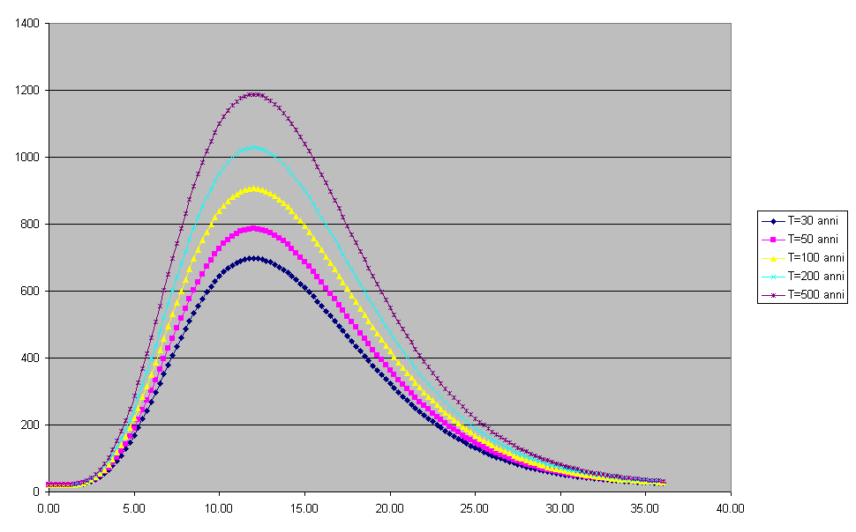
Figura 2 – Lamone a Faenza
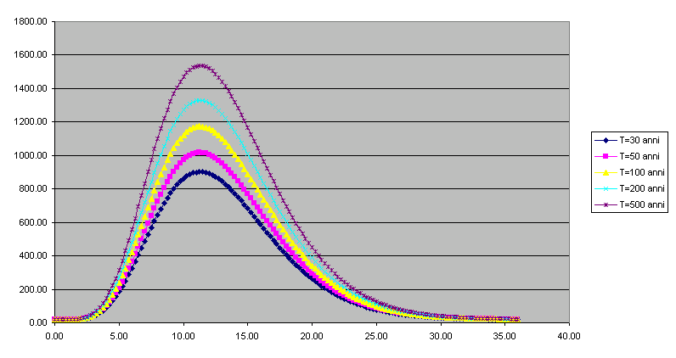
Figura 3 – Savio a S.Vittore
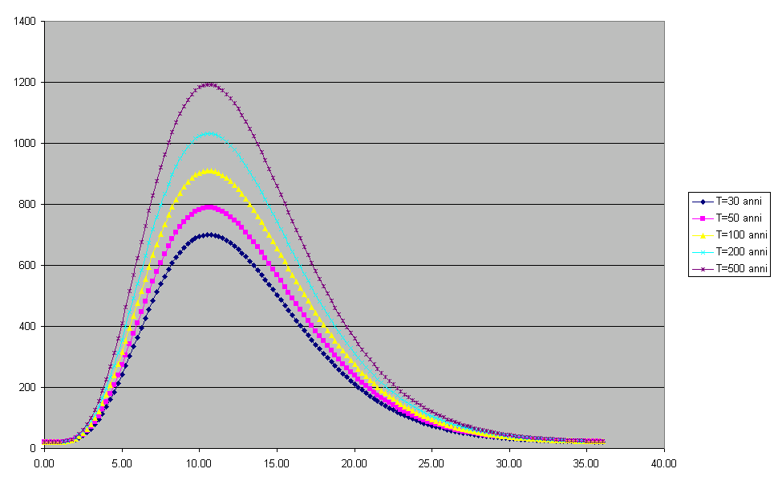
Figura 4 – Montone a Forlì-P.ta Schiavonia
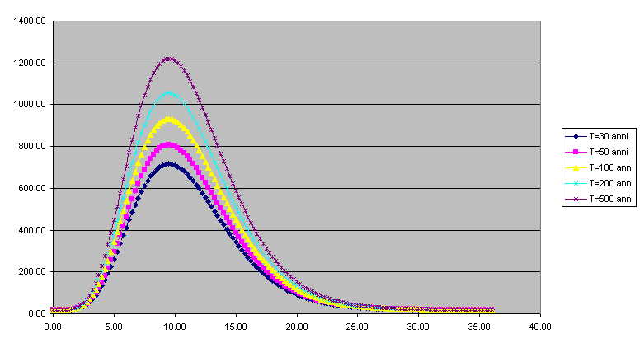
Figura 5 – Ronco a Meldola
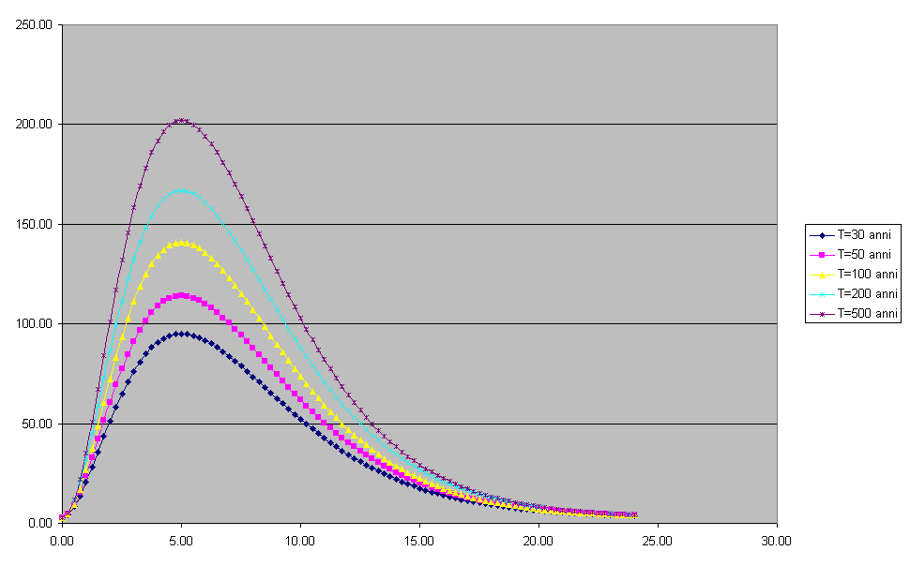
Figura 6 – Pisciatello a Calisese
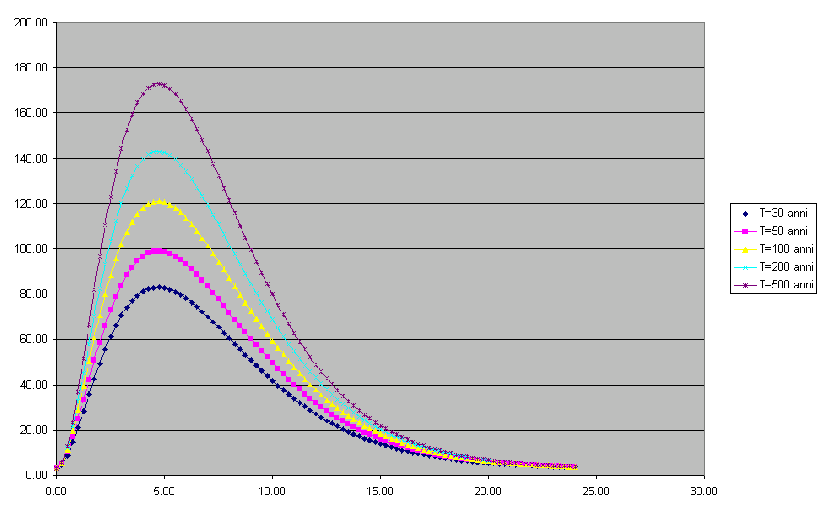
Figura 7 – Rubicone a Savignano

Dai risultati appare che i bacini collinari e montani del Lamone, Savio, Ronco e Montone, fra loro simili per dimensioni e caratteristiche idrografiche, producono idrogrammi pressoché identici fra loro, in buon accordo con le osservazioni sperimentali. Il Pisciatello e il Rubicone, che hanno dimensioni di bacino molto più piccole, si attestano invece su portate di un ordine di grandezza più basse.
Un cenno a parte merita il caso del Bevano, che è già stato sottoposto a studi idrologici ed idraulici recenti preliminarmente alla progettazione degli interventi di sistemazione. Ai fini del piano di bacino, visto che gran parte dei deflussi in questo corso d’acqua sono originati da comprensori di bonifica e quindi sono difficilmente stimabili con le formule di regionalizzazione delle portate ricavate per i bacini collinari e montani, si sono adottati criteri speditivi consistenti:
- nell’adozione dei valori di portata monosecolare alle varie sezioni già determinati in sede di progettazione (Sormani, 1998)
- nella trasformazione delle portate ai vari tempi di ritorno (30, 200 e 500 anni) usando i fattori di crescita della zona est di cui sopra
- nella costruzione di un idrogramma triangolare di durata variabile linearmente fra 1 ora (alla chiusura del bacino alla via Emilia) e 13 ore (a San Zaccaria) , sulla base di valori di tempo di picco della portata stimati da uno studio modellistico sviluppato all’Università di Bologna in occasione di una tesi di laurea svolta in collaborazione con l’Autorità di Bacino (Mazzoli, 1999), e ritenuti cautelativi (v. Figura 8).

a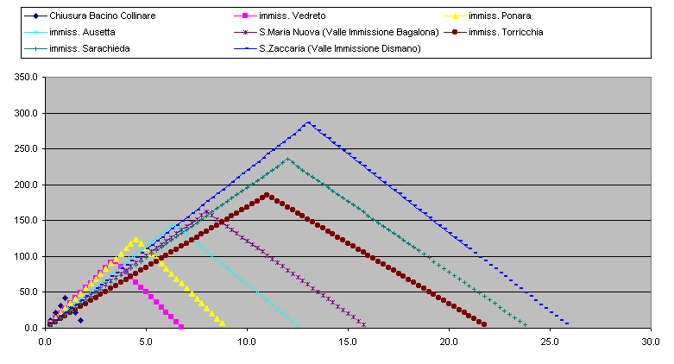
b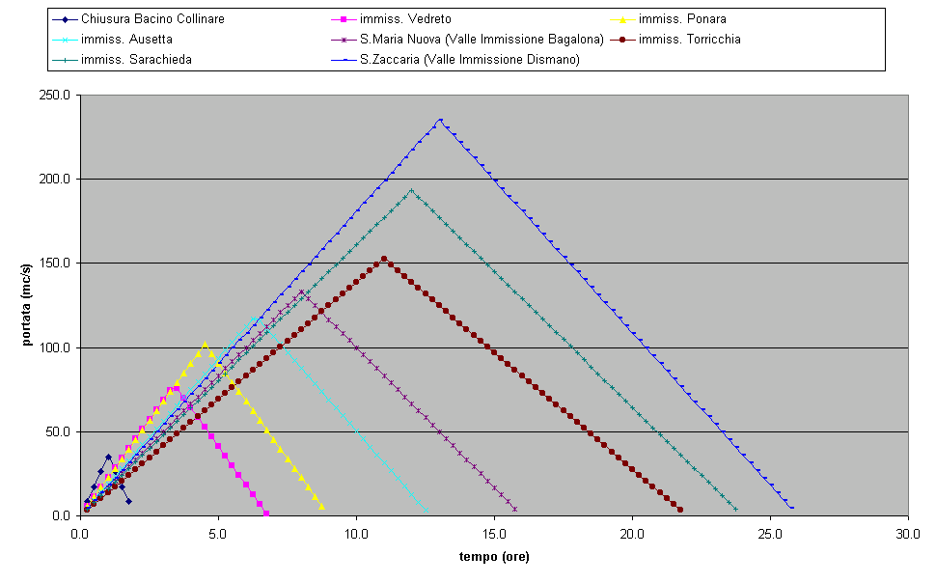
c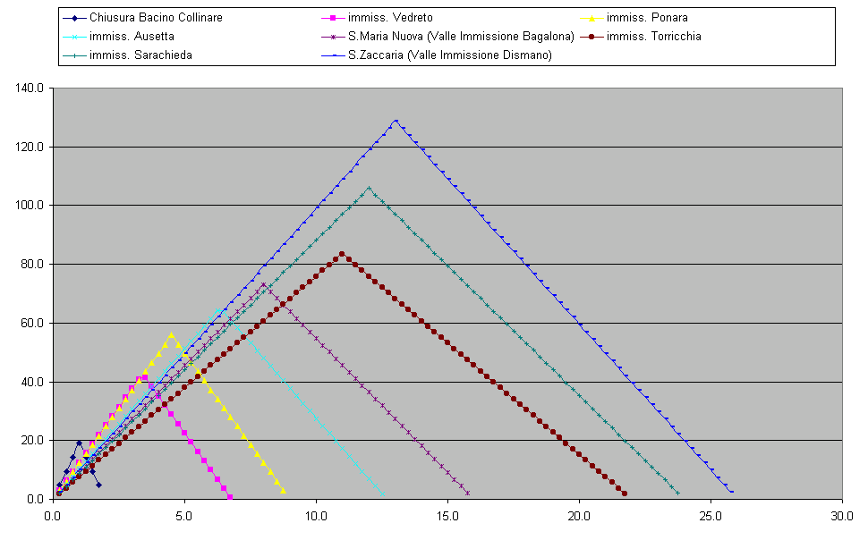
Figura 8 – idrogrammi di progetto del Bevano, per tempi di ritorno di 500 (a), 200 (b) e 30 (c) anni rispettivamente
- nella non-considerazione della laminazione a valle di San Zaccaria (atteso che essa è comunque modesta).
La tabella seguente illustra in maggiore dettaglio i calcoli.
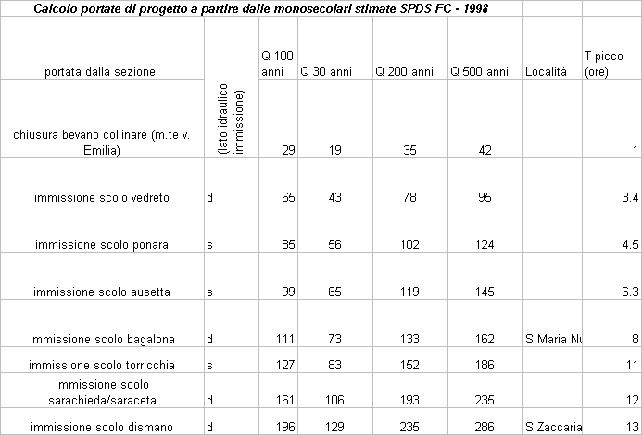
Tabella 4 – calcolo delle portate al colmo per i vari tratti del Bevano, in accordo con le determinazioni del SPDS di Forlì-Cesena (1998)
A parte il caso del Bevano, non esistono altri casi significativi di interazione fra i collettori di bonifica e il reticolo naturale.
La laminazione delle piene è un aspetto importante nel funzionamento dei sistemi idrologici di pianura. Essa è da ricondurre non solo all’effetto di invaso nei vari tratti del corso d’acqua, che potrebbe essere relativamente modesto nel caso di tronchi fluviali massicciamente canalizzati, ma anche al rapido calo delle pendenze di fondo dopo la chiusura del bacino collinare e montano, allorché il fiume attraversa entro argini il territorio di pianura. Mentre per le piene ordinarie sicuramente i fenomeni di laminazione dell’idrogramma di piena sono importanti, nel caso delle piene di progetto si è avuto modo di valutare che la laminazione efficace è molto inferiore (meno del 10% sul picco di piena dalla chiusura del bacino alla foce) e si può in prima approssimazione trascurare, come si è fatto nel caso in esame. Questa scelta può avere conseguenze significative sulla determinazione dell’estensione delle aree soggette a vincolo per essere potenzialmente interessate da piene di tempo di ritorno assegnato, e dovrà essere messa in discussione nella fase di approfondimento degli studi idraulici. Si rinvia all’all. 5 per ulteriori dettagli.

regionalizzazione del bilancio idrologico di piena e calcolo delle portate di progetto regionalizzate

Le piogge di breve durata e forte intensità possono essere usate per calcoli di bilancio idrologico durante gli eventi di piena. Questi calcoli sono essenziali per determinare le portate di progetto di piccoli bacini come quelli della bonifica, o comunque per ogni bacino di area inferiore ai 10 kmq che rappresentano indicativamente il limite al di sotto del quale non sono più affidabili le formule della regionalizzazione. Per ogni bacino superiore ai 10 kmq di estensione, invece, è possibile stimare le portate regionalizzate secondo le formule sopra riportate di regionalizzazione. L’Autorità mette a disposizione i valori di portata di progetto calcolati con un software specifico da essa predisposto. Le portate di progetto dovranno essere calcolate usando i parametri valutati e disponibili nel sistema informativo dell’Autorità, secondo le specifiche di cui all’ all. 2. Un problema legato all’uso di formule concettuali come quella cinematica o quella dell’invaso sta nella scelta dei coefficienti di deflusso. Allo stato attuale delle conoscenze, è consigliabile adottare per i calcoli valori del coefficiente di deflusso compresi fra 0,5 e 0,8. Nelle successive fasi conoscitive si effettueranno prove infiltrometriche a copertura di tutto il territorio, con le quali è possibile mettere a punto un modello idrologico basato sul metodo del Curve Number (CN) del Soil Conservation Service, che sembra appropriata per il tipo di bacini dell’area in esame.

analisi idraulica
Diverse circostanze impongono che l’analisi per la definizione dei vincoli di cui al Decreto Ministeriale del 14 febbraio 1999 (Direttive tecniche per l’individuazione e la perimetrazione da parte delle regioni delle aree a rischio idrogeologico), relativi alle fasce di pertinenza dei corsi d’acqua, sia svolta in modo speditivo e al contempo tenga in considerazione la realtà morfologica del territorio e gli assetti urbanistici esistenti:
- la necessità di stendere un piano stralcio di bacino relativo al rischio idrogeologico in tempi estremamente rapidi (circa 7 mesi)
- la mancanza di dati aggiornati disponibili sistematicamente per tutte le aste dei corsi d’acqua dell’Autorità dei Bacini Regionali, e la necessità di integrare e sfruttare al massimo le risorse informative esistenti, reperendo dati molto disomogenei dagli archivi dei Servizi Provinciali Difesa del Suolo spesso riferiti a capisaldi differenti
- la necessità di mantenere le analisi a livelli di modellistica semplificata, nell’ottica di operare una classificazione del territorio e non una verifica ingegneristica di dettaglio di manufatti (cosa che è rinviata ad una fase successiva della pianificazione, con tecniche di analisi in moto vario)
- la disponibilità, in forma perfettibile ma ad un accettabile livello di affidabilità, della base fondamentale di supporto alle decisioni, ovvero le precipitazioni e le portate di assegnato tempo di ritorno (sia come colmo di piena, sia come volumi ed idrogrammi).
Nel passaggio attuale, si ritiene pertanto che la pianificazione di bacino debba procedere utilizzando la valutazione idraulica come indicatore di rischio, più che come fonte di risposte incontrovertibili e tecnocratiche. Al meglio delle conoscenze disponibili e delle metodologie di valutazione applicabili, si ritiene che non possano essere utilizzati modelli complessi che riproducano i dettagli della realtà e che consentano di fare simulazioni sofisticate, ma che si debba ricorrere a modelli semplificati, di realistica applicabilità, saldamente supportati da un’interpretazione morfologica del sistema idrografico. Questi modelli devono consentire:
  - la valutazione assoluta, al massimo di precisione ed affidabilità compatibile con i dati attualmente disponibili, delle criticità, degli interventi richiesti e in generale dei termini del problema idraulico del territorio dell’Autorità dei Bacini Regionali
  - la valutazione comparativa delle diverse aree del territorio, per pervenire ad una classificazione e ad una vincolistica fisicamente basata, ma difendibile anche sul piano urbanistico al quale dovrà essere attuata, nell’ottica di una razionalità comunicativa che rende trasparente la metodologia seguita per le valutazioni, accetta una sua perfettibilità in passi successivi, e considera il piano come strumento in fieri, che potrà essere aggiornato con il progredire delle conoscenze, sia sulla base di studi ufficiali da parte dell’Autorità, sia da parte di studi non ufficiali prodotti da altri enti, pubblici e privati, purché di comprovata affidabilità.
La metodologia che l’Autorità di Bacino adotta è ispirata ai concetti ora riportati e risulta con essi coerente.
L’obiettivo che si persegue è quindi di stendere un primo quadro delle criticità idrauliche ed una valutazione preliminare delle strategie per mitigarle. Il piano che ne consegue è uno strumento in evoluzione, che dovrà essere adeguato con il progredire delle conoscenze, ed esprime necessariamente la sola disponibilità informativa attuale. Resta inteso quindi che la zonizzazione che esso produce del territorio, tendenzialmente cautelativa, potrà essere modificata non appena saranno disponibili dati per valutazioni più dettagliate.
L’analisi idrologica condotta ha avuto lo scopo principale di produrre le portate e i volumi di piena da utilizzare per le verifiche della rete idrografica e la valutazione delle aree esondate.
Queste ultime sono state analizzate secondo due criteri differenti, a seconda che si osservasse un limite morfologico (fondovalle e versanti) al corso d’acqua, oppure che quest’ultimo si trovasse in zona piana ed arginato.
Nel primo caso, coincidente a grandi linee con i tratti collinari e montani, i livelli calcolati con un modello di moto permanente venivano usati per trovare la linea di livello cui l’esondazione si fermerebbe. I livelli sono stati calcolati ipotizzando, a favore di sicurezza, che la sezione fittizia dopo l’esondazione avesse larghezza costante e pari a quella in sommità al di sopra del limite della riva (il livello cresce come se fosse presente una sponda verticale ad attrito nullo). Questo equivale a considerare tutto il piano di campagna come area non efficace ai fini del deflusso ed è ovviamente a favore di sicurezza. Nel secondo caso, mediante calcolo di moto permanente è stato stimato il valore massimo di portata transitabile in ogni sezione. Decapitando con tale valore l’idrogramma di piena potenzialmente interessante la sezione, si può ottenere il volume potenzialmente esondabile. Andando a ripartire questo volume fra i due lati (sinistro e destro) con legge di stramazzo (Q=k h^{1.5}, essendo Q la portata stramazzante, h il dislivello del pelo libero teorico sulla sommità arginale, e k una costante) in relazione ai diversi livelli raggiunti dal pelo libero sulle sommità arginali (ipotizzando che la sezione continui indefinitamente in verticale con larghezza pari a quella di sommità), si ottengono le aree potenzialmente interessate dall’esondazione.
Preliminarmente al calcolo, sono stati identificati i volumi disponibili a campagna e sono state valutate le direzioni nelle quali l’acqua si può propagare al di fuori dell’alveo, una volta avvenuta l’esondazione. Questo è stato fatto sulla base della lettura delle quote del CTR 1:5000 e della considerazione dei rilevati esistenti e di altri ostacoli al deflusso desumibili dalla cartografia. Il tutto ha portato a definire un grafo delle celle idrauliche che man mano si riempiono in cascata in corrispondenza della fuoriuscita di un certo volume da un punto qualunque di ciascun corso d’acqua. L’ all. 3 riporta i dettagli dell’elaborazione del grafo delle celle idrauliche. In particolare, è importante sottolineare che le aree soggette a vincolo sono state determinate ipotizzando che – ove non esiste la possibilità di definire univocamente il volume invasabile a campagna per la presenza di manufatti “ostacolo” quali i rilevati, si è ipotizzato che l’acqua esondante corresse con una lama d’acqua media uniforme di 20 cm su tutte le celle interessate. Ovviamente, al variare dell’altezza della lama d’acqua si hanno estensioni diverse dell’area interessata dalle esondazioni.
L’analisi idraulica è stata così articolata:
- integrazione e formattazione nel database di tutte le sezioni topografiche disponibili dei corsi d’acqua principali e delle informazioni relative ai loro capisaldi di riferimento:
  - Savio e affluente Borello (sezioni cartacee del rilievo del 1963 + sezioni cartacee disponibili da progetti di interventi successivi)
  - Lamone e affluente Marzeno (sezioni cartacee di rilievi spot + sezioni digitalizzate più recenti da progetti e rilievi nel tratto Villanova-Traversara e Faenza – Brisighella (Lamone), Faenza-Modigliana (Marzeno); nel tratto compreso fra Faenza e Traversara l’Autorità di Bacino ha provveduto ad eseguire un rilievo ad hoc per completare il modello geometrico dell’alveo)
  - Fiumi Uniti: Ronco-Bidente, Montone, Rabbi (sezioni cartacee del rilievo del 1982 e progetti più recenti; il Rabbi è stato rilevato di recente ed il rilievo è disponibile in forma digitale)
  - Rubicone e Pisciatello (sezioni digitalizzate recenti nel tratto di pianura e in parte del tratto di collina)
  - Bevano (sezioni digitalizzate recenti nel tratto di pianura e in parte nel tratto di collina)
- estensione di ogni sezione del tratto collinare e montano (ove non arginato) fino al limite morfologico (naturale o artificiale a causa di manufatti) sulla base della lettura della carta tecnica regionale in scala 1: 5000, per quanto possibile coerentemente con la precisione della carta ora citata
- assegnazione di un parametro di scabrezza mediante valutazioni empiriche, sulla base delle ortofotocarte disponibili (rilievo del 1996), delle condizioni dell’alveo
- ricostruzione dei profili longitudinali delle aste (tenuto conto che la subsidenza intervenuta dall’anno del rilievo ad oggi è trascurabile se raffrontata con gli altri errori sulla conoscenza dell’altimetria delle sezioni – si veda l’all. 4 per i dettagli) inserendo sui rilievi continui esistenti le sezioni sporadiche più recenti reperite in corrispondenza di ponti e altri manufatti o interventi di adeguamento
- definizione dell’officiosità mediante calcolo idraulico di moto permanente in ogni corso d’acqua, in modo da poter tenere conto di restringimenti, attraversamenti, traverse, foci a mare e quant’altro costituisca una singolarità idraulica significativa di cui non si coglie l’effetto con le analisi di moto uniforme tradizionalmente utilizzate dai Servizi Provinciali Difesa del Suolo, del resto oggi abbandonate nei progetti più recenti

Per i tratti di pianura:
- calcolo dei volumi dell’idrogramma di piena di progetto (tempi di ritorno di 30, 200 e 500 anni) esondati per eccedenza dell’officiosità (portata massima ammissibile prima della tracimazione) della sezione, e loro ripartizione in destra e sinistra idraulica eseguita a sentimento in relazione alle quote arginali delle sezioni (Figura 9)
- identificazione dei volumi fuori alveo suscettibili di riempimento a seguito dell’esondazione in ogni sezione, trascurando, in via cautelativa, le esondazioni già avvenute a monte di ogni sezione (Figura 10)

Figura 9 – calcolo del volume potenziale esondato in corrispondenza di una cella di assegnata officiosità

Figura 10 – schema di propagazione dell’esondazione per celle idrauliche nei territori di pianura

Per i tratti collinari e montani:
- definizione delle aree occupate dalla corrente, considerando tutte le sezioni attivabili fino al limite morfologico, in corrispondenza delle portate di progetto di tempo di ritorno 30, 200 e 500 anni fornite dallo studio idrologico; in ogni sezione si calcola il livello raggiunto dall’acqua in moto permanente ipotizzando che, quando si superano i livelli di riva, l’acqua salga verticalmente (si considera il piano di campagna come area non efficace (“ineffective flow area”)per il calcolo della portata), e si considera potenzialmente interessata da una portata del tempo di ritorno considerato tutta l’area latistante il fiume con quota non superiore a quel livello. La Figura 11 mostra schematicamente la procedura.

Figura 11 – schema di calcolo delle fasce di esondazione in collina-montagna

Con il calcolo effettuato, è possibile ottenere un quadro indicativo piuttosto preciso delle aree potenzialmente interessate ad esondazioni di assegnato tempo di ritorno. I limiti (che sono margini cautelativi) del metodo sono:
- per i territori di pianura:
  - si considera potenzialmente esondato l’intero idrogramma di progetto per la parte eccedente l’officiosità della sezione. Questo equivale a trascurare che a monte possono già essersi verificate esondazioni che comportano la progressiva riduzione dei volumi transitati in alveo; questo è ragionevole dal momento che, ai fini della pianificazione, il fatto di intervenire in un tratto non rende automaticamente adeguati anche gli altri tratti a valle, e quindi è legittimo considerare che le esondazioni a monte che renderebbero meno critico un tratto a valle in futuro potrebbero non esserci più
  - si trascura la laminazione che avviene sull’idrogramma di piena lungo il percorso di pianura, come è tipico del moto permanente rispetto ai modelli di moto vario, meno conservativi; inoltre, si trascurano gli effetti di cappio di piena, che provoca uno scostamento dalla scala di moto permanente (legame deflusso-livello) delle sezioni che in alcuni casi porta a stime meno cautelative.
- per i tratti di collina e montagna:
  - il calcolo di moto permanente è più cautelativo rispetto a quello di moto vario (come sopra ricordato)
  - la considerazione delle “ineffective flow areas” introduce un ulteriore elemento di cautela
  - si identificano i livelli sotto i quali le aree sono potenzialmente interessate dalla piena in base alle curve di livello del CTR 1:5000, che sono riportate ogni 5 m (od ogni metro in alcuni casi) e si approssima per eccesso il limite esterno delle fasce; in questo modo si perviene ad una ulteriore indicazione cautelativa
Limiti negativi del metodo sono da rintracciare nella qualità dei dati in ingresso, ed in particolare al fatto che le sezioni esistenti spesso non hanno una corretta collocazione altimetrica (specie nel caso delle singolarità idrauliche, come i ponti) e quindi possono risultare omessi salti di fondo, variazioni di pendenza ecc. Inoltre, la spaziatura delle sezioni in planimetria è tale per cui non sempre è possibile cogliere tutte le singolarità, i restringimenti ecc., e possono risultare locali deformazioni al pattern delle esondazioni potenziali.
Ad un attento esame dei risultati, si può affermare che questi problemi esistono e possono effettivamente modificare il giudizio su alcune situazioni singolari, ma complessivamente sono compatibili con un quadro generale di soddisfacente affidabilità. Nel complesso, grazie all’intenso lavoro di confronto fra i risultati del modello e i dati qualitativi dell’esperienza di servizio di piena degli ultimi anni, si può affermare che l’attuale sistema di supporto alle decisioni su cui si appoggia il piano di bacino produce un quadro realistico della situazione.

la problematica idraulica della costa e la subsidenza

premessa

L’Autorità dei Bacini Regionali Romagnoli opera sul tratto di costa adriatica compreso fra Gatteo e la foce del Lamone. Questo tratto di costa condivide con il resto del sistema costiero emiliano-romagnolo un insieme complesso di problematiche, che vanno dall’eutrofizzazione dovuta agli apporti di nutrienti dai corsi d’acqua, alla dinamica dei sedimenti fluviali e costieri, all’organizzazione degli ecosistemi nel paesaggio costiero e dell’entroterra, agli aspetti economici, infrastrutturali ed insediativi. Una simile complessità di tematiche, che richiedono di essere affrontate contestualmente nella pianificazione della difesa e riqualificazione ambientale della costa, rende inutile una pianificazione limitata al territorio dell’Autorità. In questa fase dell’elaborazione del piano di bacino, pertanto, si recepiscono le indicazioni del “piano costa” messo a punto dalla Regione Emilia Romagna a partire dal 1981, e il cui ultimo aggiornamento risale al 1996. Lo strumento prevede un’attività di analisi e monitoraggio del sistema costiero, tuttora in corso, in relazione soprattutto alla subsidenza, all’evoluzione della linea di riva, alla dinamica meteomarina e al trasporto di sedimenti, nonché all’effettivo funzionamento delle opere di difesa del litorale già eseguite. Inoltre, in base alle conoscenze disponibili, il piano traccia le linee strategiche per la realizzazione delle difese della costa dall’ingressione marina e dall’erosione delle spiagge, per il contenimento dei fenomeni di subsidenza, per il ripristino delle condizioni naturali di apporto solido alla costa dai corsi d’acqua.
Occorre anche ricordare che il sistema costiero è soggetto alla vincolistica derivante dalla Legge 431/85 (“Galasso”) e dal Piano Territoriale Paesistico Regionale (PTPR) della Regione, recepito e ulteriormente specificato dai Piani Territoriali di Coordinamento Provinciale (PTCP) delle Province di Forlì-Cesena e Ravenna.
Per quanto premesso, il Piano dei Bacini Regionali Romagnoli non contiene, in questa fase, se non indicazioni generali riguardo alla problematica della costa, e recepisce quanto già disposto dagli altri strumenti di pianificazione esistenti in merito alla problematica idrogeologica della costa. In particolare, nella presente relazione si riportano in sintesi i risultati delle analisi già svolte e le considerazioni strategiche generali. Si definiscono inoltre le esigenze conoscitive oggi insoddisfatte, che saranno oggetto di futuri approfondimenti, in modo da pervenire ad un piano stralcio di bacino da redigersi in futuro, nel quale dare veste organica:
- alle indicazioni e strategie già oggi adottate, e
- al quadro conoscitivo che deve essere completato.
Nella normativa vengono richiamati i vincoli, gli indirizzi e le prescrizioni già ad oggi vigenti.

le problematiche della costa: cause ed effetti
Le problematiche della costa considerate nel piano di bacino-stralcio assetto idrogeologico sono le seguenti:
- erosione costiera
- subsidenza
- ingressione marina

L’erosione della costa, che provoca l’ovvio inconveniente della sottrazione di siti di pregio turistico, oltre a creare situazioni di rischio idraulico per gli insediamenti e le infrastrutture costieri, è dovuta essenzialmente a due fattori:
- la drastica riduzione del trasporto solido dai fiumi, dovuta al fatto che sono state realizzate opere trasversali di ritenuta e non sono state compiute le manutenzioni ordinarie sulla vegetazione in alveo, in alcuni casi per diversi anni, con ciò lasciando che si formassero vere e proprie “trappole” di sedimenti, costituite dai bacini di ritenzione e dagli apparati vegetali stessi; un effetto analogo di “trappola”, oltre a quello di alterare i profili di fondo e indurre altre forme di dissesto, è certamente imputabile agli scavi in alveo condotti, fino a non molto tempo addietro, in tutti i corsi d’acqua del territorio dell’Autorità e successivamente vietati dalla Regione;
- l’innalzamento relativo del livello del mare, dovuto a varie e complesse cause, fra cui la subsidenza e i cambiamenti climatici (sui quali al momento è difficile fare previsioni, anche se si è ormai concordi nel riconoscere un trend di innalzamento della temperatura corrispondente, in ipotesi “medie”, a 1,5°C in 100 anni, con conseguente scioglimento di ghiacci e innalzamento del livello marino). Si stima mediamente che nei prossimi 100 anni l’innalzamento del livello del mare possa attestarsi sui 50-60 cm (Betti e Morelli, 1998).
Il fenomeno dell’erosione è pesantemente condizionato dalla realizzazione di strutture a mare che “intercettano” le correnti solide dirette lungo costa da sud a nord, come è possibile verificare osservando il comportamento del litorale in prossimità dei moli di Cesenatico, Rimini e altre località.
Studi modellistici (Elfrink et al., 1998) hanno consentito di riconoscere che l’arretramento della costa è regolato dalla riduzione di apporto di sedimenti e dalla subsidenza, con lo stesso grado di importanza per i due fenomeni. In particolare, questi studi evidenziano la tendenza a fenomeni di erosione a nord di Lido Adriano e del porto canale di Cesenatico, mentre si verifica il fenomeno opposto a sud. Si evidenzia come la riduzione della subsidenza abbia benefici effetti sulla stabilizzazione della costa. Tuttavia, l’effetto della subsidenza è locale, mentre l’effetto di erosione della costa complessivo, su tutto il tratto romagnolo, è da attribuirsi prevalentemente al ridotto input di sedimenti da parte dei corsi d’acqua sfocianti.
La subsidenza (i cui effetti negativi sono chiaramente riconducibili all’abbassamento della costa e al più facile ingresso di acque marine, al dissesto dei profili longitudinali dei corsi d’acqua, all’incremento di difficoltà di scolo delle zone depresse di cui abbonda la pianura del territorio dell’Autorità, oltre che ai possibili danni strutturali ai manufatti) è imputabile:
- in parte, a cause naturali (normale compattazione dei sedimenti in condizioni litostatiche); per queste cause, l’abbassamento atteso del suolo è fra gli 0,5 e i 2,5 mm/anno nella zona di interesse;
- in parte, a cause antropiche, fra cui soprattutto gli emungimenti di fluidi dal sottosuolo (acqua e metano in particolare); resta ancora da indagare l’effetto del peso proprio delle costruzioni ed infrastrutture sul sottosuolo, che in alcuni casi può essere rilevante, anche in relazione al fatto che la costa, soprattutto a sud di Ravenna, è stata massicciamente urbanizzata negli ultimi decenni.
L’ingressione marina è dovuta alla compresenza di alcuni fattori significativi, fra cui in particolare:
- una maggiore esposizione della costa a causa della subsidenza e dell’erosione che ha ridotto le distanze, peraltro già pericolose in fase di realizzazione di molti dei dissennati interventi di urbanizzazione dei decenni passati, fra gli insediamenti e la linea di riva;
- la distruzione pressoché totale, compiuta nell’ultimo secolo, del sistema di dune retrocostiere che costituivano una difesa naturale dalle mareggiate.
Un’analisi di dettaglio di tutti i fenomeni ora ricordati è stata compiuta, oltre che nel corso delle analisi per il piano della costa, anche nell’ambito del progetto europeo CENAS (Coastline Evolution of the Upper Adriatic Sea Due to Sea Level Rise, Natural and Anthropogenic Subsidence) cui hanno partecipato, fra gli altri, l’Università di Padova ed IDROSER s.p.a. (oggi ARPA-Emilia Romagna), alla cui elaborazione finale (Gambolati, ed., 1998) si rimanda per ogni ulteriore dettaglio. Dal progetto sono emerse alcune esigenze conoscitive che verranno recepite come nel seguito descritto.

Per il momento, si possono adottare le conclusioni derivanti dallo studio citato in merito al livello del mare in tempesta (surge level) per assegnato tempo di ritorno (in particolare 1, 10 e 100 anni ), valutato rispettivamente attorno agli 0.8, 1.0 e 1.2 m (Yu et al., 1998).

strategie generali e modalità di implementazione

L’Autorità dei Bacini Regionali Romagnoli, in linea con le indicazioni del piano regionale della costa, recepisce le seguenti linee strategiche:
- in ordine al controllo del trasporto solido dai corsi d’acqua per il ripascimento della costa:
  - manutenzione ordinaria e straordinaria degli alvei per il controllo della vegetazione, con le modalità ritenute compatibili con la difesa e il miglioramento della qualità degli ecosistemi fluviali
  - monitoraggio degli effetti delle strutture trasversali sul trasporto solido
- in ordine al controllo della subsidenza:
  - progressivo abbandono dell’emungimento di acque sotterranee, a favore dell’utilizzo di risorse ritenute maggiormente sostenibili (Canale Emiliano Romagnolo ed invaso di Ridracoli, realizzazione di laghetti collinari, risparmio della risorsa, controllo delle perdite delle reti di distribuzione e recupero/riciclaggio di acque reflue depurate per scopi non di pregio); si stima che, con il progressivo abbandono degli emungimenti di acque sotterranee, la subsidenza della costa possa essere ridotta a 0,8 cm/anno entro il 2015, mentre nel caso si continui con il tasso di prelievo attuale si verificherebbero circa 2,5 cm/anno di abbassamento, con un abbassamento finale al termine della compattazione, raggiunto verso il 2040, compreso fra i 120 e i 190 cm (Gonella et al., 1998), mentre nel caso degli emungimenti di gas naturale dai giacimenti presso la costa romagnola gli effetti di subsidenza sono più contenuti e localmente circoscritti (p.es. la subsidenza dovuta allo svuotamento del giacimento “Angela Angelina” al largo della foce dei Fiumi Uniti è stimata in 20 cm al massimo: Teatini et al., 1998)
- in ordine alla difesa dall’ingressione marina:
  - ripristino di difese a mare “naturali” con realizzazione ove possibile di un cordone dunoso cui assegnare i caratteri naturalistici adeguati ad una riqualificazione ambientale del litorale. Ove questo non fosse possibile, si rende necessaria una difesa da mare con interventi strutturali complessi e maggiormente invasivi.
Inoltre, si rendono necessari altri interventi di tipo strutturale per la difesa del litorale in punti particolarmente critici. Fra questi rientrano, nel territorio dell’Autorità dei bacini Romagnoli, i seguenti tratti costieri segnalati come a forte rischio di erosione nel Piano Coste della Regione Emilia Romagna (II revisione: Idroser, 1996).
- tratto presso la foce dei Fiumi Uniti
- tratto a sud della bocca del Bevano
- litorale a nord del molo di Cesenatico fino a Tagliata di Cervia.
Già da diversi anni sono state realizzate lungo l’intera costa romagnola opere strutturali di difesa, che possono essere classificate in tre tipologie:
- scogliere emerse a mare (presenti, nel tratto di competenza dell’Autorità dei Bacini Romagnoli, a Gatteo, Cesenatico Levante, Lido Adriano, Lido di Savio)
- scogliere radenti (non presenti nel tratto di costa dell’Autorità)
- ripascimenti artificiali protetti (fra l’altro a Cesenatico Ponente, Milano Marittima di Cervia, nel tratto fra Lido di Savio e la foce del Bevano, e a Punta Marina).
Ciascun tipo di intervento ha mostrato proprie caratteristiche, positive e negative.
Le scogliere a mare emerse, pur consentendo effettivamente di stabilizzare il litorale a tergo, inducono effetti erosivi sulla costa adiacente sottoflutto; inoltre, modificando le condizioni di ricambio idrico in prossimità della riva, possono portare a un sensibile peggioramento della qualità delle acque di balneazione.
Le scogliere radenti rappresentano una soluzione “brute force” e consentono di proteggere la linea di riva attraverso un suo irrigidimento, ma compromettono il futuro deposito di sabbia e la riformazione della spiaggia, in quanto modificano le condizioni di frangimento delle onde. Sono quindi da considerarsi interventi di emergenza dal carattere piuttosto drastico.
I ripascimenti protetti, realizzati apportando ingenti quantità di sabbia e costruendo una berma di protezione a mare, generalmente sommersa e realizzata modularmente con sacchi di sabbia, hanno rivelato finora di essere la soluzione migliore per la difesa della costa in quanto non inducono effetti ambientali rilevanti, dal momento che salvaguardano l’equilibrio della costa adiacente ( a differenza delle barriere emerse) e non interferiscono con la circolazione delle acque. Studi del resto ancora in corso e monitoraggi sugli interventi realizzati mostrano che la compatibilità della soluzione con l’ecosistema marino è buona, e che è possibile ottimizzare gli interventi giocando non solo sui dimensionamenti delle varie parti dell’opera, ma anche sulle modalità di posa (Idroser, 1996).
Infine, nella costa romagnola non sono state realizzate barriere sommerse parallele alla riva, che sono invece presenti nelle Marche. Quest’opera è in qualche modo intermedia fra i ripascimenti protetti e le scogliere emerse. Infatti garantisce un certo ricambio idrico, favorendo il mantenimento di migliori condizioni di balneabilità delle acque, ma presenta gli stessi inconvenienti delle barriere emerse per quanto concerne l’erosione indotta sottoflutto.
Pur non essendo in assoluto consigliabile, questa tipologia di difesa può essere vista come ciò in cui trasformare, nel medio periodo, le barriere emerse, praticamente non rimuovibili nonostante i loro accertati effetti negativi, dal momento che furono realizzate a suo tempo dal Genio Opere Marittime per la difesa di centri abitati. Il Piano Coste della Regione Emilia Romagna prevede l’abbandono della manutenzione delle scogliere emerse, in modo da favorirne la graduale e spontanea sommersione e recuperare condizioni di circolazione idrica accettabili verso riva.

Per quanto riguarda gli interventi strutturali ad oggi previsti, il Piano Coste riporta per il tratto di competenza dell’Autorità, i seguenti:
- Cesenatico Levante: rimozione delle opere rigide a riva, realizzazione di soglie sommerse e ripascimento artificiale
- Cesenatico Ponente: estensione del ripascimento artificiale (oggi riguardante i primi 800 m a nord del porto canale) per ulteriori 1200 m a nord
- Cervia- Milano Marittima: ripascimento protetto
- Lido di Savio: ripascimento protetto
- Lido di Classe- Foce del Bevano: ripascimento
- Foce del Bevano-Foce dei Fiumi Uniti: ripascimento protetto (con scogliera sommersa di contenimento a Lido di Dante)
- Lido Adriano-Punta Marina: manutenzione dei ripascimenti esistenti
- Porto Corsini: si tratta di un dei tratti di spiaggia in estensione, che si configura come possibile fonte di materiale per la realizzazione di ripascimenti

Gli interventi di tipo strutturale andranno finanziati con apposito capitolo di bilancio regionale. Si tratta infatti di interventi di grande complessità, costi molto elevati e che devono essere coordinati fra loro ad un livello fisiografico superiore a quello del solo tratto di costa di competenza dell’Autorità.

Gli strumenti normativi e di piano diretti all’implementazione o al sostegno delle strategie non strutturali saranno contenuti nei due piani stralcio relativi:
- alla qualità e all’uso delle risorse idriche (per quanto attiene all’uso di risorse idriche non provocante subsidenza, nonché alle modalità di manutenzione degli alvei anche nell’ottica della tutela dell’ecosistema fluviale), e
- alla tutela dei geoequilibri, per quanto attiene al monitoraggio degli effetti delle strutture trasversali e alle indicazioni sulla ricostituzione del sistema dunoso e delle difese diffuse a mare.

attività conoscitive da svilupparsi nell’ambito del piano stralcio sulla tutela dei geoequilibri
Come si è cercato di evidenziare, la protezione della costa è un’attività la cui pianificazione segue logiche complesse, che non possono essere esaurite al solo livello della pianificazione di bacino e che si muovono in larga parte indipendentemente dalle problematiche dell’assetto idrogeologico dell’entroterra. In futuro, pertanto, la pianificazione di bacino dovrà coordinarsi con quella degli altri bacini limitrofi (Conca-Marecchia e Reno) nel contesto del Piano Coste della Regione Emilia Romagna.
Le approfondite attività di studio e di modellistica matematica fin qui condotte, fra cui si segnala in particolare il citato progetto CENAS (che si innesta sulle analisi pregresse di Idroser s.p.a. per il Piano Coste), dovranno essere messe a sistema fra loro e integrate con ulteriori attività conoscitive e di analisi progettuale, che seguono tre linee operative:
- monitoraggio del trasporto solido dei corsi d’acqua (oggi per nulla praticato, e che dovrà prevedere almeno due linee di misura dei solidi sospesi e del trasporto al fondo, una alla chiusura dei bacini collinari e montani e l’altra in prossimità delle foci);
- integrazione dei sensori meteomarini esistenti e collegamento degli stessi alla rete di monitoraggio idrometeorologico oggi operativa;
- operazionalizzazione dei modelli matematici già messi a punto nell’ambito del piano coste e del progetto CENAS, in modo da simulare con crescente accuratezza, in relazione alla progressiva acquisizione di dati anche grazie ai punti precedenti, nonché alla predisposizione di modelli fisici in scala ove necessario, gli scenari conseguenti alle diverse ipotesi progettuali. I modelli matematici dovrebbero divenire uno strumento di uso corrente per la progettazione delle opere di difesa anche in relazione alla grande complessità dei fenomeni che mal si prestano ad approcci di ingegneria “tradizionale”.
Si sottolinea la necessità di un coordinamento fra le Autorità di Bacino e la Regione per la pianificazione costiera, coordinamento al quale si dedicheranno gli sforzi necessari nell’ambito del Piano Stralcio di tutela dei geoequilibri previsto dalla struttura generale del piano di bacino.

la problematica del porto canale di Cesenatico

Fra i vari e complessi temi di difesa della costa, merita una considerazione particolare il bacino del porto canale di Cesenatico.
In questo contesto, che negli anni più recenti ha mostrato gravi criticità, sono già stati condotti studi di livello preliminare volti ad individuare le cause e le possibili soluzioni relative ai frequenti allagamenti derivanti sia dal reticolo di bonifica, che spesso trova difficoltà di scolo a mare a causa delle mareggiate, sia dall’ingressione marina che si fa sempre più minacciosa anche in relazione ai fenomeni di subsidenza.
Il problema può essere inquadrato mediante i due studi contenuti rispettivamente nel “Progetto preliminare di un nuovo canale deviatore dei canali Allacciamento, Mesola del Montaletto, Vena Madonnina e Venone” ( e delle casse di espansione ad esso collegate) predisposto dal Consorzio di Bonifica Savio e Rubicone (Domenichini e Benaglia, 1998), e nello “Schema preliminare di progetto del sistema di difesa del contro storico e del porto canale leonardesco contro le esondazioni meteomarine” presentato dallo Studio Binini di Reggio Emilia al Comune di Cesenatico nel gennaio 2000. Altre utili informazioni possono essere desunte da studi generali sul territorio di pianura che versa nel porto canale (Domenichini, 1999).

Il primo degli studi citati, ad entrambi i quali si rinvia per ogni dettaglio, sottolinea che al pesante antropizzazione e l’impermeabilizzazione dei suoli hanno reso oggi inadeguate le sezioni dei canali esistenti alle nuove portate di piena. Si verifica quindi un convogliamento di acque verso il porto canale di Cesenatico che difficilmente si mantengono, in condizioni idrologiche estreme, entro gli argini, e possono provocare esondazioni nella zona retrocostiera. Perciò è suggerita la realizzazione di un canale scolmatore che sgravi i recettori prossimi al porto canale delle portate di piena in particolari condizioni. Il progetto definisce la fattibilità di un sistema di regolazione flessibile che permette di derivare le portate dei canali di bonifica, oggi tutti confluenti nel porto canale di Cesenatico, ai diversi sbocchi a mare a seconda dei casi, mediante un sistema di paratoie.
Poiché inoltre si possono verificare condizioni di difficoltà di sbocco a mare in condizioni di alta marea, si è previsto un sistema di casse di espansione per lo stoccaggio temporaneo dei volumi d’acqua che non possono essere smaltiti durante la piena.

Il secondo studio evidenzia come sia necessario realizzare una protezione a mare continua, sotto forma di barriera arretrata rispetto alla linea di riva, per tutto il territorio di Cesenatico, e come questa protezione debba essere connessa ad una chiusura del porto canale mediante porte vinciane, in modo da mantenere sempre al riparo il centro storico di Cesenatico, impedendo l’ingresso di acqua quando a mare si verificano livelli elevati.

Chiaramente, i due progetti ora succintamente richiamati sono fra loro sinergici e consentono una messa in sicurezza soddisfacente del comune di Cesenatico. Tuttavia, è evidente che a queste misure strutturali dovranno accompagnarsi misure strategiche più ampie, come la riduzione dei prelievi di acque sotterranee e un migliore governo del ciclo dei sedimenti e del trasporto solido fluviale, per garantire la sostenibilità del sistema costiero locale.

Inoltre, è evidente che i progetti proposti presentano non trascurabili interazioni con l’ambiente in cui si collocano, e dovranno quindi essere accuratamente studiati in sede di progettazione definitiva/esecutiva. Fra l’altro, si segnala il fatto che lo scolmatore dei canali di bonifica (detto “canale Leonardo”) richiederà una foce a mare con i connessi problemi di valutazione degli effetti sulla morfodinamica costiera; il cordone della protezione lungo costa di Cesenatico, per contro, richiederà il reperimento di spazi oggi difficilmente sottraibili all’industria turistica e all’insediamento, per cui si profila già da oggi un antagonismo fra l’intervento, ritenuto del resto improrogabile, e gli insediamenti esistenti. Un indirizzo fondamentale, del resto già contenuto nel progetto per lo scolmatore e le casse di espansione del reticolo di bonifica, è quello di sfruttare gli interventi non solo come occasione di messa in sicurezza, ma anche di riqualificazione e “restauro ambientale” di un territorio oggi pesantemente degradato, mediante la realizzazione di aree umide, ambienti di transizione fra quello costiero e quello delle acque dolci, e di un cordone dunoso artificiale che sostituisca quello naturale già da tempo distrutto, recuperando ovunque possibile spazi residuali consentiti da un insediamento non di rado caotico e votato allo spreco di territorio.

valutazione delle criticità e proposte di intervento

La lettura delle mappe riportanti le aree a rischio di esondazione permette già di per sé di apprezzare i tratti critici. In generale, è necessario distinguere fra le criticità dovute ai singoli manufatti (p.es. ponti non officiosi), le criticità legate a tratti non adeguati (p.es. sezioni insufficienti, frane o cattive condizioni delle sponde e del fondo alveo, argini troppo bassi), e le criticità richiedenti interventi strutturali complessi (adeguamenti e opere idrauliche di particolare impegno costruttivo che necessitano di studi approfonditi).
Per quanto attiene ai tratti collinari e montani, si segnala che non esistono oggi motivi di particolare preoccupazione per esondazioni di tempo di ritorno trentennale. Le aree esondate sono nella generalità dei casi da ritenersi aree di espansione da lasciare a tale destinazione e in cui, piuttosto che prevedere interventi di adeguamento, lasciare il fiume libero.
I tratti potenzialmente esondanti, in base all’analisi svolta e nei limiti di validità di quest’ultima, con piene di tempo di ritorno trentennale risultano:

- il Savio in corrispondenza o a monte dell’abitato di Castiglione (in particolare, oltre che in un tratto con alveo “naturale”, in presenza dei manufatti della chiusa di Castiglione e del ponte di Matellica)
- il Bevano presso San Zaccaria
- il Pisciatello a monte dell’Autostrada A 14
- il Savio a monte dell’Autostrada A 14
- il Ronco all’altezza di Carpinello / Bagnolo (Forlì)
- il Pisciatello a cavallo della via Emilia (case Castagnoli – Cesena)

A questi tratti occorre aggiungere il Rubicone alla confluenza con il Pisciatello (in destra idraulica) a causa di un tratto in controtendenza con presenza di una passerella da adeguare, e il Ronco subito a valle della linea FF SS Bologna-Ancona a Forlì sia in destra, sia in sinistra. Questi ultimi due tratti rappresentano però aree di naturale espansione o di potenziale sfogo delle piene che non interferiscono significativamente con gli abitati, e dovranno di preferenza essere mantenuti nelle condizioni attuali.
Si segnalano inoltre alcuni punti critici particolarmente rilevanti:
- il ponte della linea FF SS Bologna-Ancona a Cesena sul Savio, che mostra una grave insufficienza già rispetto alle portate di tempo di ritorno trentennale, anche se in corrispondenza di un tratto di alveo sostanzialmente adeguato
- la chiusa di San Marco, nella quale si evidenziano problemi di transito della portata duecentennale (ma non della trentennale) ma su cui sussistono fondate preoccupazioni in merito alla tenuta degli argini, ormai obsoleti e sicuramente troppo deboli dal punto di vista geotecnico anche se di altezza accettabile
- il tratto arginato del Lamone fra Villanova e Traversara, in cui pare che la geometria attuale consenta il transito della trentennale, ma non della duecentennale, in condizioni di scabrezza quali quelle considerate nel calcolo, ma che è reso ulteriormente inofficioso dalla presenza di abbondante vegetazione in alveo e sponde in frana, che possono prefigurare un rischio che non è modellizzato nell’analisi condotta.
- Il ponte del Braldo sul Montone a Forlì, che è insufficiente per le portate trentennali e deve essere adeguato. Anche in questo caso l’alveo è adeguato nel tratto e quindi la criticità è da ricondursi esclusivamente al ponte.

Questi punti critici sono da ritenersi di prioritaria soluzione dal momento che possono provocare rischio per abitati di dimensioni notevoli (nel primo caso il centro urbano di Cesena, nel secondo quello di Ravenna e nel terzo l’insediamento lungo il Lamone fra Traversara e Villanova.

Riguardo al caso del Savio, è poi da segnalare che l’analisi ad oggi condotta è molto imprecisa e ha portato a una perimetrazione del vincolo molto ampia (anche se non necessariamente eccessiva). È indispensabile procedere ad ulteriori analisi che potranno essere approntate solo a partire da un rilievo topografico delle sezioni aggiornato e di buona qualità, nel contesto di un progetto generale di sistemazione come verrà specificato in seguito.

criticità legate ai singoli manufatti
Dall’analisi idraulica condotta emerge che i seguenti manufatti non sono officiosi per la portata trentennale (all’elenco è da aggiungere il ponte Braldo sul Montone a Forlì, che richiede ulteriori valutazioni in quanto è al limite di officiosità per la portata trentennale e dovrà essere meglio studiato in sede di progetto dell’adeguamento del tronco nel complesso):

Manufatto (tipo e denominazione) | Corso d’acqua | Comune e località
Ponte Carpinello/Bagnolo | Ronco | Forlì
Ponte FF SS Savio | Savio | Cesena
Chiusa di Castiglione | Savio | Castiglione di Ravenna
Ponte S.S. Salara a Matellica(**) | Savio | Mensa Matellica (Ravenna)
Chiusa San Marco (*) | Montone | Ravenna
Ponte FF SS | Montone | Forlì

(*) La chiusa di San Marco è in effetti officiosa per l’evento trentennale, ma richiede intervento prioritario per la pericolosità delle condizioni delle arginature sopra richiamata.
(**) Il ponte di Matellica risulta inadeguato dai calcoli che è oggi possibile condurre. Si ritiene tuttavia che debbano essere acquisiti rilievi di maggiore dettaglio per definire meglio la situazione locale.

Per la portata duecentennale non sono adeguati invece:
- il ponte di Coccolia sul Ronco
- la Chiusa sui Fiumi Uniti
- la Chiusa S.Bartolo sul Ronco
- la passerella di Borgo Sisa sul Ronco
- il tratto del Lamone tra Villanova e Traversara, anche per la presenza di vari attraversamenti.
Vi sono poi vari attraversamenti inadeguati sul Bevano, sul Pisciatello e sul Rubicone, di cui è ben noto il comportamento idraulico dal momento che è già stata condotta una verifica di dettaglio in sede di progetto generale di sistemazione di questi corsi d’acqua.

criticità risolvibili con interventi sulle sezioni idrauliche
In questo tipo di interventi rientrano le opere di correzione delle sezioni, intese come rimozione di materiale o adeguamento a sagome idraulicamente più efficienti, i sopralzi e gli spostamenti arginali, e la rimozione di occlusioni dovute alla vegetazione o a detriti di varia provenienza. In generale, si deve osservare che i sopralzi arginali eventualmente richiesti sono da intendersi come molto modesti e non modificanti la configurazione del corso d’acqua e il suo grado di pensilità.
Si segnala che il Savio è sostanzialmente inadeguato al transito della portata duecentennale in tutto il tratto compreso fra il Ponte Vecchio a Cesena e Castiglione di Ravenna, e lo stesso deve dirsi per il Pisciatello e per il Bevano, che rimarranno parzialmente critici rispetto alla piena duecentennale anche a seguito dei lavori di adeguamento alla monosecolare.
Il Rubicone è invece sostanzialmente adeguato. Altri tratti inadeguati alla duecentennale si incontrano sul Montone, sul Ronco e sul Lamone. Limitandosi alle insufficienze rispetto alla portata trentennale, la tabella seguente riporta gli interventi ritenuti di prima priorità.

Corso d’acqua e rif. Sezioni database AdB | Comune e località
Bevano dalla rav n 5 alla rav n 36 | Ravenna presso S.Zaccaria
Pisciatello n 40 | Cesena, a valle della via Emilia
Ronco Bidente n 83/84 | Forlì a monte autostr. A 14
Savio varie sezioni (*) | Cesena – Cervia – Ravenna nei tratti a monte A 14 e Castiglione-Matellica
Lamone n 4/10 (**) | Russi e Ravenna (fra Traversara e Villanova)
(*) per il problema del Savio, si vedano le considerazioni riportate in seguito.

(**) Fra gli interventi di prima priorità, sono da aggiungere quelli relativi al tratto del Lamone fra Traversara e Villanova, per quanto sopra detto, e rientranti nella tipologia ora detta per gli aspetti di ripresa delle frane di sponda e adeguamento delle sezioni. Dell’intervento esistono già presso il SPDS di Ravenna gli schemi progettuali preliminari.

L’intervento sul Bevano è da ritenersi altamente prioritario in quanto parte di un progetto generale già in parte attuato, che deve essere concluso anche per il verificarsi di esondazioni recenti in questo tratto.
Per quanto riguarda il Pisciatello, si segnala che esiste un progetto generale a cura del SPDS di Forlì-Cesena, che viene attuato per stralci e che ha già consentito la parziale messa in sicurezza del territorio rispetto alla piena con tempo di ritorno di 100 anni (anche se valutata in modo leggermente diverso da quanto alla presente relazione).

In seconda priorità, sarà necessario adeguare le sezioni della parte bassa del Montone e del Ronco alla piena duecentennale, attraverso l’attuazione di un progetto (già predisposto dal SPDS di Ravenna di concerto con quello di Forlì nel 1987, ed oggi da aggiornare ma sostanzialmente valido) di risezionamento e lievi sopralzi arginali a distanza invariata fra i cigli. Lo stesso potrà dirsi delle sezioni del Rubicone, che oggi sono però adeguate alla trentennale e non sono pertanto prioritarie. Anche per il Rubicone esistono schemi progettuali preliminari presso il SPDS di Forlì-Cesena.

interventi di manutenzione

Il piano di bacino segnala per completezza la necessità degli interventi di manutenzione ordinaria degli alvei, che sono comunque inseriti nei programmi già oggi in parte attuati.
La manutenzione, in generale, dovrà riguardare il taglio della vegetazione nei tratti arginati dove non sia possibile mantenere una sezione officiosa in presenza di tronchi nella corrente, mentre potrà essere limitata alle sole esigenze di sicurezza idraulica per non compromettere lo sviluppo di ecosistemi ampi e ben diversificati ove questo è possibile. Il piano di bacino tornerà sulla definizione dei criteri di manutenzione degli alvei nell’ambito dello stralcio sulla qualità e l’suo delle risorse idriche e degli ecosistemi acquatici.

criticità richiedenti interventi strutturali complessi: il caso del Fiume Savio
Il fiume Savio si presenta oggi come il corso d’acqua complessivamente più critico in quanto:
- dei fiumi romagnoli è quello con la portata di piena più alta
- è quello sul quale le conoscenze geometriche ed idrauliche sono più scarse (si pensi che il rilievo omogeneo più recente è quello del 1963)
- presenta arginature potenzialmente critiche in corrispondenza di centri abitati come Castiglione di Ravenna.
Un progetto di messa in sicurezza almeno per la portata trentennale di tutta l’asta non può prescindere dallo studio con metodi adeguati (rilievi topografici recenti, modelli di moto vario ecc.) di tutto il corso d’acqua, e dalla valutazione accurata (e finora non possibile) di:
- effetti di laminazione
- reale comportamento delle strutture e dei manufatti (chiusa di Castiglione, ponte FF SS, ponte via Salara a Matellica, per non citare che i più rilevanti ai fini idraulici) nelle condizioni di piena di progetto.
Da un’analisi di maggiore affidabilità rispetto a quella finora condotta scaturiranno sicuramente:
- Una migliore definizione delle aree da sottoporre a vincolo trentennale (in questo, l’intervento non strutturale di tipo conoscitivo si configura in modo del tutto analogo ad un intervento strutturale quale l’adeguamento di una sezione ecc., ai fini della rimozione di vincoli precedentemente imposti perché ritenuti necessari).
- L’eventuale individuazione di nuove criticità che oggi non è stato possibile individuare.
- La valutazione e il dimensionamento idraulico delle diverse opzioni per la messa in sicurezza degli abitati, che dovranno in generale puntare più sul potenziamento degli effetti laminanti del corso d’acqua che sull’adeguamento di sezioni già oggi fortemente vincolate (si pensi a Castiglione), e nell’ottica di una valorizzazione complessiva, attraverso aree di espansione, del corso d’acqua che, a differenza di altri, presenta nel tratto di pianura caratteri di soddisfacente naturalità. A tal fine, segna una direttrice significativa di azione il progetto del Parco del Savio (Comune di Cesena, 1994), che già individua alcune aree, peraltro insufficienti, finalizzate alla naturale espansione e alla laminazione delle piene, e le previsioni del SPDS di Forlì-Cesena circa una possibile area di laminazione a Martorano di Cesena.

aree di espansione

Il piano per l’assetto della rete idrografica, ove non riconosce la necessità di interventi di adeguamento, ritiene che le aree esondabili siano fisiologiche come ambiti di naturale espansione del corso d’acqua. La funzione di laminazione associata a questi ambiti è di per sé evidente. In tali aree, è comunque vietato dalla normativa del piano qualunque intervento che riduca apprezzabilmente la capacità d’invaso e la larghezza utile della sezione. In sostanza, le aree di espansione coincidono con le fasce di pertinenza fluviale classificate come esondabili con piena di tempo di ritorno da 30 a 200 anni. Si rinvia alla cartografia della zonizzazione del piano per ogni dettaglio in proposito.
Si segnalano qui i seguenti punti di rilievo per la loro funzione di aree di espansione:
- il tratto collinare del Lamone e del Marzeno, ove si verificano frequenti spagliamenti con benefico effetto di laminazione delle piene
- alcune aree di rilievo prossime alla chiusura dei bacini collinari e montnai di Ronco, Savio e Montone.
È molto importante mantenere queste aree nel loro ruolo di aree di naturale espansione, come già in molti casi previsto dai Piani Provinciali di Coordinamento. Nel mettere a punto un modello di maggiore realismo dei sistemi idrografici trattati, come risulta dal quadro delle iniziative di monitoraggio e di studio future, si presterà la massima attenzione alla delineazione di maggiore dettaglio delle aree esondabili, anche attraverso l’utilizzo di un modello digitale del terreno più accurato di quelli oggi disponibili.

il sistema di difesa del retro-costa

Il sistema di difesa del retrocosta di Cesenatico e Cervia è stato studiato in anni recenti come precedentemente descritto (paragrafo 4.5). L’intervento proposto, attualmente in fase di approfondimento progettuale, prevede:
- la realizzazione di una protezione continua a mare contro l’ingressione marina nel territorio di Cesenatico
- la realizzazione di porte vinciane per la difesa del porto canale di Cesenatico
- il riassetto della rete scolante a tergo dell’abitato di Cesenatico e Cervia, con possibilità di scolmatura, nel caso di piena, delle portate ad altro recapito diverso dal porto canale (un “canale Leonardo” aggiuntivo, il cui tracciato dovrebbe allinearsi al canale Tagliata, oppure l’immissione in Savio)
- la realizzazione di un sistema di casse di espansione per i collettori di bonifica a tergo di Cervia e Cesenatico.
I costi degli interventi sono stati stimati in £ 12.000.000.000 per il sistema di difesa da mare di Cesenatico (già finanziate nel precedente programma di intervento 1999-2001 predisposto dalla scrivente AdB), e £ 72.000.000.000 per il riassetto della rete scolante , ripartite in £ 16.000.000.000 per il canale scolmatore e £ 15.000.000.000 per casse di espansione in Comune di Cesenatico, e £ 31.000.000.000 per le casse di espansione in Comune di Cervia.
I dettagli relativi ai progetti esistenti sono riportati nelle relazioni tecniche dei progetti citati.

abitati potenzialmente minacciati da esondazioni fluviali
A parte quanto evidenziato nella cartografia di piano, esistono situazioni di rilievo nelle quali possono verificarsi esondazioni a danno di centri abitati.
Fra esse segnaliamo:
- la città di Ravenna, che potrebbe essere allagata a seguito di una esondazione in corrispondenza della Chiusa S.Marco sul Montone ( a seguito di una piena duecentennale, ma si deve ricordare la cautela richiamata in precedenza circa la tenuta degli argini)
- la città di Cervia (e in particolare Milano Marittima) , che potrebbe essere minacciata da un’esondazione del Savio fra Cannuzzo e Castiglione
- l’insediamento di Pievesestina a Cesena
- parte del centro storico di Cesena a seguito di un’esondazione per inofficiosità del ponte della Ferrovia sul Savio
- parte del centro storico di Forlì per esondazione del Montone in corrispondenza del ponte della Ferrovia
- Coriano e le altre aree produttive a sud dell’Autostrada A 14 a Forlì sul Ronco.

In queste aree risulta che possano affluire volumi provenienti dalle esondazioni potenziali dei corsi d’acqua, ma le incertezze associate all’identificazione degli effettivi percorsi seguiti dall’acqua rende impossibile attribuire con sicurezza una pericolosità e il vincolo corrispondente. Si è pertanto scelto di segnalare semplicemente l’esistenza di un potenziale, ma oggi molto incerto, pericolo, lasciando a studi futuri il compito di definire meglio le aree a effettivo rischio.

il corretto uso dei suoli: norme per l’agricoltura e norme per l’invarianza idraulica delle trasformazioni urbanistiche
Gli interventi di cui ai paragrafi precedenti hanno lo scopo di sanare progressivamente le criticità ad oggi manifestatesi. Ciò nondimeno, il territorio dell’Autorità si presenta estremamente dinamico ed in rapida trasformazione, in particolare per quanto riguarda lo sviluppo degli insediamenti.
Per limitare gli effetti dell’impermeabilizzazione dei suoli conseguente alle trasformazioni urbanistiche, il piano di bacino introduce il principio dell’invarianza idraulica: ogni progetto di trasformazione dell’uso del suolo che provochi una variazione di permeabilità superficiale deve prevedere misure compensative volte a mantenere il coefficiente udometrico (la portata di massima piena di assegnato tempo di ritorno per unità di superficie) costante. In linea generale, le misure compensative sono da individuare nella predisposizione di volumi di invaso che consentano la laminazione delle piene. L’Autorità di Bacino adotta una metodologia per la prescrizione del volume minimo di invaso (espresso in mc per ettaro) da adottare nelle trasformazioni urbanistiche, in funzione dell’indice di fabbricazione previsto nell’espansione. In pratica, una volta scelto l’indice di fabbricazione per un determinato comparto, il Piano Regolatore del Comune dovrà adottare anche i valori di volume di invaso minimi richiesti, valutati con il metodo proposto. I volumi possono essere valutati, oltre che come mc/ha, anche come diametro della tubazione equivalente, di assegnata densità di drenaggio, oppure come lama d’acqua invasata in una vasca che copre una assegnata percentuale dell’area in trasformazione. Ai fini dell’invarianza idraulica, possono essere computati solo i volumi collocati a monte dello scarico al corpo idrico recettore (corso d’acqua, canale di bonifica o altro) , in comunicazione idraulica fra loro e con lo scarico stesso. A seconda del tipo di volume (sia esso un collettore tubolare o una vasca/serbatoio) valgono le prescrizioni particolari riportate nell’all. 6.
L’allegato riporta le metodiche di calcolo con esempi applicativi, mentre è in corso una verifica sperimentale della metodologia al fine di sondarne l’efficacia e ricavare parametri di calcolo efficaci. Al termine della sperimentazione, l’Autorità di bacino produrrà un documento tecnico per l’applicazione del criterio di invarianza, mentre valgono pro tempore le indicazioni dell’allegato detto.
Per quanto riguarda il corretto uso ei suoli agricoli, nei quali oggi la mancanza di pratiche di regimazione delle acque provoca dissesti superficiali anche di un certo rilievo e l’accelerazione dei deflussi, si sono sostanzialmente adottate le prescrizioni generali contenute nel Codice di Buona Pratica Agricola. Le indicazioni riguardano la distanza da osservare fra il coltivo e il ciglio delle scarpate che lo delimitano, la profondità di aratura, e la distanza massima fra le scoline o altre opere di regimazione delle acque. Nella generale difficoltà di applicazione di norme di questo tipo, documentata da anni di insuccessi nel campo della polizia idraulico-agraria, si è preferito richiamare nel presente piano la rilevanza del problema e dare indirizzi e richiami ai pochi elementi cogenti in proposito, derivanti dal Vincolo Idrogeologico, dal Codice Civile e dal Codice della Strada. Si rinvia pertanto alla normativa per tutti gli aspetti collegati. Un ultimo aspetto che il piano ha preso in considerazione riguarda le pratiche agricole con uso di drenaggio tubolare sotterraneo, nel qual caso, in analogia a quanto prescritto dall’Autorità di Bacino del Reno nel piano del sottobacino del Senio, si è prescritto nel caso in cui si attuino queste pratiche agricole un volume minimo di invaso a titolo compensativo pari a 100 mc/ha. In ogni caso, si ritiene che la diffusione del drenaggio tubolare sotterraneo sia piuttosto limitata nei territori dell’Autorità.

le iniziative di monitoraggio e l’approfondimento degli studi idraulici

Accanto agli interventi strutturali semplici e complessi, occorre migliorare la capacità di controllo dei bacini ai fini della protezione civile e della migliore perimetrazione delle aree a rischio. È ormai da tempo operativa una rete di monitoraggio delle piogge e delle portate, che fornisce indicazioni di preallarme ed allarme durante l’evento di piena, ma a causa dei ridotti tempi di formazione e propagazione delle piene nei bacini romagnoli è oggi difficile pensare ad un vero sistema di preannuncio delle piene, almeno fino a quando non si conseguirà una reale capacità di preannuncio anche sulle precipitazioni.
Il piano di bacino fa propria la rete di monitoraggio disponibile presso il SPDS di Ravenna, richiamando l’attenzione sulle seguenti esigenze operative, che dovranno essere opportunamente soddisfatte:
- manutenzione sistematica preventiva e controllo in continuo della funzionalità degli strumenti, anche attraverso il perfezionamento di convenzioni con personale del luogo di installazione degli strumenti per garantire il monitoraggio delle loro condizioni e il pronto intervento durante gli eventi di piena
- prosecuzione delle misure di portata con mulinelli in occasione delle piene significative, al fine di completare le scale di deflusso oggi disponibili ma scarsamente affidabili soprattutto in presenza di portate di piena eccedenti anche di poco l’ordinaria. A tal fine l’allegato 8 riporta l’elenco delle sezioni ritenute prioritarie per la misura di portata in ogni bacino.
I dati finora disponibili, che caratterizzano una fase “di avvio” della rete, con tutte le difficoltà connesse, sono estremamente frammentari e non consentono un buon impiego a fini di modellistica previsionale. Lo scopo delle iniziative di monitoraggio del prossimo futuro è espressamente di rendere la rete funzionale non più solo al controllo dei livelli di allarme nei corso d’acqua, ma anche alla calibrazione di modelli afflussi-deflussi, modelli idraulici di moto vario nelle aste, e modelli di bilancio idrologico su base aggregata al fine della valutazione delle disponibilità idriche, del minimo deflusso vitale ecc. La regione Emilia Romagna si trova oggi a dibattere sul riassettoorganizzativo e funzionale delle reti idrometeorologiche. Si indica qui come esigenza pressante del governo dei bacini idrografici la conoscenza delle portate e delle piogge in maniera snella e affidabile.
Le serie storiche dei livelli oggi disponibili sono poco affidabili in quanto spesso non sono correttamente riconoscibili gli zeri idrometrici e talora anche le scale di deflusso (come discusso in all. 5).
Una prima attività conoscitiva, di fondamentale importanza, che il piano di bacino prevede è la ricostruzione delle serie storiche delle portate e delle precipitazioni. Questo richiederà la ricostruzione per tentativi degli zeri idrometrici (costanti a tratti per periodi più o meno lunghi) a partire dalle scale di deflusso note. Potranno essere anche impiegate le informazioni pluviometriche al fine di verificare una corrispondenza fra afflussi e deflussi. Infine, occorrerà controllare tutte le sezioni di misura di livello e ricondurle, ove possibile, a sezioni tarate (p.es. spostando i sensori alle sezioni di controllo più vicine: briglie, forti restringimenti ecc.).
Una volta ricostruita l’informazione idrologica in modo corretto, ed ultimati i rilievi topografici aggiornati già progettati e in attesa di essere appaltati, si potrà procedere alla simulazione dei corsi d’acqua in moto vario, utilizzando un codice di calcolo appropriato (come ad es. il Mike 11 del Danish Hydraulic Institute, già largamente impiegato in Regione Emilia Romagna da altre Autorità di Bacino). La simulazione in moto vario potrà essere anticipata per quei corsi d’acqua che già dispongono di rilievi adeguati (Bevano, Rubicone, Pisciatello, Rabbi).
Dalla simulazione di moto vario scaturiranno indicazioni di maggiore affidabilità anche riguardo alla laminazione, che potrà essere tenuta in conto al fine di meglio valutare le aree effettivamente esondate.
Infine, per completare l’attività di studio idraulico, sarà necessario integrare tutte le conoscenze che la Protezione Civile delle due province sta accumulando relativamente ad argini, celle idrauliche e dati morfologici della pianura, per dare una rappresentazione corretta delle esondazioni. A tal fine, sarà di fondamentale importanza il modello digitale del terreno per la pianura che la Protezione Civile di Forlì-Cesena, in collaborazione con quella di Ravenna e con l’Autorità, sta predisponendo a partire dalla digitalizzazione delle quote del CTR 1:5000. Unendo le informazioni topografiche di questo tipo con quelle derivanti dal modello digitale del terreno basato sulle curve di livello del CTR 1:5000 per le parti di collina e montagna, potrà essere meglio caratterizzato lo scambio di flussi fra alvei e territorio latistante. Questo verrà fatto con apposita integrazione delle informazioni idrauliche e topografiche nel modello di moto permanente HEC-GeoRAS, integrato nel GIS dell’Autorità di Bacino, con il quale potrà essere effettuata una delineazione molto più precisa delle aree esondabili. La Tabella 5 riassume il quadro degli studi previsti, che trovano finanziamento in capitoli di spesa già disponibili in Autorità di Bacino.
Con le analisi previste si dà compimento alla fase conoscitiva in campo idrologico ed idraulico, che consentirà la revisione della zonizzazione oggi adottata con criteri di maggiore accuratezza. In particolare, si potrà fornire un criterio di uso del territorio e di intervento per la messa in sicurezza idraulica rispetto ad un problema finora mai considerato in maniera sistematica, come quello del rischio derivante dalla rottura degli argini. Inoltre, si metteranno a punto i criteri di dettaglio per il calcolo delle portate di progetto da considerare negli attraversamenti dei corsi d’acqua, negli sfioratori e scarichi dei laghetti irrigui e nel dimensionamento del franco dei bacini di stoccaggio dei liquami zootecnici, e di tutte le opere idrauliche in genere. I risultati delle analisi andranno a definire meglio le indicazioni che già a livello di prima approssimazione e con margini cautelativi vengono fornite con il presente piano di bacino per il calcolo delle portate di progetto (si veda all. 2).

Attività | Modalità di svolgimento | Costo
Integrazione delle informazioni idrometeorologiche del SPDS RA | Incarico esterno di elaborazione dati sotto la supervisione dell’AdB | 5.000.000
Modellazione di moto vario | Acquisto di modello di moto vario, elaborazioni in AdB ed incarichi esterni per accelerare le analisi (N.B. buona parte delle elaborazioni è subordinata all’acquisizione dei rilievi topografici dal SPDS RA) | 173.000.000
Modello digitale del terreno e delineazione delle aree esondabili | Incarico di digitalizzazione dei dati topografici di pianura conferito d’accordo con la Protezione Civile all’esterno; integrazione con la topografia di collina e le informazioni sugli ostacoli e i rilevati dalla Protezione Civile, elaborazioni con il modello HEC-GeoRAS in AdB | 10.000.000 (presuntive) per la digitalizzazione della topografia di pianura
Analisi idrauliche corsi d’acqua minori e reticolo di bonifica | Raccolta dati da effettuarsi in collaborazione con i SPDS e i Consorzi di Bonifica; elaborazioni in AdB in moto uniforme o permanente, con le portate derivanti dagli studi idrologici già conclusi | A costo zero
Prove infiltrometriche - Analisi dei coefficienti di deflusso con metodo SCS-CN | Incarico esterno ad impresa geotecnica per le prove di infiltrazione; le analisi verranno svolte nel quadro degli studi idrologici di cui si è conclusa la fase generale (Franchini, 2001) | 30.000.000 (prove infiltr.) +  9.000.000 (analisi idrologiche)
Studi sull’invarianza idraulica | Convenzione con CBSR; elaborazione del modello e analisi dei dati in AdB | 60.000.000
Indagini geognostiche sugli argini, calcolo dei fattori di sicurezza alla rottura per scoscendimento e per sifonamento e simulazione delle rotte arginali con modello dam break | Appalto di servizi per le indagini geognostiche (già concluso – indagini in corso di esecuzione); elaborazioni in AdB per la modellistica e i calcoli dei fattori di sicurezza | Elaborazioni interne a costo zero; i costi dell’Appalto sono già sostenuti con fondi ex legge 267/98
Tabella 5 – quadro degli studi idrologici ed idraulici di seconda fase

il rischio di collasso arginale

Si è già citato al paragrafo precedente il programma che l’Autorità ha in corso riguardo all’analisi del rischio di collasso arginale e di esondazione conseguente. Si vuole qui richiamare il fatto che il modello utilizzato finora per identificare le aree a rischio di esondazione non tiene conto del collasso degli argini a seguito della tracimazione, mentre è ben noto che in simili casi è da attendersi un fenomeno di rottura. In linea di massima, si vuole richiamare l’importanza di adottare ogni cautela nell’uso del territorio in prossimità degli argini, che sono sempre manufatti a rischio in quanto potenzialmente aggrediti da cause instabilizzanti ( si pensi agli scavi operati dalle nutrie, oggi in crescita vertiginosa nei nostri territori) e provocanti fenomeni di rilievo innanzitutto per la protezione civile.
Al termine dello studio sopra citato, sarà possibile disporre di una descrizione di dettaglio dei corpi arginali di tutti i corsi d’acqua, che ha però il limite di rappresentare un’immagine istantanea di un fenomeno in evoluzione.
Le cautele qui richiamate a proposito degli argini sono state recepite a livello di normativa di piano attraverso l’indicazione della necessità per le nuove previsioni urbanistiche di mantenere una distanza di rispetto adeguata dagli argini indipendentemente dalla loro sicurezza attuale.

conclusioni e previsioni economiche

Il piano di bacino configura le seguenti linee di azione per il conseguimento della sicurezza idraulica del territorio, in base alle considerazioni sopra sviluppate:

- adeguamento di alcuni manufatti critici
- adeguamento di alcuni tronchi fluviali di pianura
- attività conoscitiva di approfondimento su tutti i corsi d’acqua, soprattutto in merito a:
  - progetto generale del Savio
  - caratterizzazione del rischio da collasso arginale
- mantenimento delle aree esondabili di collina e montagna
- indirizzo ad una gestione dei suoli agricoli adeguata in termini di regimazione delle acque
- prescrizione dell’invarianza idraulica delle trasformazioni urbanistiche.

I progetti di prima priorità e di seconda priorità sopra descritti sono riassunti nel seguente schema, con i relativi costi presuntivi e con l’ordine di priorità stabilito.

Descrizione dell’intervento | Costo presuntivo | Priorità
Bevano a monte e valle di San Zaccaria: completamento degli interventi di adeguamento dell’asta secondo il progetto generale esistente | 4 miliardi (già disponibili) + 5 miliardi (da richiedere) | I
Montone - Chiusa San Marco: lavori di adeguamento delle sezioni e di rinforzo degli argini | 3.8 miliardi (già richiesti) + 10 miliardi per opere strutturali di rinforzo argini (da richiedere) | I
Lamone: adeguamento del tratto fra Villanova e Traversara mediante risezionamenti e sistemazione dell’alveo | 1.25 miliardi (già richiesti)+ 6 miliardi (da richiedere) | I
Pisciatello: completamento dell’intervento di adeguamento dell’asta secondo il progetto generale esistente | 2 miliardi (da richiedere) | I
Savio: interventi di adeguamento del tratto fra Cannuzzo a Castiglione mediante sistemazione dell’alveo, consolidamento e lieve sopralzo degli argini, esproprio e sistemazione di aree golenali e realizzazione di volumi di invaso per la laminazione in aree di pertinenza fluviale (secondo progetto generale da redigersi appena disponibile uno studio idraulico di maggiore affidabilità – cfr iniziative di monitoraggio) | 16.5 miliardi (da richiedere) | I
Ronco: adeguamento dei tratti inofficiosi alla duecentennale | 9.8 miliardi (da richiedere) | II
Montone: adeguamento dei tratti di pianura inofficiosi alla duecentennale | 8.5 miliardi (da richiedere) | II
Bevano: adeguamento del tronco a monte della via Emilia | 1.8 miliardi (da richiedere) | II
TOTALE (SOLO FONDI DA RICHIEDERE) | 59.6 MILIARDI | I + II
Tabella 6 – quadro dei finanziamenti complessivi da richiedere

La Tabella 6 riporta le esigenze complessive di finanziamento per la messa in sicurezza del territorio rispetto a portate dei corsi d’acqua maggiori di tempo di ritorno orientativamente centennale (intermedio fra il trentennale e il duecentennale), e configura un programma di lavoro che potrà essere completamente attuato in diversi anni. Ad oggi si può affermare, sulla base di quanto accade di regola, che il finanziamento triennale per opere di gestione dei corsi d’acqua maggiori sia di circa 15 miliardi per tutto il territorio dell’Autorità di Bacino. Da questa somma disponibile con cadenza triennale si dovranno scorporare i costi relativi alle manutenzioni ordinarie e alla sistemazione di corsi d’acqua minori fra quelli segnalati in precedenza (cfr. paragrafo 1.6) che possono manifestare esigenze localmente prioritarie. Pertanto, allo stato attuale della pianificazione di bacino si deve ritenere che l’elencazione proposta abbia valore orientativo, e si dovrà procedere in ciascun programma triennale di intervento alla definizione di interventi parziali a soluzione delle priorità sopra indicate.

L’obiettivo del piano di bacino è sinergico con quello della pianificazione generale di livello provinciale e comunale, nel dare le “regole del gioco” imprescindibili per una corretta convivenza con i sistemi idrologici del territorio. Mentre gli interventi strutturali e quelli conoscitivi saranno in generale attuati dalle Autorità idrauliche (AdB e servizi difesa del suolo), quanto attiene al corretto uso e alla corretta trasformazione dei suoli è da attuarsi in stretta aderenza delle scelte e dei comportamenti degli enti locali a quanto indicato nel piano di bacino.

all. 1 – elaborazioni idrologiche (M.Franchini e G.Galeati, 2001)
all. 2 – sistema informativo idrologico e calcolo delle portate di progetto

L’Autorità di Bacino ha ideato una struttura di dati e modelli a supporto delle decisioni che viene chiamata Sistema Informativo Idrologico (SII). Lo scopo del SII è di raccogliere in modo sistematico tutte le conoscenze idrologiche ed idrauliche che vengono prodotte all’interno del territorio dei bacini romagnoli, effettuare le analisi necessarie e mettere a punto i modelli previsionali finalizzati a supportare le scelte di gestione del territorio stesso, sia in ordine alle piene e alla difesa del suolo, sia riguardo alla corretta gestione delle risorse idriche e alla tutela degli ecosistemi acquatici.
Le domande più urgenti alle quali deve rispondere il SII sono:
- Domande riguardo alla difesa del suolo e alla protezione civile:

  - Qual è la portata di assegnato tempo di ritorno in un punto qualunque del territorio?
  - Qual è il grado di sicurezza delle sezioni idrauliche in quel punto, in relazione alla portata di assegnato tempo di ritorno?
  - Dove va l’acqua che eventualmente tracima?
  - Che rischio si può identificare di collasso delle arginature?
  - Se le arginature cedono, fin dove si deve ritenere che ci sia pericolo?
  - Quali volumi devo prevedere per mantenere l’invarianza idraulica se effettuo una certa impermeabilizzazione dei suoli?
- Domande legate alla quantità delle risorse idriche:

  - Qual è la pioggia che mi devo attendere in questo periodo dell’anno?
  - Qual è la portata che può derivare da questa pioggia e quale sua parte potrò utilizzare per i vari scopi (irriguo, potabile, produttivo…)
  - Qual è la portata massima che posso emungere dall’acquifero senza comprometterne gli equilibri?
- Domande legate alla qualità delle risorse idriche:
  - Qual è il trasporto solido al fondo e in sospensione in questo corso d’acqua?
  - Qual è la qualità delle acque che deriva dalla presenza di una determinata fonte di inquinamento?
  - Come posso fare per migliorare la qualità delle acque?
  - Che conseguenze ecologiche ha la qualità delle acque?
  - Come posso proteggere e migliorare gli ecosistemi perifluviale?

In questa fase della pianificazione, orientata alla difesa del suolo, l’Autorità di Bacino ha messo a punto gli strumenti per rispondere al primo gruppo di domande. In particolare, sono stati messi a punto i criteri per assegnare le portate di progetto e sono stati raccolti i dati sulle sezioni relativamente ai corsi d’acqua principali. Sono progettati e attualmente in fase di attivazione gli studi necessari e le raccolte di dati finalizzate a dare le medesime risposte nel caso di piccoli bacini, corsi d’acqua minori e comprensori di bonifica (fra cui in particolare l’indagine sperimentale sui parametri idrologici dei suoli in base al metodo CN del Soil Conservation Service USDA, che dovrebbe portare ad una cartografia accurata della permeabilità dei suoli). Sono anche in corso le indagini geognostiche, alle quali seguiranno poi le analisi idrauliche, geotecniche e di rischio rispetto al collasso, per gli argini esistenti.
Sono progettati e in fase di attivazione gli studi sperimentali richiesti per definire meglio i criteri di invarianza idraulica presentati in all. 6.
Il modello geometrico degli alvei dei fiumi principali è stato messo a punto in mezzo a molte difficoltà. Si attende l’appalto dei nuovi rilievi topografici a cura del Servizio Provinciale Difesa del Suolo di Ravenna in modo da poter migliorare le analisi svolte. È inoltre in corso di progettazione, in collaborazione con la Protezione Civile delle due province, il modello digitale del terreno per le aree di pianura, in modo da poter effettuare analisi delle esondazioni più realistiche rispetto a quelle svolte con la tecnica delle celle idrauliche usata in questa fase.
La scelta tecnologica dell’Autorità di Bacino, in linea con quella di molti altri enti fra cui le Province e la Regione, è per la piattaforma GIS Arc-View della ESRI.
Ai fini delle analisi specifiche si sono acquisite le estensioni Spatial Analyst e 3D Analyst, per gestire modellizzazioni quali la local drainage delineation e tutte le operazioni di analisi dei modelli digitali del terreno, le operazioni basate su grid e le analisi statistiche spaziali, i triangular irregular networks (TINs) e le analisi tridimensionali fra le quali in particolare il calcolo accoppiato di moto permanente fra sezione in alveo e piano di campagna esondato, con il modello HEC-GeoRAS dell’USACE, disponibile gratuitamente sul WWW. È stato anche acquisito dal WWW un processore di dati geografici per costruire l’input a modelli idrologici come l’HEC-HMS dell’USACE, del pari disponibile gratuitamente. L’uso di questi modelli nel medesimo ambiente di produzione della cartografia è indirizzato a mettere meglio a punto, negli approfondimenti futuri, le analisi per la delineazione delle aree esondabili. Con il modello HEC-HMS si punta a comprendere meglio i meccanismi di trasformazione afflussi-deflussi, anche a partire dalle informazioni idrologiche recenti provenienti dal monitoraggio del SPDS di Ravenna. In questo modo si potrà pensare di indagare la risposta del sistema idrografico dei bacini romagnoli ad eventi di precipitazione e di piena diversi da quelli di progetto. A tal proposito è bene ricordare che, nel modo in cui sono stati costruiti, gli idrogrammi di progetto producono elevati picchi di piena, e quindi sono adatti a dimensionare il piano per quanto concerne il rischio di esondazione e gli interventi di adeguamento delle sezioni. Idrogrammi di durata maggiore anche se di minore portata al colmo potranno essere generati (p.es. utilizzando, a seguito della calibrazione del modello HEC-HMS per i vari bacini del territorio) impiegando piogge note come quella dell’alluvione dell’autunno 1996, oppure altre piogge di progetto. In questo modo, considerando tutto il territorio come un unico bacino e potendo effettuare una modellazione simultanea, si potranno meglio definire altre sollecitazioni di progetto, p.es. critiche per la saturazione degli argini o per il riempimento di invasi ecc.
In generale, l’obiettivo del SII è di ricondurre le metodologie di progettazione e di verifica dei sistemi idrografici dei bacini romagnoli ad un elevato grado di omogeneità, accuratezza nelle modalità di calcolo e nello sfruttamento delle conoscenze disponibili, ricorrendo agli schemi modellistici più appropriati e alla maggiore integrazione possibile delle indagini. Sarà cura dell’Autorità concordare le modalità con cui effettuare i calcoli e le verifiche in sede di progettazione delle opere individuate dal piano, che in generale, e fino alla messa in funzione di una nuova organizzazione della difesa del suolo a livello regionale, saranno attuati dal Servizi Provinciali Difesa del Suolo e dai Consorzi di Bonifica nei limiti delle rispettive competenze.
Il funzionamento generale del sistema informativo idrologico può essere schematizzato sotto questo riguardo nella figura seguente.
L’Autorità di bacino si dota di un modello di moto vario per compiere le verifiche di maggiore dettaglio. Allo stato attuale, comunque, questo tipo di strumento è da vedersi come un supporto di tipo avanzato, mentre per i progetti da compiersi ai fini della messa in sicurezza, come individuati dal presente piano, lo schema di moto permanente è ritenuto del tutto soddisfacente.

Un aspetto molto importante che deve essere considerato è la determinazione delle portate di progetto. Al momento attuale, è stata definita con buona precisione e con risultati soddisfacenti la modalità di calcolo delle portate regionalizzate. Il metodo, discusso in all. 1, è valido per i bacini di dimensioni superiori ai 10 kmq, e quindi è affidabile per tutte le sezioni dei corsi d’acqua principali di interesse pratico. Per i bacini minori, si può pensare di determinare la portata di progetto a partire dalle precipitazioni, di cui si è effettuata la regionalizzazione come descritto nel medesimo allegato, utilizzando un metodo “razionale”. Questo, come ben noto, esprime la portata di progetto come prodotto dell’intensità critica della pioggia, I, per un coefficiente di deflusso, c, e per l’area drenata, A:

Q=c I A

In questa formula, il coefficiente di deflusso è un parametro molto “pesante” e di difficile determinazione. Si possono ritenere affidabili valori di progetto che vanno da 0.5 a 0.8, con gli opportuni margini di variazione. L’intensità critica, in accordo con il modello cinematico e nell’ipotesi di linearità della curva aree drenate-tempi di corrivazione del bacino, è quella media corrispondente alla durata pari al tempo di corrivazione dell’intero bacino. Quest’ultimo può essere determinato dividendo la lunghezza del percorso di corrivazione più lungo del bacino per una velocità compresa fra 1 e 1.5 m/s. Il percorso idraulicamente più lungo può essere determinato a partire da un modello digitale del terreno con un’operazione di “flow length” su mappa raster, ed è disponibile su tutto il territorio in automatico. Ovviamente, nei casi di maggiore impegno, potranno essere svolte analisi più accurate riproducendo non più il solo picco di portata, ma l’intero idrogramma, p.es. con il metodo cinematico, ed utilizzando ietogrammi più complessi e cautelativi, come ad es. il “Chicago”. Si rinvia alla letteratura specifica per ogni dettaglio al riguardo. Le indagini previste per la determinazione dei coefficienti di deflusso (prove di infiltrazione e determinazione del tipo idrologico di suolo secondo le specifiche dell’USDA-SCS) potranno consentire di effettuare il calcolo con maggiore supporto fisico. Resta comunque il fatto che la procedura per il calcolo della portata di progetto ha carattere convenzionale. Tuttavia, la definizione di una procedura univoca dovrebbe consentire di pervenire alla definizione di valori di progetto coerenti con le finalità generali del piano di bacino (cioè sufficientemente cautelativi e non deformabili soggettivamente) e omogenei su tutto il territorio, in base ai quali le autorità competenti potranno valutare i progetti ed assentire o meno alla loro realizzazione.
Sono in corso di completamento e collaudo alcuni programmi di calcolo, messi a punto dall’Autorità di Bacino, con i quali automatizzare l’interrogazione sulle portate di piena di assegnato tempo di ritorno, da calcolarsi in modo interattivo con i metodi di regionalizzazione (all. 1) e cinematico, in modo da poter fornire ai progettisti il valore delle portate di progetto in linea con quanto considerato nella pianificazione di bacino alla luce delle analisi idrologiche recenti.

In generale, si intende realizzare strumenti che servano alla gestione in continuo dei bacini idrografici, come supporto alle decisioni non solo del piano, ma anche dei singoli progetti che dovranno essere armonici rispetto alle finalità del piano stesso. Il modello operativo che si persegue è quello di un affinamento costante delle conoscenze sui sistemi idrologici del territorio, in modo da mantenere il piano nelle sue caratteristiche di fluidità e di aderenza alle reali esigenze del territorio, ai sensi della L. 183/89.

Parallelamente alla conclusione delle attività conoscitive e previsionali relative alla difesa del suolo, si stanno avviando analisi e modellazioni per rispondere anche agli altri due gruppi di domande. Si rinvia agli altri stralci del piano di bacino, come risultano dalla relazione generale, per i dettagli in merito.

Nel presente allegato si riportano invece di seguito, a scopo esemplificativo e documentale, i dati di calcolo delle portate di progetto per alcuni punti significativi delle aste fluviali di collina e montagna. In questi punti, la portata è stata determinata in base ai metodi di regionalizzazione illustrati in all. 1, estraendo dal SII in automatico i vari parametri di tipo idrologico e topografico richiesti, mediante le funzioni di analisi idrologica dell’estensione Spatial Analyst di ArcView 3.2 (flow length, watershed, flow direction, flow accumulation e zonal statistics/summarize), su cui è basata la modellistica idrologica del sistema informativo.
descrizione | AREA [kmq] | H_MIN | H_MAX | H_media | quota media sulla chiusura [m slm] | lunghezza dell'asta principale [km] | % area a ridotta permeab. | m1 | m24=mg/.89 | mg | Tc (Giand.) [ore] | coeff.di deflusso | ARF(Tc,A) | ARF (1,A) | ARF (24,A) | n' | Q indice cinematico | Q indice VA.PI | Q indice AdB | Q 30 anni | Q 200 anni | Q 500 anni | area | coeff udom: 30 | coeff udom: 200 | coeff udom: 500
pisciatello a casale | 30.1 | 75.0 | 460.0 | 239.0 | 164.0 | 11.0 | 1.0 | 24.1 | 67.8 | 60.3 | 3.8 | 0.6 | 0.9 | 0.8 | 1.0 | 0.4 | 42.1 | 23.3 | 32.7 | 89.3 | 156.7 | 189.1 | 30.1 | 3.0 | 5.2 | 6.3
rubicone a s.paola | 16.4 | 100.0 | 470.0 | 254.0 | 154.0 | 5.9 | 1.0 | 24.1 | 69.4 | 61.8 | 2.5 | 0.6 | 0.9 | 0.9 | 1.0 | 0.4 | 32.8 | 17.1 | 25.0 | 67.2 | 116.4 | 140.2 | 16.4 | 4.1 | 7.1 | 8.5
rubicone presso montalbano | 27.3 | 75.0 | 470.0 | 213.0 | 138.0 | 9.9 | 0.9 | 24.4 | 68.2 | 60.7 | 3.8 | 0.6 | 0.9 | 0.8 | 1.0 | 0.4 | 37.2 | 20.8 | 29.0 | 78.0 | 135.1 | 162.7 | 27.3 | 2.9 | 5.0 | 6.0
bevano alla via Emilia (NB: area <10 kmq!!!) | 6.9 | 50.0 | 300.0 | 92.0 | 42.0 | 4.5 | 1.0 | 23.5 | 66.8 | 59.4 | 3.3 | 0.6 | 1.0 | 1.0 | 1.0 | 0.3 | 11.8 | 3.2 | 7.5 | 17.9 | 26.4 | 30.5 | 6.9 | 2.6 | 3.8 | 4.4
marzeno a valle di modigliana | 133.5 | 151.0 | 1049.0 | 520.0 | 369.0 | 16.5 | 1.0 | 24.7 | 76.0 | 67.6 | 4.6 | 0.6 | 0.7 | 0.6 | 0.9 | 0.5 | 142.6 | 151.7 | 147.1 | 350.2 | 516.5 | 597.4 | 133.5 | 2.6 | 3.9 | 4.5
marzeno bivio s.giorgio ceparano | 161.6 | 72.0 | 1049.0 | 468.0 | 396.0 | 31.5 | 0.9 | 24.7 | 76.3 | 67.9 | 6.2 | 0.6 | 0.7 | 0.6 | 0.9 | 0.5 | 139.4 | 133.0 | 136.2 | 324.2 | 478.2 | 553.1 | 161.6 | 2.0 | 3.0 | 3.4
marzeno valle confluenza da s.maria delle spianate | 188.7 | 50.0 | 1049.0 | 433.0 | 383.0 | 38.5 | 0.9 | 24.7 | 76.2 | 67.8 | 7.2 | 0.5 | 0.8 | 0.5 | 0.9 | 0.5 | 143.0 | 133.9 | 138.4 | 329.5 | 486.0 | 562.1 | 188.7 | 1.7 | 2.6 | 3.0
marzeno monte confl lamone | 233.7 | 50.0 | 1049.0 | 389.0 | 339.0 | 46.0 | 0.9 | 24.7 | 76.1 | 67.7 | 8.8 | 0.6 | 0.8 | 0.5 | 0.9 | 0.5 | 160.8 | 137.1 | 148.9 | 354.4 | 522.7 | 604.6 | 233.7 | 1.5 | 2.2 | 2.6
lamone a popolano | 120.5 | 270.0 | 1158.0 | 710.0 | 440.0 | 19.3 | 1.0 | 25.3 | 79.5 | 70.7 | 4.3 | 0.6 | 0.7 | 0.6 | 0.9 | 0.5 | 144.6 | 155.3 | 150.0 | 357.0 | 526.5 | 608.9 | 120.5 | 3.0 | 4.4 | 5.1
lamone a s.cassiano | 169.2 | 200.0 | 1158.0 | 635.0 | 435.0 | 27.9 | 1.0 | 25.3 | 78.1 | 69.5 | 5.6 | 0.6 | 0.7 | 0.5 | 0.9 | 0.5 | 165.5 | 175.2 | 170.3 | 405.4 | 597.9 | 691.5 | 169.2 | 2.4 | 3.5 | 4.1
lamone a castellina | 203.1 | 125.0 | 1158.0 | 594.0 | 469.0 | 35.9 | 1.0 | 25.2 | 78.2 | 69.6 | 6.4 | 0.6 | 0.7 | 0.5 | 0.9 | 0.5 | 181.2 | 186.2 | 183.7 | 437.2 | 644.8 | 745.8 | 203.1 | 2.2 | 3.2 | 3.7
lamone a pieve tho | 231.5 | 97.0 | 1158.0 | 560.0 | 463.0 | 41.2 | 1.0 | 25.1 | 78.2 | 69.6 | 7.1 | 0.6 | 0.7 | 0.5 | 0.9 | 0.5 | 190.5 | 191.2 | 190.8 | 454.1 | 669.7 | 774.7 | 231.5 | 2.0 | 2.9 | 3.3
lamone a faenza (valle confl marzeno) | 513.5 | 50.0 | 1157.0 | 441.5 | 391.5 | 65.8 | 0.9 | 25.0 | 76.9 | 68.5 | 12.0 | 0.6 | 0.8 | 0.5 | 0.9 | 0.5 | 304.5 | 279.9 | 292.2 | 695.5 | 1025.7 | 1186.4 | 513.5 | 1.4 | 2.0 | 2.3
savio a s.carlo | 579.0 | 64.0 | 1361.0 | 532.0 | 468.0 | 63.5 | 0.9 | 25.2 | 76.3 | 67.9 | 11.1 | 0.5 | 0.8 | 0.5 | 0.9 | 0.5 | 343.2 | 380.2 | 361.7 | 860.9 | 1269.6 | 1468.6 | 579.0 | 1.5 | 2.2 | 2.5
lamone a s.ruffillo | 252.6 | 63.0 | 1158.0 | 528.0 | 465.0 | 49.3 | 1.0 | 25.1 | 78.1 | 69.5 | 8.0 | 0.6 | 0.8 | 0.5 | 0.9 | 0.5 | 190.6 | 184.4 | 187.5 | 446.3 | 658.2 | 761.3 | 252.6 | 1.8 | 2.6 | 3.0
lamone ad errano | 267.4 | 50.0 | 1158.0 | 505.0 | 455.0 | 55.3 | 0.9 | 25.1 | 77.9 | 69.4 | 8.7 | 0.6 | 0.8 | 0.5 | 0.9 | 0.5 | 189.1 | 177.6 | 183.4 | 436.4 | 643.6 | 744.4 | 267.4 | 1.6 | 2.4 | 2.8
lamone a faenza | 277.6 | 50.0 | 1158.0 | 489.0 | 439.0 | 64.0 | 0.9 | 25.1 | 77.7 | 69.1 | 9.7 | 0.6 | 0.8 | 0.5 | 0.9 | 0.5 | 186.2 | 161.6 | 173.9 | 413.8 | 610.3 | 705.9 | 277.6 | 1.5 | 2.2 | 2.5
montone a portico di romagna | 91.1 | 291.0 | 1210.0 | 788.0 | 497.0 | 18.1 | 1.0 | 23.8 | 77.7 | 69.1 | 3.7 | 0.6 | 0.8 | 0.6 | 0.9 | 0.5 | 119.5 | 108.1 | 113.8 | 270.9 | 399.4 | 462.0 | 91.1 | 3.0 | 4.4 | 5.1
montone a rocca san casciano | 127.7 | 214.0 | 1210.0 | 693.0 | 479.0 | 24.7 | 1.0 | 23.7 | 75.6 | 67.2 | 4.7 | 0.6 | 0.7 | 0.6 | 0.9 | 0.5 | 134.4 | 122.0 | 128.2 | 305.1 | 449.9 | 520.4 | 127.7 | 2.4 | 3.5 | 4.1
montone presso limisano | 155.8 | 188.0 | 1210.0 | 647.0 | 459.0 | 28.1 | 1.0 | 23.6 | 75.3 | 67.1 | 5.4 | 0.6 | 0.7 | 0.6 | 0.9 | 0.5 | 148.9 | 133.0 | 141.0 | 335.5 | 494.8 | 572.3 | 155.8 | 2.2 | 3.2 | 3.7
montone a dovadola | 188.8 | 134.0 | 1210.0 | 597.0 | 463.0 | 35.1 | 1.0 | 23.6 | 76.4 | 68.0 | 6.3 | 0.6 | 0.7 | 0.5 | 0.9 | 0.5 | 164.1 | 141.2 | 152.6 | 363.3 | 535.8 | 619.7 | 188.8 | 1.9 | 2.8 | 3.3
montone a pieve salutare | 206.5 | 100.0 | 1210.0 | 568.0 | 468.0 | 41.1 | 1.0 | 23.7 | 77.2 | 68.7 | 6.9 | 0.6 | 0.7 | 0.5 | 0.9 | 0.5 | 168.3 | 141.4 | 154.8 | 368.5 | 543.5 | 628.7 | 206.5 | 1.8 | 2.6 | 3.0
montone a rovere | 256.4 | 50.0 | 1210.0 | 498.0 | 448.0 | 51.8 | 1.0 | 23.9 | 77.5 | 68.9 | 8.4 | 0.6 | 0.8 | 0.5 | 0.9 | 0.5 | 187.6 | 150.4 | 169.0 | 402.2 | 593.1 | 686.0 | 256.4 | 1.6 | 2.3 | 2.7
rabbi a premilcuore | 59.8 | 450.0 | 1499.0 | 872.0 | 422.0 | 18.8 | 1.0 | 22.9 | 79.9 | 71.1 | 3.6 | 0.6 | 0.8 | 0.7 | 0.9 | 0.5 | 85.3 | 54.3 | 69.8 | 166.2 | 245.0 | 283.4 | 59.8 | 2.8 | 4.1 | 4.7
rabbi a strada san zeno | 117.1 | 287.0 | 1499.0 | 737.0 | 450.0 | 29.5 | 1.0 | 23.3 | 73.0 | 65.0 | 5.2 | 0.6 | 0.8 | 0.6 | 0.9 | 0.5 | 118.0 | 90.6 | 104.3 | 248.2 | 366.0 | 423.4 | 117.1 | 2.1 | 3.1 | 3.6
rabbi a s.marina | 131.4 | 233.0 | 1499.0 | 700.0 | 467.0 | 34.4 | 1.0 | 23.6 | 72.7 | 64.7 | 5.6 | 0.6 | 0.8 | 0.6 | 0.9 | 0.5 | 123.0 | 96.8 | 109.9 | 261.6 | 385.9 | 446.3 | 131.4 | 2.0 | 2.9 | 3.4
rabbi a valle di tontola | 154.5 | 177.0 | 1499.0 | 654.0 | 477.0 | 36.4 | 1.0 | 23.9 | 72.8 | 64.8 | 6.0 | 0.6 | 0.7 | 0.6 | 0.9 | 0.5 | 137.1 | 117.8 | 127.5 | 303.4 | 447.5 | 517.6 | 154.5 | 2.0 | 2.9 | 3.4
rabbi a predappio | 165.7 | 124.0 | 1499.0 | 627.0 | 503.0 | 45.4 | 1.0 | 24.0 | 72.8 | 64.8 | 6.7 | 0.6 | 0.8 | 0.6 | 0.9 | 0.5 | 136.6 | 113.7 | 125.1 | 297.8 | 439.2 | 508.0 | 165.7 | 1.8 | 2.7 | 3.1
rabbi a fiumana | 191.7 | 72.0 | 1499.0 | 576.0 | 504.0 | 50.8 | 1.0 | 24.2 | 73.3 | 65.2 | 7.3 | 0.6 | 0.8 | 0.5 | 0.9 | 0.5 | 148.7 | 125.5 | 137.1 | 326.3 | 481.2 | 556.7 | 191.7 | 1.7 | 2.5 | 2.9
rabbi a s.lorenzo in noceto | 205.0 | 62.0 | 1499.0 | 549.0 | 487.0 | 54.9 | 1.0 | 24.3 | 73.4 | 65.3 | 7.9 | 0.6 | 0.8 | 0.5 | 0.9 | 0.5 | 150.2 | 124.8 | 137.5 | 327.2 | 482.5 | 558.1 | 205.0 | 1.6 | 2.4 | 2.7
montone valle confluenza rabbi (forlì-schiavonia) | 491.3 | 50.0 | 1499.0 | 493.0 | 443.0 | 59.9 | 1.0 | 24.1 | 75.2 | 66.9 | 10.6 | 0.6 | 0.8 | 0.5 | 0.9 | 0.5 | 310.0 | 275.8 | 292.9 | 697.0 | 1028.0 | 1189.0 | 491.3 | 1.4 | 2.1 | 2.4
rabbi a san martino in strada | 213.0 | 50.0 | 1499.0 | 532.0 | 482.0 | 60.9 | 1.0 | 24.3 | 73.3 | 65.2 | 8.5 | 0.6 | 0.8 | 0.5 | 0.9 | 0.5 | 149.0 | 118.8 | 133.9 | 318.7 | 469.9 | 543.6 | 213.0 | 1.5 | 2.2 | 2.6
montone monte confl rabbi | 271.9 | 50.0 | 1210.0 | 474.0 | 424.0 | 57.1 | 1.0 | 23.9 | 76.9 | 68.5 | 9.2 | 0.6 | 0.8 | 0.5 | 0.9 | 0.5 | 189.5 | 143.5 | 166.5 | 396.2 | 584.3 | 675.9 | 271.9 | 1.5 | 2.1 | 2.5
ronco a via emilia | 521.8 | 25.0 | 1606.0 | 490.0 | 465.0 | 74.5 | 1.0 | 24.4 | 76.2 | 67.8 | 11.8 | 0.6 | 0.8 | 0.5 | 0.9 | 0.5 | 316.5 | 271.1 | 293.8 | 699.2 | 1031.2 | 1192.8 | 521.8 | 1.3 | 2.0 | 2.3
ronco a valle confluenza bidente di pietrapazza | 199.1 | 279.0 | 1606.0 | 775.0 | 496.0 | 20.6 | 1.0 | 23.7 | 85.3 | 75.9 | 4.9 | 0.6 | 0.7 | 0.5 | 0.9 | 0.6 | 209.3 | 213.6 | 211.5 | 503.3 | 742.2 | 858.5 | 199.1 | 2.5 | 3.7 | 4.3
ronco a s.sofia | 217.3 | 256.0 | 1606.0 | 755.0 | 499.0 | 25.2 | 1.0 | 23.7 | 83.9 | 74.7 | 5.4 | 0.6 | 0.7 | 0.5 | 0.9 | 0.6 | 213.9 | 210.9 | 212.4 | 505.5 | 745.5 | 862.3 | 217.3 | 2.3 | 3.4 | 4.0
ronco a pianetto | 250.5 | 209.0 | 1606.0 | 719.0 | 510.0 | 29.5 | 1.0 | 23.9 | 82.5 | 73.4 | 6.0 | 0.6 | 0.7 | 0.5 | 0.9 | 0.6 | 230.5 | 231.1 | 230.8 | 549.3 | 810.0 | 937.0 | 250.5 | 2.2 | 3.2 | 3.7
ronco a civitella | 288.2 | 181.0 | 1606.0 | 688.0 | 507.0 | 35.9 | 1.0 | 24.1 | 80.9 | 72.0 | 6.8 | 0.6 | 0.7 | 0.5 | 0.9 | 0.5 | 245.5 | 244.4 | 245.0 | 583.0 | 859.8 | 994.5 | 288.2 | 2.0 | 3.0 | 3.5
ronco a isola (confluenza) | 134.2 | 296.0 | 1606.0 | 809.0 | 513.0 | 19.3 | 1.0 | 23.3 | 87.4 | 77.8 | 4.2 | 0.6 | 0.7 | 0.6 | 0.9 | 0.5 | 161.1 | 145.9 | 153.5 | 365.3 | 538.7 | 623.1 | 134.2 | 2.7 | 4.0 | 4.6
ronco a cusercoli | 320.1 | 118.0 | 1606.0 | 654.0 | 536.0 | 42.8 | 1.0 | 24.3 | 79.7 | 71.0 | 7.3 | 0.6 | 0.7 | 0.5 | 0.9 | 0.5 | 255.9 | 261.0 | 258.5 | 615.2 | 907.3 | 1049.4 | 320.1 | 1.9 | 2.8 | 3.3
ronco a san colombano | 348.3 | 92.0 | 1606.0 | 619.0 | 527.0 | 51.0 | 1.0 | 24.4 | 78.8 | 70.1 | 8.2 | 0.6 | 0.7 | 0.5 | 0.9 | 0.5 | 257.7 | 252.8 | 255.2 | 607.5 | 895.9 | 1036.3 | 348.3 | 1.7 | 2.6 | 3.0
ronco a meldola | 447.2 | 50.0 | 1606.0 | 551.0 | 501.0 | 56.0 | 1.0 | 24.4 | 76.9 | 68.5 | 9.4 | 0.6 | 0.8 | 0.5 | 0.9 | 0.5 | 300.5 | 298.6 | 299.6 | 713.0 | 1051.5 | 1216.3 | 447.2 | 1.6 | 2.4 | 2.7
ronco a valle confl rio salso (presso selbagnone) | 506.4 | 25.0 | 1606.0 | 502.0 | 477.0 | 70.1 | 1.0 | 24.4 | 76.4 | 68.0 | 11.2 | 0.6 | 0.8 | 0.5 | 0.9 | 0.5 | 315.2 | 280.3 | 297.7 | 708.6 | 1045.1 | 1208.9 | 506.4 | 1.4 | 2.1 | 2.4
t.borello a linaro | 88.1 | 136.0 | 950.0 | 553.0 | 417.0 | 17.0 | 1.0 | 25.0 | 76.5 | 68.0 | 3.9 | 0.6 | 0.8 | 0.7 | 0.9 | 0.5 | 115.2 | 114.2 | 114.7 | 273.0 | 402.7 | 465.8 | 88.1 | 3.1 | 4.6 | 5.3
savio a vessa | 114.1 | 350.0 | 1361.0 | 769.0 | 419.0 | 27.6 | 0.9 | 26.2 | 81.9 | 72.9 | 5.1 | 0.6 | 0.8 | 0.6 | 0.9 | 0.5 | 122.1 | 128.3 | 125.2 | 298.1 | 439.6 | 508.4 | 114.1 | 2.6 | 3.9 | 4.5
savio a bagno di romagna | 54.6 | 480.0 | 1359.0 | 858.0 | 378.0 | 21.0 | 1.0 | 27.1 | 80.4 | 71.5 | 3.9 | 0.6 | 0.8 | 0.7 | 0.9 | 0.4 | 79.7 | 73.9 | 76.8 | 182.8 | 269.6 | 311.9 | 54.6 | 3.3 | 4.9 | 5.7
t.borello a borello | 106.8 | 114.0 | 950.0 | 503.0 | 389.0 | 25.6 | 1.0 | 24.8 | 75.1 | 66.8 | 5.1 | 0.6 | 0.8 | 0.6 | 0.9 | 0.5 | 113.4 | 100.1 | 106.7 | 254.0 | 374.6 | 433.3 | 106.8 | 2.4 | 3.5 | 4.1
t.borello a ranchio | 53.1 | 253.0 | 950.0 | 608.0 | 355.0 | 12.0 | 1.0 | 25.3 | 78.6 | 69.9 | 3.1 | 0.6 | 0.8 | 0.7 | 0.9 | 0.4 | 87.5 | 77.3 | 82.4 | 196.0 | 289.1 | 334.4 | 53.1 | 3.7 | 5.4 | 6.3
savio a san piero in bagno | 78.7 | 457.0 | 1361.0 | 812.0 | 355.0 | 24.3 | 1.0 | 26.4 | 81.5 | 72.5 | 4.8 | 0.6 | 0.8 | 0.7 | 0.9 | 0.4 | 95.5 | 86.9 | 91.2 | 217.1 | 320.1 | 370.3 | 78.7 | 2.8 | 4.1 | 4.7
savio a quarto valle diga | 212.6 | 298.0 | 1361.0 | 765.0 | 467.0 | 31.8 | 0.9 | 26.2 | 79.2 | 70.4 | 6.1 | 0.6 | 0.7 | 0.5 | 0.9 | 0.5 | 182.5 | 240.8 | 211.6 | 503.7 | 742.9 | 859.3 | 212.6 | 2.4 | 3.5 | 4.0
savio a sorbano | 316.1 | 165.0 | 1361.0 | 677.0 | 512.0 | 40.0 | 0.9 | 25.9 | 78.6 | 70.0 | 7.2 | 0.5 | 0.7 | 0.5 | 0.9 | 0.5 | 240.0 | 320.2 | 280.1 | 666.6 | 983.2 | 1137.2 | 316.1 | 2.1 | 3.1 | 3.6
savio a mercato saraceno | 356.2 | 136.0 | 1361.0 | 642.0 | 506.0 | 44.4 | 0.9 | 25.8 | 78.3 | 69.7 | 7.9 | 0.5 | 0.7 | 0.5 | 0.9 | 0.5 | 255.6 | 330.2 | 292.9 | 697.1 | 1028.1 | 1189.2 | 356.2 | 2.0 | 2.9 | 3.3
savio a gualdo - ponte giorgi | 392.3 | 86.0 | 1361.0 | 607.0 | 521.0 | 52.8 | 0.9 | 25.6 | 77.9 | 69.4 | 8.7 | 0.5 | 0.8 | 0.5 | 0.9 | 0.5 | 265.2 | 325.8 | 295.5 | 703.4 | 1037.3 | 1199.9 | 392.3 | 1.8 | 2.6 | 3.1
savio a borello | 557.5 | 64.0 | 1361.0 | 546.0 | 482.0 | 59.3 | 0.9 | 25.3 | 76.5 | 68.1 | 10.4 | 0.5 | 0.8 | 0.5 | 0.9 | 0.5 | 343.0 | 393.6 | 368.3 | 876.6 | 1292.8 | 1495.4 | 557.5 | 1.6 | 2.3 | 2.7
t.borello a osteria di piavola | 106.8 | 115.0 | 950.0 | 503.0 | 388.0 | 20.6 | 1.0 | 24.8 | 75.1 | 66.8 | 4.6 | 0.6 | 0.8 | 0.6 | 0.9 | 0.5 | 119.4 | 114.5 | 117.0 | 278.4 | 410.6 | 474.9 | 106.8 | 2.6 | 3.8 | 4.4
ronco a para | 454.3 | 50.0 | 1606.0 | 544.0 | 494.0 | 61.0 | 1.0 | 24.4 | 76.9 | 68.4 | 9.9 | 0.6 | 0.8 | 0.5 | 0.9 | 0.5 | 297.9 | 283.3 | 290.6 | 691.6 | 1020.0 | 1179.8 | 454.3 | 1.5 | 2.2 | 2.6

La figura seguente mostra l’andamento delle portate indice calcolate lungo l’asta dei corsi d’acqua collinari e montani. Si noti che possono verificarsi alcune incongruenze (la portata decresce leggermente verso valle in alcuni tratti ) dovute esclusivamente ad effetti numerici del modello, cosa che si riscontra normalmente applicando anche i noti modelli concettuali dell’invaso e cinematico.
Figura 12 – portate indice calcolate lungo le aste collinari e montane

all. 3 – Analisi dei volumi disponibili per le esondazioni in pianura e costruzione del grafo delle celle idrauliche

I volumi disponibili in pianura, impiegati per l’analisi delle esondazioni come descritto nella relazione, sono stati determinati a partire dall’interpretazione della CTR 1:5000 riguardo alla morfologia di pianura. Sono state individuate alcune celle nettamente delimitate da ostacoli quali ad es. i rilevati o gli argini, e aree omogenee ove invece è da ipotizzarsi che l’acqua scorra senza particolari limiti, seguendo le pendenze pur modeste del piano di campagna. Nel primo caso, il volume in ciascuna cella (che si configura in questo caso come un catino) è stato definito a partire dalla differenza media in quota fra il fondo della cella e la sommità degli ostacoli. Nel secondo caso, si è supposto che sull’area omogenea potesse esservi una lama d’acqua uniforme equivalente di 20 cm.
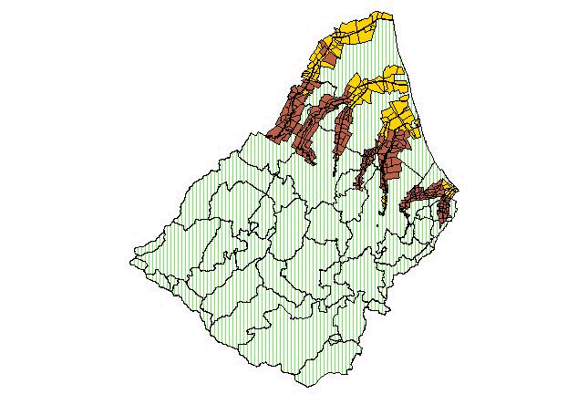
Figura 13 - quadro d’insieme delle celle utilizzate. Le celle di colore marrone sono quelle prive di limiti ben definiti, il cui volume d’invaso è stato valutato convenzionalmente. Quelle gialle sono invece le celle “ a catino”.
La scelta di 20 cm, assolutamente arbitraria, è stata fatta allo scopo di prevedere un possibile invaso anche nei territori non ben delimitati da confini fisici, e di valutare in modo credibile, anche sulla base delle registrazioni storiche recenti, il raggio di azione di un’esondazione potenziale. Si è provato, ai fini di un’analisi di sensitività, qual è l’effetto pratico dell’aumentare la lama d’acqua da 20 a 50 cm. Ovviamente, questo riduce l’estensione delle aree interessate dalla esondazione. Aumentare oltre i 50 cm il battente idrico è sconsigliabile in quanto le indicazioni di letteratura pongono a mezzo metro d’acqua il limite di pericolo per le persone (si pensi alle possibili conseguenze sulla stabilità fisica di una persona anziana o di un bambino). La tabella seguente riporta le statistiche relative al numero di celle attivate con l’ipotesi di 20 e 50 cm d’acqua rispettivamente, nei casi di piena di 30, 200 e 500 anni di tempo di ritorno.

Battente (cm) | T=30 anni | T=200 anni | T=500 anni
20 | 69 | 191 | 240
50 | 59 | 157 | 229
Tabella 7 – numero di celle non delimitate da ostacoli attivate da esondazioni al variare del battente idrico ipotizzato

Battente (cm) | T=30 anni | T=200 anni | T=500 anni
20 | 15 | 44 | 52
50 | 10 | 40 | 47
Tabella 8 – numero di celle non delimitate da ostacoli insufficienti a contenere esondazioni al variare del battente idrico ipotizzato

Come si vede, esistono variazioni significative, ma non si ha una deformazione drammatica dello scenario di rischio. Il motivo per cui si è mantenuta l’ipotesi di un battente di 20 cm è nel fatto che le esondazioni ipotizzate non considerano la rottura dell’argine, che invece sempre si verifica, ameno di coincidenze molto fortunate, quando si ha tracimazione. In questo modo, i volumi fuoriuscenti sono sottostimati, e quindi non sembra eccessivo, almeno a questo livello dell’indagine, estendere i vincoli secondo i risultati del modello di propagazione delle esondazioni ora descritto.
Una volta noti i volumi disponibili a campagna e i punti in cui essi vengono alimentati da una fuoriuscita di volume nota (e determinata dalla decapitazione dell’idrogramma di piena con l’officiosità della sezione insufficiente, come spiegato in relazione – v. Figura 9), si riempiono in cascata le celle secondo le linee di passaggio dell’acqua ipotizzate dall’interpretazione della topografia e degli ostacoli sul CTR 1:5000. Il calcolo viene fatto per grafi come mostrato, a titolo di esempio, nella figura seguente.
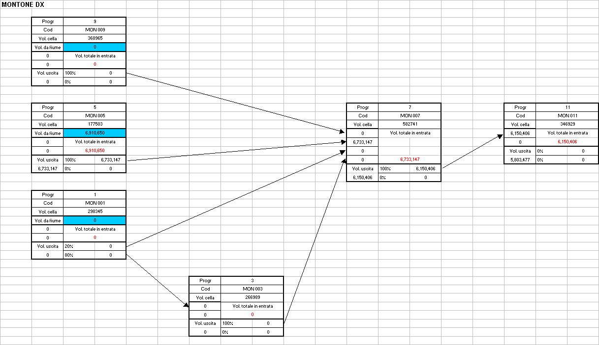
Figura 14 – esempio di grafo di calcolo delle celle

all. 4 – analisi dei dati di subsidenza nel territorio dei bacini regionali romagnoli

Il territorio dei bacini regionali romagnoli è storicamente affetto da fenomeni di subsidenza, su cui molti studi sono già stati condotti. In particolare, l’area è stata sottoposta ad un regime particolare di vincolo e di finanziamento di interventi di difesa del suolo con una legge dello Stato del 1980 (la “Legge per Ravenna”). Esistono studi di carattere più recente, come ad es. il progetto CENAS di cui già si è detto al capitolo 4 della presente relazione, e uno studio del 1996 condotto da Romagna Acque S.p.a. e finalizzato alla comprensione di maggiore dettaglio degli effetti del pompaggio delle acque sotterranee in termini di subsidenza.
Il piano di bacino affronterà organicamente il problema della subsidenza nel quadro del governo delle risorse idriche, demandato ad un prossimo stralcio. Nel contesto della difesa del suolo, si sono fatti propri i risultati degli studi citati e riassunti in precedenza, recependo l’urgenza del passaggio dall’approvvigionamento da acque di falda a quello da acque superficiali “sostenibili” (e in particolare quelle del Canale Emiliano Romagnolo). Tuttavia, al momento non ci sono elementi tali da poter essere recepiti nelle norme del piano con specifiche indicazioni. Un aspetto di diretto interesse per la difesa del suolo è la modificazione dell’altimetria indotta dalla subsidenza. Questa può originare l’abbassamento del piano di campagna, con conseguenti dissesti ed aumento della difficoltà di drenaggio, e alterare i profili longitudinali dei corsi d’acqua, con formazione di “corde molle” e controtendenze o riduzione delle pendenze attuali. Anche se indubbiamente si tratta di un fenomeno significativo, ai fini dell’analisi idraulica condotta non si è considerato l’effetto della subsidenza sui profili altimetrici dei corsi d’acqua. Nel seguito si riportano i dati di abbassamento del suolo registrati dal dopoguerra ad oggi, dai quali si desume che effettivamente si tratta di spostamenti ancora troppo piccoli in assoluto per alterare l’officiosità degli alvei. Inoltre, l’errore che si commette trascurando l’abbassamento cumulato dall’anno del rilievo ad oggi per i vari fiumi è trascurabile o al più dello stesso ordine di grandezza (nel solo caso del Savio, il cui rilievo generale è del 1963) di quelli derivanti da altre fonti di incertezza. Naturalmente, nei successivi stralci del piano di bacino si presterà attenzione soprattutto alla relazione fra gli emungimenti da falda e l’abbassamento del suolo, essendo i primi pressoché l’unica leva della pianificazione per controllare il fenomeno. La Figura 15 (via Emilia) e la Figura 16 (Adriatica) riportano i dati di subsidenza cumulata sui diversi intervalli di tempo, evidenziando i picchi di abbassamento in corrispondenza del territorio dei Bacini Romagnoli. Ragionando sulle singole aste, si è valutato per ciascun corso d’acqua un andamento della subsidenza dagli anni ’70 ad oggi che risulta contenuto al massimo nell’ordine dei 20 cm, come risulta da Tabella 10.


Tabella 9 – dati di subsidenza significativi per i fiumi romagnoli
La Tabella 9 riporta i dettagli dei dati da cui si sono desunti i valori ora ricordati.

Figura 15

Figura 16
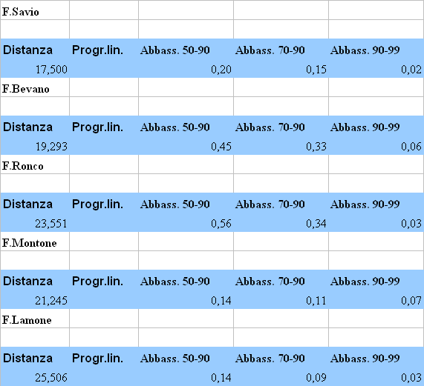
Tabella 10 – abbassamenti differenziali lungo le aste dei fiumi romagnoli
all. 5 – monitoraggio idrologico, ricostruzione delle scale di deflusso in pianura e modellazione di moto vario per lo studio della laminazione

Nel corso delle analisi idrologiche per il piano di bacino, l’Autorità ha provveduto all’esame dei dati di livello e di portata rilevati dalla rete di monitoraggio curata dal Servizio Provinciale Difesa del Suolo di Ravenna.
Si sono così prodotte scale di deflusso per le seguenti sezioni, stimate incrociando l’esponente geometrico che deriva dalla conoscenza della sezione con il coefficiente di scala che deriva dalle misure accoppiate di portata e livello condotte dal 1995 al 1999, e rese disponibili attraverso rapporti annuali pubblicati dal medesimo Servizio Provinciale.
Le serie storiche di livello mostrano un sufficiente grado di continuità nel tempo, ma soffrono di alcune discontinuità nella lettura dei livelli, che le rendono oggi difficili da impiegare in quanto non si riscontra una congruenza fra le portate simultaneamente calcolate sullo stesso corpo idrico.
Visto lo scopo principale per cui le analisi sono state intraprese, e cioè quello di apprezzare la propagazione delle piene lungo le aste di pianura, si sono considerate le seguenti stazioni di misura:
- fiume Savio
  - Matellica
  - Cesena
  - S.Carlo
- Fiume Ronco
  - Coccolia
  - Ronco di Forlì
- Fiume Montone
  - Ponte Vico
  - Ponte del Braldo
Per quanto riguarda il fiume Rubicone e il Pisciatello, non esistono ancora misure sufficienti di portata per ricavare scale di deflusso. Il caso del Lamone è invece reso complesso dal fatto che la stazione di misura delle portate (Molino del Rosso) non coincide con quella di rilevamento dei livelli (la più vicina in questo caso è Sarna). Occorre anche ricordare che è attivo da oltre un anno un sistema di misura della velocità superficiale in due sezioni (Reda e San Romualdo) del Lamone. Questo sensore, accoppiato a quello relativo ai livelli che si trova nelle medesime sezioni, consentirebbe, se opportunamente tarato, di misurare in continuo le portate e di ottenere quindi un’indicazione stringente sulla propagazione delle piene nel fiume Lamone. Purtroppo, però, al momento il grado di taratura degli strumenti pare del tutto insufficiente dal momento che risultano durante le piene discrepanze inammissibili fra i valori di portata registrati nelle due sezioni.
Oltre alle stazioni di misura sulle aste di pianura, esistono anche strumenti nelle parti collinari e montane. In particolar modo, mentre il Servizio Provinciale di Ravenna registra esclusivamente i livelli, si sono individuate sulla base delle indicazioni fornite dal Servizio Provinciale Difesa del Suolo di Ravenna le seguenti sezioni dove, almeno in linea di principio, sarebbero disponibili situazioni idrauliche di controllo (deflusso a stramazzo su sezione sufficientemente rigida da poter essere considerata a geometria nota, con passaggio ad altezza critica e dunque legame univoco fra livello e portata):
- Bidente-Ronco:
  - Voltre (Teodorano)
  - S.Sofia
  - Meldola
- Savio:
  - Mercato Saraceno (richiedente rilievo della geometria di dettaglio)
- Rabbi:
  - Predappio (richiedente rilievo della geometria di dettaglio)
- Lamone-Marzeno:
  - Strada Casale
  - Marrani
  - Faenza via F.lli Rosselli
  - Modigliana
Infine, si dispone di scale di deflusso sperimentali nelle sezioni di Rocca San Casciano, Castrocaro e Forlì Schiavonia sul Montone.
Si deve ricordare che sul Savio l’ENEL misura le portate transitanti alla diga di Quarto, e dovrebbe essere possibile ottenere, con opportuno accordo, i dati di una serie storica piuttosto lunga e completa. Questo fatto viene richiamato qui a livello ipotetico e si rinvia ad approfondimenti futuri ogni ulteriore considerazione.
Nel caso delle sezioni di pianura sopra riportate, si è costruita la scala geometrica AR^{2/3}=f(h), essendo A l’area idraulica e R il raggio idraulico, da graficare in funzione del tirante idrico h. I dati per il calcolo di A e R sono stati forniti dal Servizio Provinciale di Ravenna, che dispone dei rilievi in quote relative delle sezioni di misura dei livelli. Se si rappresentano sullo stesso grafico le scale geometriche (che altro non sono, nell’ipotesi di validità della legge di Manning, che le portate che passano nella sezione in corrispondenza di un valore unitario del rapporto fra radice quadrata del gradiente idraulico e scabrezza) e le scale Q=f(h) rilevate sperimentalmente, si dovrebbero trovare andamenti pressoché paralleli delle due funzioni su un piano bilogaritmico (come ad es. in Figura 17).
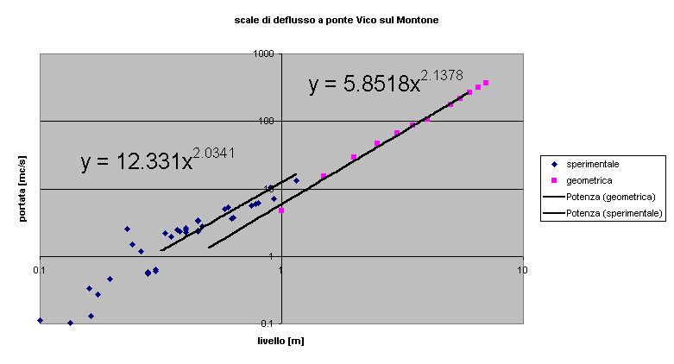
Figura 17 – esempio di elaborazione della scala di deflusso
Questo test è risultato positivo per tutte le sezioni considerate, nel senso che le scale sperimentali si dispongono secondo un andamento compatibile, con scostamenti più o meno ampi ma comunque accettabili, con la lettura geometrica delle sezioni. Il problema nella corretta lettura delle serie storiche dei livelli in termini di portate è che se si impiegano le scale di deflusso determinate con l’analisi svolta (cioè quelle con esponente ricavato dalla scala geometrica e coefficiente di scala determinato dalla analisi sperimentale) non si verifica coerenza fra le portate registrate simultaneamente sullo stesso corso d’acqua. La discrepanza può essere dovuta a numerosi fattori:
- nell’analisi non si considera il cappio di piena che si ha in moto vario
- durante i diversi periodi di registrazione dei livelli sono cambiati in modo incontrollato gli zeri idrometrici
- possono essersi verificati errori di archiviazione dei risultati
- le letture di livello si riferiscono a sezioni non perfettamente coincidenti con quelle di misura della scala di deflusso.
Nell’analizzare le serie storiche del monitoraggio, comunque, appare chiaro che le scale di deflusso determinate sia sperimentalmente, sia per via geometrica non sono soddisfacenti e possono essere tutt’al più ricalibrate, eventualmente utilizzando un terzo parametro che rappresenta il livello dello zero idrometrico (incognito), per singole piene al fine di predisporre un modello di moto vario.
Si segnala che nell’analisi sommaria sviluppata non è stato possibile isolare alcun episodio di piena significativo (piene di intensità superiore, p.es., ai 200 mc/s) simultaneo su più stazioni dello stesso corso d’acqua, per cui non si sono avuti i riscontri sperati inizialmente riiguardo alle caratteristiche di laminazione e di celerità propagatoria degli alvei di pianura dei fiumi romagnoli.

Per tenere conto degli effetti di laminazione ai fini della riduzione dei volumi esondanti per la costruzione del piano di bacino, si è proceduto alla messa a punto di un modello parabolico linearizzato (equazione diffusiva), ottenuto per integrazione approssimata dell’integrale di convoluzione dell’idrogramma in ingresso con una pulse response di tipo gaussiano (p.es. Maione, 1995; Todini e Bossi, 1987).
Il modello analitico, implementato su foglio elettronico, restituisce l’idrogramma a distanza x dalla chiusura del bacino secondo le note leggi di convoluzione, e dipende da due parametri (che, se assunti costanti, devono essere rappresentativi dell’evento) e in particolare dalla diffusività equivalente D [mq/s] e dalla celerità dell’onda di piena C [m/s]. Quest’ultima può essere assunta pari a 1,5 volte la velocità media della corrente. La diffusività può D si dimostra essere pari a D=Q/(2BJ), essendo Q la portata transitante, B la larghezza del pelo libero e J la pendenza della linea dei carichi totali in corrispondenza di Q. Nel modello linearizzato, si assume D costante per tutto l’evento e quindi Q, B e J devono essere scelti in modo che siano rappresentativi. Nel caso in esame si è proceduto considerando la portata corrispondente al 75° percentile dell’evento di piena, la larghezza efficace pari all’80% della larghezza del pelo libero, e la pendenza di fondo in luogo della pendenza motrice, in ciascuna sezione del corso d’acqua. L’andamento delle diffusività calcolate risulta fortemente oscillante a causa delle specificità locali (si noti cher la varianza delle diffusività calcolate è un indice di diversità morfologica e idraulica del corso d’acqua: risulta così confermata l’osservazione per cui il Savio e il Montone sono più vari del Ronco); tuttavia emerge un trend la cui equazione stimata a minimi quadrati fornisce una diffusività crescente con la distanza [m] dalla chiusura del bacino, come del resto è logico aspettarsi, secondo una legge D(x)=a x + b. Usando per ogni valore della distanza x dalla chiusura del bacino collinare e montano la diffusività media (D(x)-D(0))/2 e una celerità costante per tutto il tronco, si può calcolare la soluzione dell’equazione della diffusione. I valori di diffusività che emergono dal calcolo così condotto (come dalle figure seguenti) sono attorno a 5.000 – 50.000 e, almeno quando eccedono i 10.000 mq/s, paiono sovrastimati, in quanto in caso di piene l’errore introdotto usando la pendenza di fondo al posto della pendenza della linea dell’energia non è trascurabile. La scelta del valore di B e di Q non incide invece più di tanto dal momento che non varia l’ordine di grandezza di D.
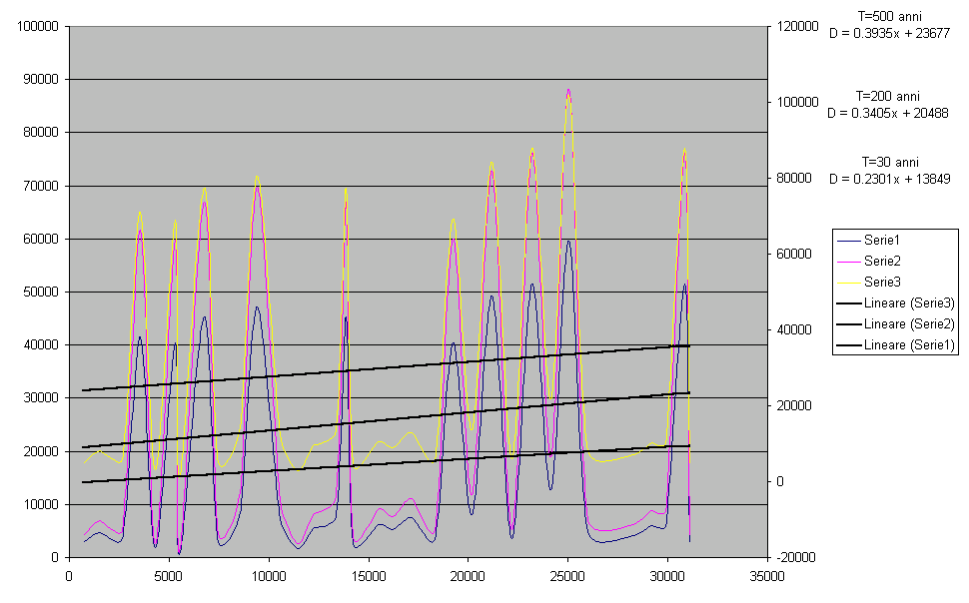
Figura 18 – valutazione delle diffusività sul Montone
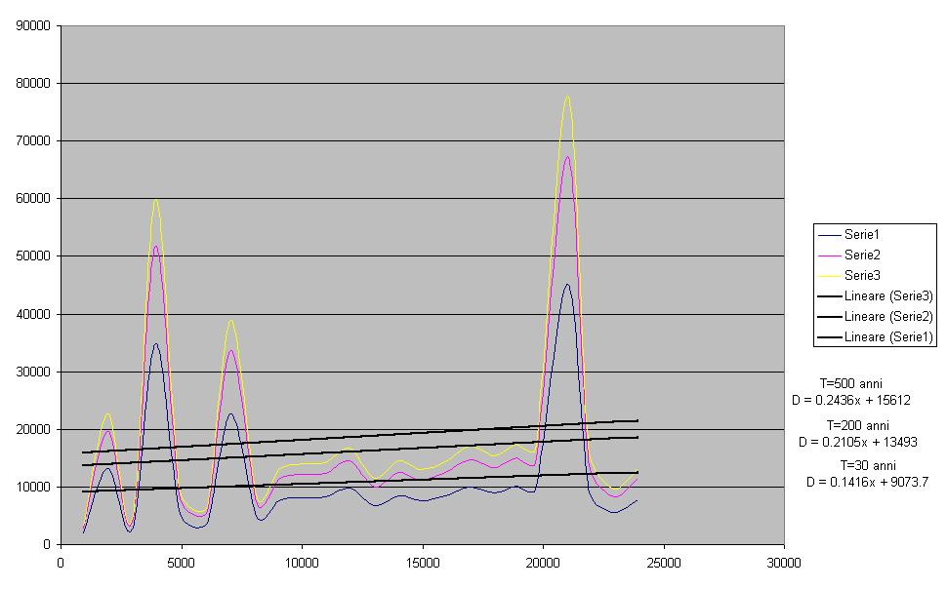
Figura 19 – valutazione delle diffusività sul Ronco
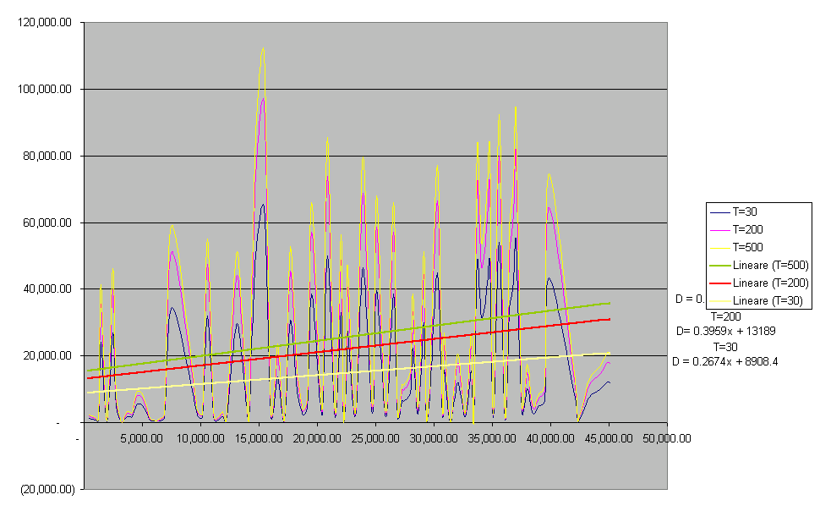
Figura 20 – valutazione delle diffusività sul Savio

In definitiva, l’uso delle D calcolate tende a sovrastimare l’intensità della attenuazione dei colmi. A seguito di un rapido sensitivity assessment, è parso chiaro che gli errori commessi sulla diffusività sono comunque, almeno all’interno dello stesso ordine di grandezza, quasi trascurabili. Ciò che condiziona fortemente la laminazione calcolata è invece la celerità, il cui valore è suggerito in letteratura pari a 1,5 volte quello della velocità della corrente. In uno dei pochi eventi di piena che è stato possibile estrarre dalle serie storiche di portata del SPDS di Ravenna, ricostruite con le scale di deflusso a partire da quelle dei livelli, si è stimata una celerità di propagazione del colmo di circa 1,4 m/s sul fiume Savio, per picchi di portata attorno ai 60 mc/s. Usando una simile celerità, si ottengono a valle onde di piena fortemente laminate, come mostra a titolo di esempio il grafico seguente che riporta le laminazioni che si avrebbero nel caso degli eventi di progetto se valessero celerità di 1,4 m/s circa.
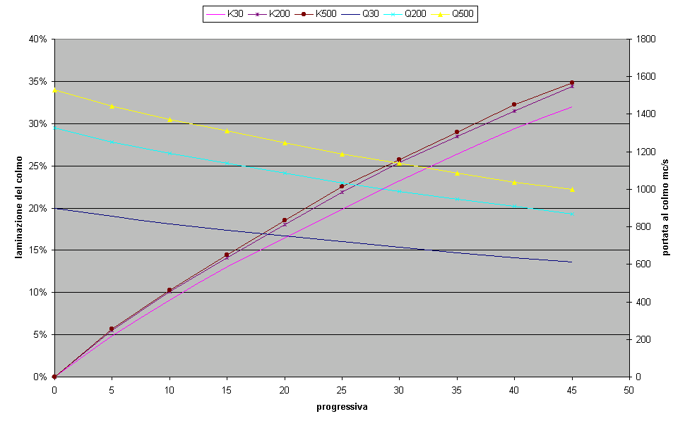

Figura 21 - laminazione sul fiume Savio per una celerità di 1,4 m/s con le piene di progetto
Tuttavia sembra necessario riconoscere che simili valori (che corrispondono a velocità inferiori a 1 m/s) sono validi solo per eventi di piena non estremi, in cui il volume disponibile in alveo è molto maggiore del volume della piena. Quando i volumi di piena crescono notevolmente, il fenomeno di propagazione cambia aspetto e diventa molto meno laminante. In effetti, usando nel calcolo valori di celerità attorno a 3 m/s (velocità della corrente attorno a 2 m/s, come è decisamente plausibile e probabilmente sottostimante), si tende già a sovrastimare gli effetti di laminazione e si ottengono riduzioni del colmo di piena dalla chiusura del bacino alla foce di meno del 10%. Il grafico seguente mostra, a titolo di esempio, l’andamento dell’idrogramma duecentennale sul Savio alla chiusura (blu) e 40 km a valle (viola), assumendo i valori C=3 m/s e D=10.500 mq/s. In definitiva, si può quindi affermare che, nel caso di eventi estremi quali quelli di progetto, la laminazione si può in prima approssimazione trascurare e potrà essere meglio caratterizzata solo in fase di futuro approfondimento, quando saranno disponibili rilievi topografici e serie storiche di livelli ragionevolmente affidabili.

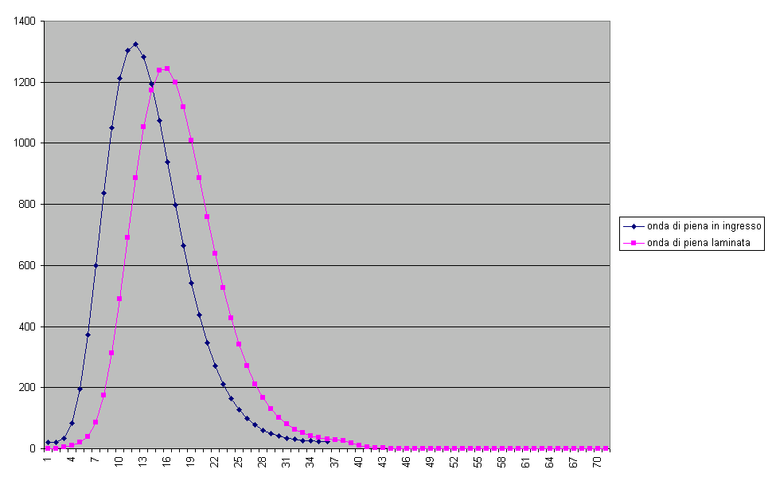
Figura 22 – esempio di calcolo della laminazione sull’idrogramma di piena duecentennale di progetto su una distanza di 40 km con coefficiente di diffusione di 10.05 x 10³ mq/s e celerità di 3 m/s
Pare chiaro che comprendere e quantificare la laminazione che si ha durante le piene è molto importante ai fini di valutare correttamente il rischio di esondazione nei vari tratti. L’analisi svolta ha suggerito che è prudente, in questa fase, non effettuare la laminazione, in quanto essa produce effetti molto modesti. Tuttavia, se si schematizza l’idrogramma di piena con un triangolo, e si impone la condizione di conservazione dei volumi dell’idrogramma laminato rispetto a quelli dell’idrogramma in ingresso, è agevole dimostrare che, posto m=rapporto fra la portata massima ammissibile in una sezione inofficiosa e il picco di piena non laminato, e posto k=rapporto fra il picco laminato e il picco non laminato, la relazione con la quale si riduce il volume esondato in presenza della laminazione, V₀, rispetto a quello che esonderebbe senza laminazione, V, è data dalla legge:
V/V₀ = ((1-m/k)/(1-m))²
che può essere rappresentata nel grafico seguente.
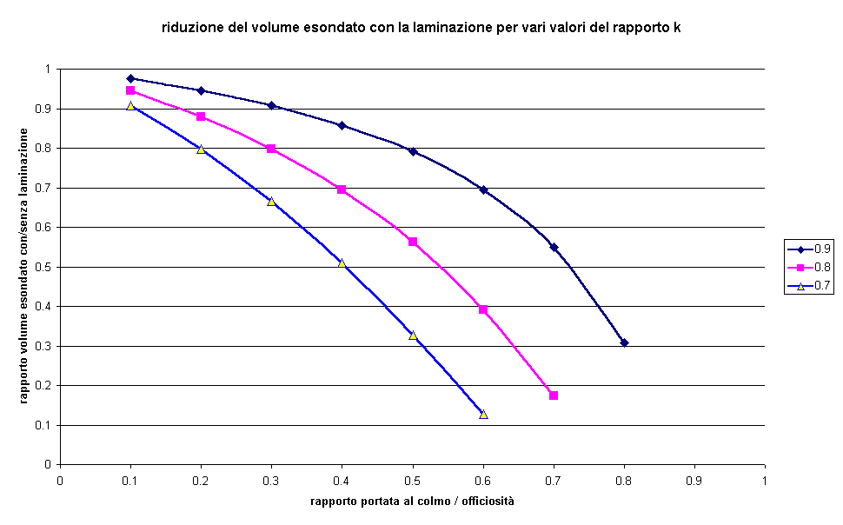
Figura 23 – riduzione dei volumi esondanti tenendo conto della laminazione

Dal grafico si coglie immediatamente il concetto, del resto intuitivo, per cui se una sezione risulta leggermente inofficiosa rispetto alla portata al colmo di progetto, la riduzione di volume esondato è notevole, mentre, se l’inofficiosità è pesante, la riduzione del volume esondato è comunque percentualmente modesta. Il grafico dà quindi un’idea del margine di restrizione delle zone soggette a esondazione che si può prevedere introducendo n certo tasso di laminazione del colmo di piena in corrispondenza di una sezione qualsiasi. Ad es. se suppongo una laminazione del 10 % (k=0.9) e l’officiosità di una sezione è il 50% della portata di piena al colmo non laminata, il volume esondato si ridurrebbe a circa l’80%. Se l’officiosità fosse l’80% del colmo non laminato, con la stessa laminazione si otterrebbe un volume pari al 30% di quello stimato senza laminazione!
Questo consente di quantificare in maniera concreta i benefici che deriverebbero dalla valutazione degli idrogrammi di esondazione in presenza della laminazione.
all. 6 – criteri per la valutazione dell’invarianza idraulica

Sintesi con indicazioni prescrittive di cui alla normativa del Piano di Bacino

Il principio dell’invarianza idraulica sancisce che la portata al colmo di piena risultante dal drenaggio di un’area debba essere costante prima e dopo la trasformazione dell’uso del suolo in quell’area.
È difficile valutare a livello generale ed a priori, come deve essere proprio dell’urbanistica e dello Strategic Environmental Assessment o SEA, quali siano gli interventi di mitigazione degli impatti idrologici indotti dall’impermeabilizzazione e regolarizzazione delle superfici. Il piano di bacino recepisce il principio di invarianza idraulica, rendendone obbligatorio il rispetto nella predisposizione dei piani di livello comunale all’atto di definire gli indici e gli standard urbanistici. Di fatto, l’unico modo per garantire l’invarianza idraulica delle trasformazioni è quello di prevedere volumi di stoccaggio temporaneo dei deflussi che compensino, mediante un’azione laminante, l’accelerazione dei deflussi e la riduzione dell’infiltrazione che sono un effetto inevitabile di ogni trasformazione di uso del suolo da non-urbano ad urbano. Tuttavia, al momento non è possibile dare linee guida stringenti riguardo alle modalità di calcolo dei volumi richiesti a fronte di una prefissata quota di impermeabilizzazione. L’Autorità di Bacino ha già predisposto uno studio specifico per determinare i parametri di calcolo dei volumi ai fini dell’invarianza idraulica, e dallo studio scaturirà un documento tecnico di linee guida che sostituirà a tutti gli effetti quanto contenuto nel presente Allegato. Provvisoriamente, ai fini di una prima applicazione del principio, i Piani Regolatori adottano come misura del volume minimo d’invaso da prescrivere in aree sottoposte a una quota di impermeabilizzazione I (% dell’area che viene trasformata) e in cui viene lasciata inalterata una quota P (tale che I+P=100%) il valore convenzionale:

w=w° (φ/φ°)^{(1/(1-n))} - 15 I – w°P

essendo w°= 50 mc/ha, φ= coefficiente di deflusso dopo la trasformazione, φ°=coefficiente di deflusso prima della trasformazione, n=0.48 (esponente delle curve di possibilità climatica di durata inferiore all’ora, stimato nell’ipotesi che le percentuali della pioggia oraria cadute nei 5’, 15’ e 30’ siano rispettivamente il 30%, 60% e 75%, come risulta plausibile da numerosi studi sperimentali citati in letteratura – si veda ad es. Paoletti, 1996), ed I e P espressi come frazione dell’area trasformata.Il volume così ricavato è espresso in mc/ha e deve essere moltiplicato per l’area totale dell’intervento, a prescindere dalla quota P che viene lasciata inalterata. Per la stima dei coefficienti di deflusso φ e φ° si fa riferimento alla relazione convenzionale:

φ°=0.9Imp°+ 0.2 Per°

φ=0.9Imp+ 0.2 Per

in cui Imp e Per sono rispettivamente le frazioni dell’area totale da ritenersi impermeabile e permeabile, prima della trasformazione (se connotati dall’apice°) o dopo (se non c’è l’apice°).
In linea generale, si dovrà ritenere permeabile ogni superficie non rivestita con pavimentazioni di alcun genere, mentre per pavimentazioni dal carattere semipermeabile si dovrà valutare caso per caso in sede di concessione edilizia anche sulla base delle specifiche tecnologiche dei prodotti impiegati. È da notare che anche le aree che non vengono pavimentate con la trasformazione, ma vengono sistemate e regolarizzate, devono essere incluse a computare la quota I. La quota P dell’area in trasformazione è costituita solo da quelle parti che non vengono significativamente modificate, mediante regolarizzazione del terreno o altri interventi anche non impermeabilizzanti, dalla trasformazione.
Nei casi in cui la superficie in trasformazione superi l’estensione di 10 ha, occorrerà procedere ad uno studio di maggiore dettaglio che porti a dimensionare i dispositivi (vasche volano, bocche di efflusso tarate associate ad aree di espansione, ecc.) che evitino un aggravio delle portate massime defluenti verso i recettori, e dimostri l’insussistenza di condizioni peggiorative.
Lo studio dovrà essere valutato da parte dell’autorità idraulica competente sui recettori del drenaggio dell’area, nelle sedi istruttorie previste.
Per completezza si riportano nel seguito le considerazioni che hanno portato a definire il criterio di invarianza idraulica sopra enunciato.Il testo è ripreso dall’articolo “La valutazione idrologica dei piani urbanistici.Un metodo semplificato per l’invarianza idraulica dei piani regolatori generali”, di A.Pistocchi, in corso di pubblicazione sulla rivista Ingegneria Ambientale (2001).

Bibliografia

- Alberti, M., Solera, G.Tsetsi, V., La città sostenibile, F.Angeli, Milano, 1994
- Artina, S., Lo Greco, P., Maglionico, M., Il controllo qualitativo delle immissioni fognarie nei corpi idrici: la procedura UPM, Ingegneria Ambientale, Vol. XXIX, n. 5 – maggio 2000
- Artina, S., Maglionico, M., Marinelli, A., Le misure di qualità nel bacino urbano Fossolo- Atti del Seminario sui Deflussi Urbani di San Cassiano, 28-31 marzo 1995
- Betti, I., Morelli, M., Prediction of mean sea level rise, in Gambolati, G., (ed.), CENAS: Coastline Evolution of the Upper Adriatic Sea Due to Sea Level Rise, Natural and Anthropogenic Subsidence, Kluwer Academic Publishers, Dordrecht, 1998
- Campbell e Ogden, Constructed wetlands in the sustainable landscape, Wiley, New York, 1997
- Cannata, P.G., Governo dei bacini idrografici, ETAS Libri, Milano,1993
- Centro di Studi sui Deflussi Urbani, Manuale di progettazione dei drenaggi urbani, CUSL, Milano, 1998
- Commissione De Marchi, Relazione sul Dissesto Idrogeologico in Italia, elaborati tecnici, Parlamento della Repubblica, 1971
- Comune di Reggio Emilia, PRG - Norme Tecniche di Attuazione, 1999
- Comune di Rimini, Regolamento di Fognatura, 1999
- Cuzzer, A., Fondamenti analitici dell’urbanistica in Italia, Bulzoni, Roma, 2000
- Datei, C., Da Deppo, L., Salandin, P., Sistemazione dei corsi d’acqua, Cortina, Padova, 1997
- Datei, C., Natale, L., (a cura di) Le reti idrauliche, in Manuale di Ingegneria Civile, Zanichelli-ESAC, Bologna, 1996
- Domenichini, D., Rischio idraulico e sicurezza del territorio, relazione Convegno rischio idraulico, Cesena, 15 ottobre 1999
- Elfrink, B., Christensen, E.D., Brøker, I., Coastal morphodynamics in subsiding areas, in Gambolati, G., (ed.), CENAS: Coastline Evolution of the Upper Adriatic Sea Due to Sea Level Rise, Natural and Anthropogenic Subsidence, Kluwer Academic Publishers, Dordrecht, 1998
- Franchini, M., Galeati, G., La regionalizzazione delle piogge intense mediante il modello TCEV: Un’applicazione alla regione Romagna-Marche, Idrotecnica, n. 5, 1994
- Gambolati, G., (ed.), CENAS: Coastline Evolution of the Upper Adriatic Sea Due to Sea Level Rise, Natural and Anthropogenic Subsidence, Kluwer Academic Publishers, Dordrecht, 1998
- Gonella, M., Gambolati, G., Giunta, G., Putti, M., Teatini, P., Land subsidence due to groundwater withdrawal, in Gambolati, G., (ed.), CENAS: Coastline Evolution of the Upper Adriatic Sea Due to Sea Level Rise, Natural and Anthropogenic Subsidence, Kluwer Academic Publishers, Dordrecht, 1998
- International Conference of Local Environmental Initiatives (ICLEI), Carta di Aalborg, 1994 - http://www.iclei.org/europe/echarter.htm
- La Loggia, G., Olivieri, E., Modelli di formazione delle piene nelle reti di fognatura, in Brath, A., Maione, U., (cur.) Atti del Corso di Aggiornamento “Moderne tecniche e criteri per la sistemazione dei corsi d’acqua in territori fortemente antropizzati” Politecnico di Milano, Bios Ed. , 1997
- Lamberti,P., Leoni, G., Problematiche delle reti di bonifica in aree fortemente antropizzate: il caso della bonifica renana nel territorio della bassa bolognese, in Brath, A., Maione, U., (cur.) Atti del Corso di Aggiornamento “Moderne tecniche e criteri per la sistemazione dei corsi d’acqua in territori fortemente antropizzati” Politecnico di Milano, Bios Ed. , 1997
- Maione, U., Le piene fluviali, La Goliardica Pavese, Pavia, 1995
- Mazzoli, P., Analisi del rischio idraulico nel torrente Bevano e verifica degli interventi di mitigazione, tesi di laurea in Ingegneria per l’Ambiente e il Territorio, Università di Bologna, relatore prof. Ing. A.Brath, correlatore dott. Ing. A.Montanari, 1999
- Paoletti, A., (a cura di) Sistemi di fognatura e di drenaggio urbano, CUSL, Milano, 1996
- Paoletti, A., Il controllo quali-quantitativo dei deflussi nei bacini urbanizzati, in Brath, A., Maione, U., (cur.) Atti del Corso di Aggiornamento “Moderne tecniche e criteri per la sistemazione dei corsi d’acqua in territori fortemente antropizzati” Politecnico di Milano, Bios Ed. , 1997
- Provincia di Forlì-Cesena, Assessorato Ambiente, Assessorato Difesa del Suolo, Il rischio idraulico nel comune di Cesenatico e nella zona del basso Rubicone, maggio 1998
- Sormani, D., Relazione idraulica – progetto generale di sistemazione del Torrente Bevano, SPDS Forlì-Cesena e SPDS Ravenna, 1998
- Supino, G., Le reti idrauliche, Patron, Bologna, 1965
- Teatini, P., Gambolati, G., Tomasi, L., Putti, M., Simulation of land subsidence due to gas production at Ravenna coastline, in Gambolati, G., (ed.), CENAS: Coastline Evolution of the Upper Adriatic Sea Due to Sea Level Rise, Natural and Anthropogenic Subsidence, Kluwer Academic Publishers, Dordrecht, 1998
- Todini, E., Bossi, A., PAB(parabolic and backwater): an unconditionally stable flood routing scheme particularly suited for real time forecasting and control, J. Hydraulic Research, vol. 24, n.5, 1986
- Yu, C.S., Decouttere, C., Berlamont, J., Storm surge simulations in the Adriatic sea, in Gambolati, G., (ed.), CENAS: Coastline Evolution of the Upper Adriatic Sea Due to Sea Level Rise, Natural and Anthropogenic Subsidence, Kluwer Academic Publishers, Dordrecht, 1998

